Департамент образования, науки и молодежной политики Воронежской области

Воронежская область: Государственная итоговая аттестация
в цифрах и фактах

`

Воронеж, 2019

Воронежская область: Государственная итоговая аттестация в цифрах и фактах. Сборник статистических материалов. – Воронеж: Департамент образования, науки и молодежной политики Воронежской области, 2019–с.
В сборнике представлены статистические материалы государственной (итоговой) аттестации в образовательных учреждениях Воронежской области в 2019 году. Сборник содержит разделы, посвященные итогам проведения государственной итоговой аттестации обучающихся, освоивших образовательные программы среднего (полного) общего образования в 2016-2019 годах и итогам проведения государственной итоговой аттестации обучающихся, освоивших образовательные программы основного общего образования в 2017-2019 годах.
Электронная версия данного сборника представлена на сайте государственного бюджетного учреждения Воронежской области «Региональный центр обработки информации единого государственного экзамена и мониторинга качества образования «ИТЭК» (ГБУ ВО РЦОИ «ИТЭК») http://ege.36edu.ru

© Департамент образования, науки и молодежной политики Воронежской области, 2019.
© ГБУ ВО РЦОИ «ИТЭК», 2019.

Итоги проведения государственной итоговой аттестации обучающихся, освоивших образовательные программы среднего (полного) общего образования
в 2016-2019 годах

ОГЛАВЛЕНИЕ |  | стр.
 | Итоги проведения государственной итоговой аттестации обучающихся, освоивших образовательные программы среднего (полного) общего образования в 2016-2019 годах | 3
1 | Общий алгоритм государственной (итоговой) аттестации обучающихся, освоивших образовательные программы среднего (полного) общего образования | 6
2 | Общие сведения о результатах итогового сочинения (как допуске к ГИА-11) | 7
3 | Данные, характеризующие масштабы и объем участия Воронежской области в проведении единого государственного экзамена в 2016-2019 годах | 8
4 | Динамика количества человеко-экзаменов, приходящихся на одного участника единого государственного экзамена в 2016-2019 годах | 8
5 | Категории участников единого государственного экзамена в 2019 году | 8
6 | Участники единого государственного экзамена в 2019 году в разрезе муниципальных образований | 9
7 | Участники единого государственного экзамена в 2019 году в разрезе общеобразовательных предметов | 12
8 | Динамика количества участников единого государственного экзамена в 2016-2019 годах в разрезе общеобразовательных предметов | 13
9 | Количество участников ЕГЭ в 2019 году, сдававших 1, 2, 3, 4, 5 и более предметов, в разрезе муниципальных образований | 14
10 | Пункты проведения ЕГЭ в Воронежской области, вместимость аудиторий и их оснащенность видеонаблюдением в 2019 году | 15
11 | Динамика количества общественных наблюдателей при проведении единого государственного экзамена на территории Воронежской области в 2016-2019 годах | 21
12 | Количество участников, удаленных с ЕГЭ, и причины удаления в Воронежской области в 2019 году | 21
13 | Результаты единого государственного экзамена в 2019 году в Воронежской области в разрезе общеобразовательных предметов и муниципальных образований | 22
14 | Доля участников единого государственного экзамена в 2016-2019 годах, не набравших  минимального количества баллов, в Воронежской области и Российской Федерации | 36
15 | Количество участников ГИА, не получивших аттестат о среднем (полном) образовании | 37
16 | Доля участников единого государственного экзамена в 2018-2019 годах, не набравших минимального количества баллов по предметам, в Воронежской области % | 38
17 | Доля участников единого государственного экзамена в 2019 году, не приступивших к части с развернутыми ответами или получивших 0 баллов за часть с развернутыми ответами, в Воронежской области % | 38
18 | Доля участников единого государственного экзамена в 2019 году, не приступивших к части с развернутыми ответами или получивших 0 баллов за часть с развернутыми ответами, в Воронежской области (русский язык и математика профильная, %) | 39
19 | Доля участников единого государственного экзамена в 2019 году, не приступивших к части с развернутыми ответами или получивших 0 баллов за часть с развернутыми ответами, в городском округе город Воронеж (русский язык и математика профильная, %) | 40
20 | Количество участников единого государственного экзамена в 2016-2019 годах, получивших 100 баллов, в Воронежской области и Российской Федерации | 40
21 | Количество апелляций о несогласии с выставленной отметкой участников единого государственного экзамена в 2016-2019 годах | 41
22 | Количество апелляций о несогласии с выставленной отметкой участников единого государственного экзамена в 2019 году в разрезе общеобразовательных предметов | 41
23 | Количество апелляций о несогласии с выставленной отметкой участников единого государственного экзамена в 2019 году в разрезе муниципальных образований | 42
24 | Плотности распределения участников ЕГЭ, набравших соответствующий тестовый балл в 2018-2019 годах по общеобразовательным предметам. | 43
25 | Отношение среднего балла ЕГЭ по предмету в 10 % школ с лучшими результатами ЕГЭ к среднему баллу ЕГЭ по предмету в 10 % школ с худшими результатами ЕГЭ по Воронежской области в 2019 году | 57

 |  | стр.
26 | Итоги проведения государственной итоговой аттестации обучающихся, освоивших образовательные программы основного общего образования в 2017-2019 годах | 58
27 | Количество образовательных учреждений, участвующих в ГИА9, и пунктов проведения экзаменов | 59
28 | Данные, характеризующие масштабы и объем участия Воронежской области в проведении основного государственного экзамена в 2017-2019 годах | 59
29 | Динамика количества человеко-экзаменов, приходящихся на одного участника основного государственного экзамена в 2017-2019 годах | 59
30 | Участники ГИА9 2019 года в Воронежской области | 60
31 | Категории участников основного государственного экзамена в 2019 году | 60
32 | Динамика количества участников ГИА-9 по общеобразовательным предметам | 60
33 | Участники ГИА-9 с ограниченными возможностями здоровья | 60
34 | Участники основного государственного экзамена в 2019 году в разрезе муниципальных образований | 61
35 | Количество участников основного государственного экзамена в 2019 году в разрезе общеобразовательных предметов | 62
36 | Информация о результатах государственной итоговой аттестации выпускников 9 классов в форме ОГЭ в 2019 г. | 63
37 | Информация о результатах государственной итоговой аттестации выпускников 9 классов в форме ГВЭ в 2019 г. | 64
38 | Динамика количества участников основного государственного экзамена в 2017-2019 годах в разрезе общеобразовательных предметов | 65
39 | Пункты проведения ОГЭ и ГВЭ в Воронежской области, вместимость аудиторий | 66
40 | Динамика количества общественных наблюдателей при проведении основного государственного экзамена на территории Воронежской области в 2017-2019 годах | 72
41 | Шкала перевода первичного балла за выполнение экзаменационной работы в отметку по пятибалльной шкале | 72
42 | Результаты основного государственного экзамена в 2019 году в Воронежской области в разрезе общеобразовательных предметов и муниципальных образований | 73
43 | Сравнение среднего балла участников основного государственного экзамена в 2017-2019 годах в Воронежской области | 87
44 | Доля участников основного государственного экзамена в 2017-2019 годах, не набравших  минимального количества баллов по предметам, в Воронежской области % | 88
45 | Доля участников основного государственного экзамена в 2017-2019 годах, набравших  максимальное количество баллов по предметам, в Воронежской области | 88
46 | Сравнение количества участников основного государственного экзамена в 2017-2019 годах, не набравших минимального количества баллов, и количества участников, набравших максимальное количество баллов | 89
47 | Доля участников основного государственного экзамена в 2019 году, не приступивших к части с развернутыми ответами или получивших 0 баллов за часть с развернутыми ответами, в Воронежской области % | 89
48 | Доля участников основного государственного экзамена в 2019 году, не приступивших к части с развернутыми ответами или получивших 0 баллов за часть с развернутыми ответами, в Воронежской области (русский язык и математика, % | 90
49 | Доля участников основного государственного экзамена в 2019 году, не приступивших к части с развернутыми ответами или получивших 0 баллов за часть с развернутыми ответами, в городском округе город Воронеж (русский язык и математика, %) | 91
50 | Количество апелляций о несогласии с выставленной отметкой участников основного государственного экзамена в 2017-2019 годах | 91
51 | Количество апелляций о несогласии с выставленной отметкой участников основного государственного экзамена в 2019 году в разрезе муниципальных образований | 92
52 | Плотности распределения участников ОГЭ, получивших соответствующую оценку в 2017-2019 годах по общеобразовательным предметам | 93

Общий алгоритм государственной (итоговой) аттестации обучающихся, освоивших образовательные программы среднего (полного) общего образования

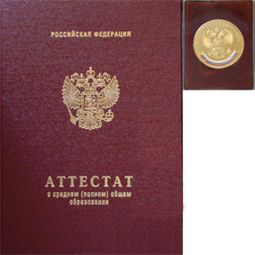
Допуск к государственной итоговой аттестации, сочинение
Обязательные экзамены по предметам: русский язык и математика (базовый или профильный уровень)
Экзамены по предметам по выбору
По двум обязательным предметам балл по 100-балльной шкале ниже минимального
По одному из обязательных предметов балл по 100-балльной шкале ниже минимального

По двум обязательным предметам балл по 100-балльной шкале выше минимального
Балл по 100-балльной шкале выше минимального
Балл по 100-балльной шкале ниже минимального
Справка
Пересдача
Участие в конкурсе в учреждениях профессионального образования
Балл не заносится в Федеральную информационную систему
Балл заносится в Федеральную информационную систему

Общие сведения о результатах итогового сочинения (как допуске к ГИА-11)

Общее количество участников сочинения и изложения | Количество выпускников текущего года | Количество участников итогового сочинения | Количество участников итогового изложения | Количество участников, сдавших сочинение с 1 раза | Доля участников, сдавших сочинение с 1 раза | Количество участников, сдавших сочинение со 2,3 раза | Доля участников, сдавших сочинение со 2,3 раза | Количество участников, получивших незачет по итоговому сочинению | Доля участников, получивших незачет по итоговому сочинению | Количество участников, получивших незачет по итоговому изложению
10118 | 10099 | 10031 | 87 | 9850 | 97,35 | 164 | 1,62 | 17 | 0,17 | 1

Перечень тем 05.12.2018 | Расшифровка тем | Число писавших | Доля от общего числа участников
110 | Что важнее для детей: советы родителей или их пример? | 2097 | 21,08
208 | Всякая ли мечта достойна человека? | 2890 | 29,06
305 | Почему великодушие свидетельствует о внутренней силе человека? | 2848 | 28,63
409 | Как искусство помогает понять действительность? | 425 | 4,27
506 | Какие жизненные впечатления помогают верить в добро? | 1686 | 16,95
Перечень тем 06.02.2019 | Расшифровка тем | Число писавших | Доля от общего числа участников
130 | Какая общая цель способна объединить представителей разных поколений? | 24 | 9,84
224 | Можно ли прожить без мечты? | 113 | 46,31
322 | Что мешает человеку проявлять великодушие? | 17 | 6,97
426 | Почему настоящее произведение искусства переживает своего создателя? | 12 | 4,92
529 | Каковы могут быть причины жестоких поступков? | 78 | 31,97
Перечень тем 08.05.2019 | Расшифровка тем | Число писавших | Доля от общего числа участников
152 | Почему «отцы» часто опасаются самостоятельности «детей»? | 3 | 14,29
248 | Как меняются мечты по мере взросления человека? | 7 | 33,33
352 | Что значит поступить великодушно? | 8 | 38,10
444 | Согласны ли Вы с высказыванием Л.Н. Толстого: «Настоящее художественное произведение нельзя делать по заказу»? | 2 | 9,52
550 | Страдают ли жестокие люди? | 1 | 4,76

Данные, характеризующие масштабы и объем участия Воронежской области в проведении единого государственного экзамена в 2016-2019 годах
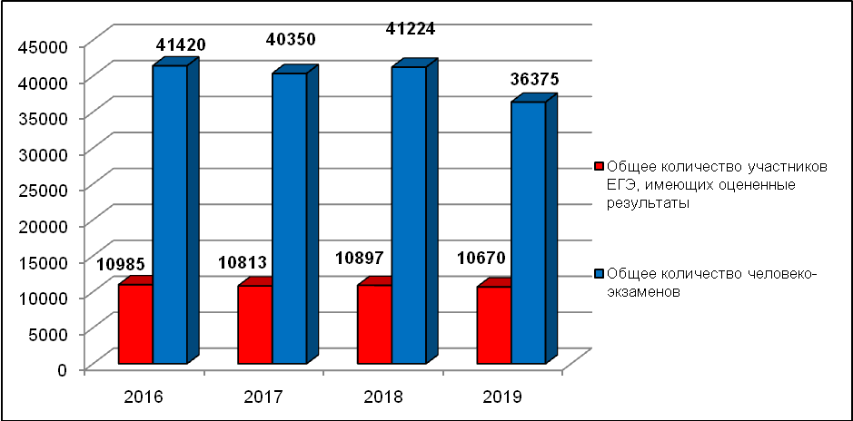
Динамика количества человеко-экзаменов, приходящихся на одного участника единого государственного экзамена в 2016-2019 годах
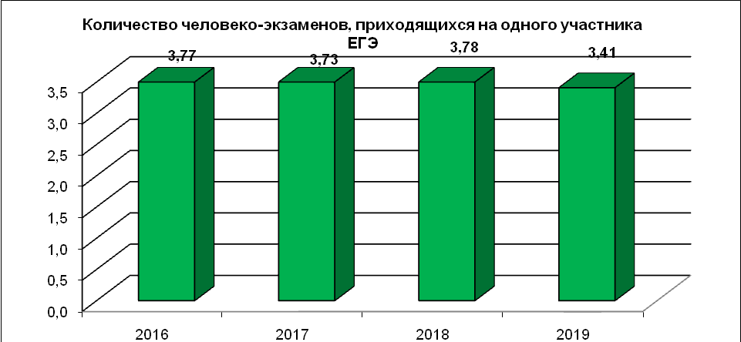
Категории участников единого государственного экзамена в 2019 году 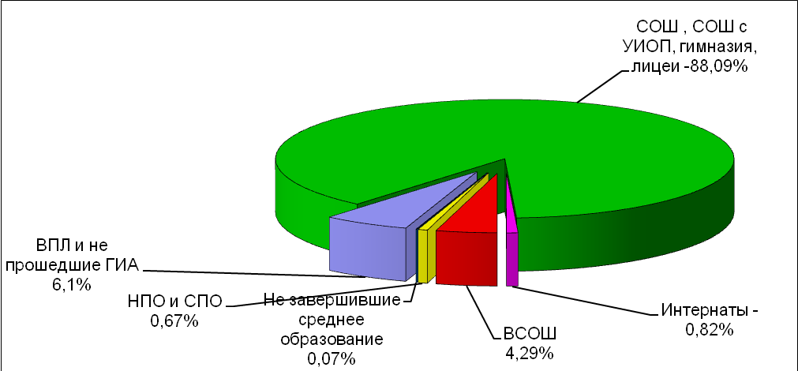

Участники единого государственного экзамена в 2019 году в разрезе муниципальных образований

Код | Муниципальное образование | Количество участников ЕГЭ
Код | Муниципальное образование | Общее количество участников ЕГЭ, имеющих оцененные результаты |  | Количество выпускников текущего года |  | в т. ч. из СОШ, СОШ с УИОП, гимназий, лицеев |  | в т. ч. из обще-образовательных организаций интернатного типа |  | в т. ч. из вечерних (сменных) обще-образовательных школ, центров образования |  | выпускников и обучающихся организаций НПО и СПО |  | Обучающийся, завершивший освоение образовательной программы по учебному предмету |  | выпускников прошлых лет и не прошедших ГИА
Код | Муниципальное образование | кол-во | доля (%) | кол-во | доля (%) | кол-во | доля (%) | кол-во | доля (%) | кол-во | доля (%) | кол-во | доля (%) | кол-во | доля (%) | кол-во | доля (%)
1 | 2 | 3 | 4 | 5 | 6 | 7 | 8 | 9 | 10 | 11 | 12 | 13 | 14 | 15 | 16 | 17 | 18
 | Всего по Воронежской области | 10670 | 100,00 | 9941 | 93,17 | 9399 | 88,09 | 87 | 0,82 | 458 | 4,29 | 71 | 0,67 | 7 | 0,07 | 651 | 6,10
2 | Железнодорожный район городского округа город Воронеж | 600 | 5,62 | 600 | 100,0 | 600 | 100,00 | 0 | 0,00 | 0 | 0,00 | 0 | 0,00 | 0 | 0,00 | 0 | 0,00
3 | Коминтерновский район городского округа город Воронеж | 1559 | 14,61 | 1552 | 99,55 | 1547 | 99,23 | 5 | 0,32 | 0 | 0,00 | 0 | 0,00 | 5 | 0,32 | 2 | 0,13
4 | Левобережный район городского округа город Воронеж | 1289 | 12,08 | 844 | 65,48 | 794 | 61,60 | 0 | 0,00 | 53 | 4,11 | 16 | 1,24 | 0 | 0,00 | 429 | 33,28
5 | Ленинский район городского округа город Воронеж | 477 | 4,47 | 476 | 99,79 | 437 | 91,61 | 39 | 8,18 | 0 | 0,00 | 0 | 0,00 | 1 | 0,21 | 0 | 0,00
6 | Советский район городского округа город Воронеж | 821 | 7,69 | 821 | 100,0 | 801 | 97,56 | 20 | 2,44 | 0 | 0,00 | 0 | 0,00 | 0 | 0,00 | 0 | 0,00
7 | Центральный район городского округа город Воронеж | 979 | 9,18 | 941 | 96,12 | 564 | 57,61 | 0 | 0,00 | 377 | 38,51 | 22 | 2,25 | 0 | 0,00 | 16 | 1,63
10 | Всего по районам ГО г. Воронеж | 5725 | 53,66 | 5234 | 91,42 | 4743 | 82,85 | 64 | 1,12 | 430 | 7,51 | 38 | 0,66 | 6 | 0,10 | 447 | 7,81
21 | Аннинский муниципальный район | 141 | 1,32 | 140 | 99,29 | 140 | 99,29 | 0 | 0,00 | 0 | 0,00 | 0 | 0,00 | 0 | 0,00 | 1 | 0,71
22 | Бобровский муниципальный район | 170 | 1,59 | 156 | 91,76 | 153 | 90,00 | 0 | 0,00 | 3 | 1,76 | 6 | 3,53 | 0 | 0,00 | 8 | 4,71
23 | Богучарский муниципальный район | 139 | 1,30 | 135 | 97,12 | 135 | 97,12 | 0 | 0,00 | 0 | 0,00 | 0 | 0,00 | 0 | 0,00 | 4 | 2,88
24 | Борисоглебский городской округ | 311 | 2,91 | 288 | 92,60 | 273 | 87,78 | 15 | 4,82 | 0 | 0,00 | 10 | 3,22 | 1 | 0,32 | 12 | 3,86
25 | Бутурлиновский муниципальный район | 159 | 1,49 | 150 | 94,34 | 150 | 94,34 | 0 | 0,00 | 0 | 0,00 | 4 | 2,52 | 0 | 0,00 | 5 | 3,14
26 | Верхнемамонский муниципальный район | 93 | 0,87 | 87 | 93,55 | 79 | 84,95 | 8 | 8,60 | 0 | 0,00 | 0 | 0,00 | 0 | 0,00 | 6 | 6,45
27 | Верхнехавский муниципальный район | 101 | 0,95 | 98 | 97,03 | 97 | 96,04 | 0 | 0,00 | 1 | 0,99 | 0 | 0,00 | 0 | 0,00 | 3 | 2,97
28 | Воробьевский муниципальный район | 88 | 0,82 | 83 | 94,32 | 83 | 94,32 | 0 | 0,00 | 0 | 0,00 | 0 | 0,00 | 0 | 0,00 | 5 | 5,68
29 | Грибановский муниципальный район | 119 | 1,12 | 110 | 92,44 | 110 | 92,44 | 0 | 0,00 | 0 | 0,00 | 1 | 0,84 | 0 | 0,00 | 8 | 6,72
30 | Калачеевский муниципальный район | 169 | 1,58 | 162 | 95,86 | 162 | 95,86 | 0 | 0,00 | 0 | 0,00 | 0 | 0,00 | 0 | 0,00 | 7 | 4,14
31 | Каменский муниципальный район | 71 | 0,67 | 70 | 98,59 | 70 | 98,59 | 0 | 0,00 | 0 | 0,00 | 0 | 0,00 | 0 | 0,00 | 1 | 1,41
32 | Кантемировский муниципальный район | 127 | 1,19 | 126 | 99,21 | 126 | 99,21 | 0 | 0,00 | 0 | 0,00 | 0 | 0,00 | 0 | 0,00 | 1 | 0,79
33 | Каширский муниципальный район | 84 | 0,79 | 81 | 96,43 | 81 | 96,43 | 0 | 0,00 | 0 | 0,00 | 0 | 0,00 | 0 | 0,00 | 3 | 3,57
34 | Лискинский муниципальный район | 401 | 3,76 | 380 | 94,76 | 380 | 94,76 | 0 | 0,00 | 0 | 0,00 | 1 | 0,25 | 0 | 0,00 | 20 | 4,99
35 | Нижнедевицкий муниципальный район | 66 | 0,62 | 63 | 95,45 | 63 | 95,45 | 0 | 0,00 | 0 | 0,00 | 0 | 0,00 | 0 | 0,00 | 3 | 4,55
36 | Новоусманский муницпальный район | 250 | 2,34 | 231 | 92,40 | 231 | 92,40 | 0 | 0,00 | 0 | 0,00 | 1 | 0,40 | 0 | 0,00 | 18 | 7,20
37 | Новохопёрский муниципальный район | 136 | 1,27 | 134 | 98,53 | 129 | 94,85 | 0 | 0,00 | 5 | 3,68 | 0 | 0,00 | 0 | 0,00 | 2 | 1,47
38 | Ольховатский муниципальный район | 105 | 0,98 | 101 | 96,19 | 101 | 96,19 | 0 | 0,00 | 0 | 0,00 | 0 | 0,00 | 0 | 0,00 | 4 | 3,81
39 | Острогожский муниципальный район | 223 | 2,09 | 212 | 95,07 | 212 | 95,07 | 0 | 0,00 | 0 | 0,00 | 1 | 0,45 | 0 | 0,00 | 10 | 4,48
40 | Павловский муниципальный район | 215 | 2,01 | 206 | 95,81 | 206 | 95,81 | 0 | 0,00 | 0 | 0,00 | 2 | 0,93 | 0 | 0,00 | 7 | 3,26
41 | Панинский муниципальный район | 94 | 0,88 | 88 | 93,62 | 88 | 93,62 | 0 | 0,00 | 0 | 0,00 | 0 | 0,00 | 0 | 0,00 | 6 | 6,38
42 | Петропавловский муниципальный район | 82 | 0,77 | 82 | 100,0 | 82 | 100,00 | 0 | 0,00 | 0 | 0,00 | 0 | 0,00 | 0 | 0,00 | 0 | 0,00
43 | Поворинский муниципальный район | 91 | 0,85 | 87 | 95,60 | 87 | 95,60 | 0 | 0,00 | 0 | 0,00 | 2 | 2,20 | 0 | 0,00 | 2 | 2,20
44 | Подгоренский муниципальный район | 82 | 0,77 | 75 | 91,46 | 75 | 91,46 | 0 | 0,00 | 0 | 0,00 | 1 | 1,22 | 0 | 0,00 | 6 | 7,32
45 | Рамонский муниципальный район | 135 | 1,27 | 127 | 94,07 | 127 | 94,07 | 0 | 0,00 | 0 | 0,00 | 1 | 0,74 | 0 | 0,00 | 7 | 5,19
46 | Репьевский муниципальный район | 58 | 0,54 | 55 | 94,83 | 55 | 94,83 | 0 | 0,00 | 0 | 0,00 | 0 | 0,00 | 0 | 0,00 | 3 | 5,17
47 | Россошанский муниципальный район | 442 | 4,14 | 422 | 95,48 | 422 | 95,48 | 0 | 0,00 | 0 | 0,00 | 0 | 0,00 | 0 | 0,00 | 20 | 4,52
48 | Семилукский муниципальный район | 210 | 1,97 | 197 | 93,81 | 178 | 84,76 | 0 | 0,00 | 19 | 9,05 | 0 | 0,00 | 0 | 0,00 | 13 | 6,19
49 | Таловский муниципальный район | 140 | 1,31 | 135 | 96,43 | 135 | 96,43 | 0 | 0,00 | 0 | 0,00 | 2 | 1,43 | 0 | 0,00 | 3 | 2,14
50 | Терновский муниципальный район | 66 | 0,62 | 62 | 93,94 | 62 | 93,94 | 0 | 0,00 | 0 | 0,00 | 0 | 0,00 | 0 | 0,00 | 4 | 6,06
51 | Хохольский муниципальный район | 126 | 1,18 | 122 | 96,83 | 122 | 96,83 | 0 | 0,00 | 0 | 0,00 | 0 | 0,00 | 0 | 0,00 | 4 | 3,17
52 | Эртильский муниципальный район | 96 | 0,90 | 92 | 95,83 | 92 | 95,83 | 0 | 0,00 | 0 | 0,00 | 0 | 0,00 | 0 | 0,00 | 4 | 4,17
53 | Городской округ - город Нововоронеж | 155 | 1,45 | 150 | 96,77 | 150 | 96,77 | 0 | 0,00 | 0 | 0,00 | 1 | 0,65 | 0 | 0,00 | 4 | 2,58

Участники единого государственного экзамена в 2019 году в разрезе общеобразовательных предметов
Общеобразовательный предмет |  |  |  |  |  |  |  |  | Количество участников ЕГЭ
Общеобразовательный предмет | Всего |  |  |  | Выпускники текущего года |  |  |  |  |  |  |  |  |  | выпускников и обучающихся учреждений НПО и СПО |  | Обучающийся, завершивший освоение образовательной программы по учебному предмету |  | Выпускники прошлых лет и не прошедшие ГИА
Общеобразовательный предмет |  |  |  |  | Всего выпускников текущего года |  |  | в т. ч. из СОШ, СОШ с УИОП, гимназий, лицеев |  |  | в .т. ч. из общеобразо-вательных организаций интернатного типа |  | в т. ч. из вечерних (сменных) общеобразо-вательных школ, центров образования
Общеобразовательный предмет | кол-во |  | доля (%)* |  | кол-во | доля (%)** |  | кол-во |  | доля (%)** | кол-во | доля (%)** | кол-во | доля (%)** | кол-во | доля (%)** | кол-во | доля (%)** | кол-во | доля (%)**
Всего участников | 10670 |  | 100 |  | 9941 | 93,17 |  | 9399 |  | 88,09 | 87 | 0,82 | 458 | 4,29 | 71 | 0,67 | 7 | 0,07 | 651 | 6,10
Русский язык | 10180 |  | 95,41 |  | 9934 | 97,58 |  | 9396 |  | 92,30 | 87 | 0,85 | 454 | 4,46 | 66 | 0,65 | 0 | 0,00 | 180 | 1,77
Математика профильная | 7079 |  | 66,34 |  | 6785 | 95,85 |  | 6637 |  | 93,76 | 81 | 1,14 | 69 | 0,97 | 33 | 0,47 | 0 | 0,00 | 261 | 3,69
Математика базовая | 3392 |  | 31,79 |  | 3354 | 98,88 |  | 2937 |  | 86,59 | 8 | 0,24 | 409 | 12,06 | 0 | 0,00 | 1 | 0,03 | 37 | 1,09
Физика | 3305 |  | 30,97 |  | 3188 | 96,46 |  | 3100 |  | 93,80 | 66 | 2,00 | 23 | 0,70 | 12 | 0,36 | 0 | 0,00 | 105 | 3,18
Химия | 1277 |  | 11,97 |  | 1207 | 94,52 |  | 1166 |  | 91,31 | 0 | 0,00 | 41 | 3,21 | 7 | 0,55 | 0 | 0,00 | 63 | 4,93
Информатика и ИКТ | 1259 |  | 11,80 |  | 1213 | 96,35 |  | 1188 |  | 94,36 | 12 | 0,95 | 14 | 1,11 | 7 | 0,56 | 0 | 0,00 | 39 | 3,10
Биология | 1918 |  | 17,98 |  | 1807 | 94,21 |  | 1743 |  | 90,88 | 4 | 0,21 | 60 | 3,13 | 10 | 0,52 | 0 | 0,00 | 101 | 5,27
История | 1410 |  | 13,21 |  | 1325 | 93,97 |  | 1301 |  | 92,27 | 7 | 0,50 | 19 | 1,35 | 11 | 0,78 | 0 | 0,00 | 74 | 5,25
География | 524 |  | 4,91 |  | 496 | 94,66 |  | 491 |  | 93,70 | 1 | 0,19 | 4 | 0,76 | 1 | 0,19 | 6 | 1,15 | 21 | 4,01
Английский язык | 735 |  | 6,89 |  | 694 | 94,42 |  | 691 |  | 94,01 | 0 | 0,00 | 3 | 0,41 | 2 | 0,27 | 0 | 0,00 | 39 | 5,31
Немецкий язык | 27 |  | 0,25 |  | 24 | 88,89 |  | 24 |  | 88,89 | 0 | 0,00 | 0 | 0,00 | 0 | 0,00 | 0 | 0,00 | 3 | 11,11
Французcкий язык | 13 |  | 0,12 |  | 12 | 92,31 |  | 12 |  | 92,31 | 0 | 0,00 | 0 | 0,00 | 0 | 0,00 | 0 | 0,00 | 1 | 7,69
Обществознание | 4432 |  | 41,54 |  | 4232 | 95,49 |  | 4147 |  | 93,57 | 20 | 0,45 | 67 | 1,51 | 19 | 0,43 | 0 | 0,00 | 181 | 4,08
Литература | 709 |  | 6,64 |  | 640 | 90,27 |  | 615 |  | 86,74 | 1 | 0,14 | 24 | 3,39 | 15 | 2,12 | 0 | 0,00 | 54 | 7,62
 |  |  |  | * От общего числа участников ЕГЭ
 |  |  |  | ** От общего числа участников ЕГЭ по данному предмету
Динамика количества участников единого государственного экзамена в 2016-2019 годах в разрезе общеобразовательных предметов

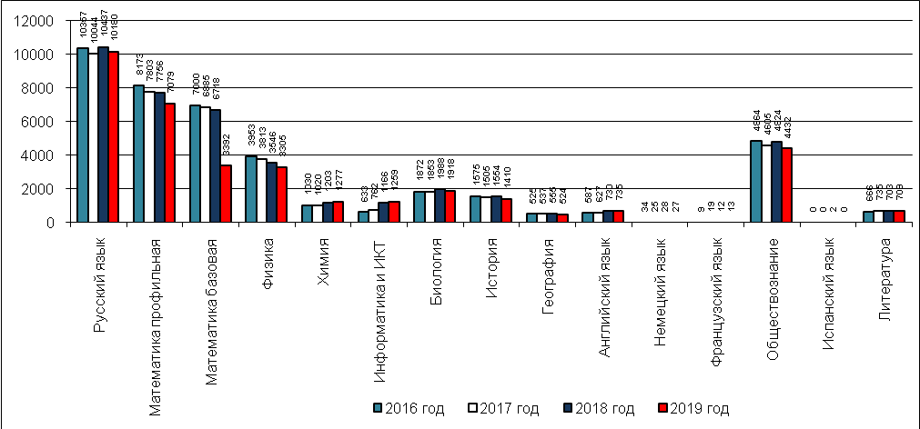
Количество участников ЕГЭ в 2019 году, сдававших 1, 2, 3, 4, 5 и более предметов, в разрезе муниципальных образований
Код | Муниципальное образование | Общее количество участников | Кол-во чел./экз. | Количество участников
 |  |  |  | сдававших  1 предмет | сдававших  2 предмета | сдававших  3 предмета | сдававших  4 предмета | сдававших  5 предметов | сдававших  6 предметов | сдававших  7 предметов
 | Воронежская область | 10670 | 36375 | 353 | 885 | 4255 | 4478 | 626 | 66 | 7
 | в т.ч. ОО интернатного типа | 87 | 288 | 0 | 0 | 61 | 25 | 1 | 0 | 0
 | в т.ч. ОО НПО и СПО | 71 | 183 | 9 | 20 | 35 | 6 | 1 | 0 | 0
2 | Железнодорожный район ГО город Воронеж | 600 | 2138 | 0 | 4 | 299 | 255 | 39 | 3 | 0
3 | Коминтерновский район ГО город Воронеж | 1559 | 5659 | 7 | 42 | 638 | 732 | 116 | 22 | 2
4 | Левобережный район ГО город Воронеж | 1289 | 3816 | 212 | 174 | 443 | 385 | 65 | 8 | 2
5 | Ленинский район ГО город Воронеж | 477 | 1661 | 1 | 17 | 236 | 199 | 22 | 2 | 0
6 | Советский район ГО город Воронеж | 821 | 2979 | 0 | 20 | 328 | 413 | 57 | 3 | 0
7 | Центральный район ГО город Воронеж | 979 | 3181 | 11 | 257 | 261 | 385 | 58 | 6 | 1
10 | Всего по районам ГО г. Воронеж | 5725 | 19434 | 231 | 514 | 2205 | 2369 | 357 | 44 | 5
21 | Аннинский муниципальный район | 141 | 489 | 0 | 5 | 71 | 59 | 6 | 0 | 0
22 | Бобровский муниципальный район | 170 | 585 | 3 | 19 | 57 | 82 | 9 | 0 | 0
23 | Богучарский муниципальный район | 139 | 490 | 4 | 5 | 50 | 74 | 6 | 0 | 0
24 | Борисоглебский городской округ | 311 | 1055 | 9 | 14 | 147 | 128 | 13 | 0 | 0
25 | Бутурлиновский муниципальный район | 159 | 545 | 5 | 5 | 73 | 69 | 7 | 0 | 0
26 | Верхнемамонский муниципальный район | 93 | 325 | 2 | 8 | 35 | 38 | 10 | 0 | 0
27 | Верхнехавский муниципальный район | 101 | 360 | 2 | 6 | 32 | 55 | 6 | 0 | 0
28 | Воробьевский муниципальный район | 88 | 303 | 3 | 11 | 25 | 42 | 7 | 0 | 0
29 | Грибановский муниципальный район | 119 | 397 | 6 | 6 | 55 | 46 | 6 | 0 | 0
30 | Калачеевский муниципальный район | 169 | 560 | 5 | 5 | 93 | 64 | 2 | 0 | 0
31 | Каменский муниципальный район | 71 | 265 | 1 | 0 | 22 | 42 | 6 | 0 | 0
32 | Кантемировский муниципальный район | 127 | 435 | 0 | 8 | 60 | 57 | 1 | 1 | 0
33 | Каширский муниципальный район | 84 | 289 | 2 | 8 | 34 | 31 | 9 | 0 | 0
34 | Лискинский муниципальный район | 401 | 1372 | 11 | 20 | 177 | 176 | 16 | 1 | 0
35 | Нижнедевицкий муниципальный район | 66 | 198 | 2 | 15 | 30 | 19 | 0 | 0 | 0
36 | Новоусманский муницпальный район | 250 | 869 | 7 | 15 | 91 | 128 | 7 | 2 | 0
37 | Новохопёрский муниципальный район | 136 | 470 | 1 | 10 | 55 | 66 | 4 | 0 | 0
38 | Ольховатский муниципальный район | 105 | 360 | 2 | 7 | 43 | 50 | 3 | 0 | 0
39 | Острогожский муниципальный район | 223 | 733 | 8 | 27 | 98 | 78 | 8 | 3 | 1
40 | Павловский муниципальный район | 215 | 753 | 4 | 6 | 94 | 102 | 7 | 2 | 0
41 | Панинский муниципальный район | 94 | 310 | 3 | 11 | 41 | 33 | 6 | 0 | 0
42 | Петропавловский муниципальный район | 82 | 282 | 0 | 9 | 34 | 33 | 6 | 0 | 0
43 | Поворинский муниципальный район | 91 | 348 | 0 | 5 | 26 | 45 | 10 | 5 | 0
44 | Подгоренский муниципальный район | 82 | 297 | 5 | 4 | 22 | 37 | 14 | 0 | 0
45 | Рамонский муниципальный район | 135 | 449 | 3 | 18 | 58 | 45 | 10 | 1 | 0
46 | Репьевский муниципальный район | 58 | 193 | 3 | 9 | 18 | 22 | 6 | 0 | 0
47 | Россошанский муниципальный район | 442 | 1583 | 11 | 34 | 135 | 214 | 45 | 3 | 0
48 | Семилукский муниципальный район | 210 | 697 | 10 | 27 | 83 | 70 | 17 | 2 | 1
49 | Таловский муниципальный район | 140 | 495 | 1 | 4 | 60 | 69 | 6 | 0 | 0
50 | Терновский муниципальный район | 66 | 210 | 2 | 16 | 20 | 24 | 4 | 0 | 0
51 | Хохольский муниципальный район | 126 | 415 | 3 | 16 | 56 | 44 | 6 | 1 | 0
52 | Эртильский муниципальный район | 96 | 309 | 1 | 12 | 51 | 30 | 1 | 1 | 0
53 | Городской округ - город Нововоронеж | 155 | 500 | 3 | 6 | 104 | 37 | 5 | 0 | 0

Пункты проведения ЕГЭ в Воронежской области, вместимость аудиторий и их оснащенность видеонаблюдением в 2019 году

Код | Наименование | Аудиторий всего |  | Из них:  обычная рассадка |  | Из них:  специальная рассадка |  | Из них: с видеонаблю-  дением online |  | Из них: аудиторий "проведения" |  | Из них: аудиторий "подготовки"
Код | Наименование | Количество | Вместимость | Количество | Вместимость | Количество | Вместимость | Количество | Вместимость | Количество | Вместимость | Количество | Вместимость
1 | 2 | 3 | 4 | 5 | 6 | 7 | 8 | 9 | 10 | 11 | 12 | 13 | 14
1 | Департамент образования, науки и молодежной политики Воронежской области | 13 | 196 | 13 | 196 | 0 | 0 | 0 | 0 | 0 | 0 | 0 | 0
2011 | Казенное общеобразовательное учреждение Воронежской области "Школа № 1" | 2 | 30 | 2 | 30 | 0 | 0 | 0 | 0 | 0 | 0 | 0 | 0
2012 | ФКУ СИЗО-1 УФСИН России по Воронежской области | 1 | 15 | 1 | 15 | 0 | 0 | 0 | 0 | 0 | 0 | 0 | 0
2013 | ФКУ ОТБ-1 УФСИН России по Воронежской области | 1 | 15 | 1 | 15 | 0 | 0 | 0 | 0 | 0 | 0 | 0 | 0
2241 | Филиал №4 КОУ ВО "Школа №1" ФКУ ИК-9 УФСИН России по Воронежской области | 1 | 15 | 1 | 15 | 0 | 0 | 0 | 0 | 0 | 0 | 0 | 0
2411 | Филиал №7 КОУ ВО "Школа №1" ФКУ ИК-3 УФСИН России по Воронежской области | 0 | 0 | 0 | 0 | 0 | 0 | 0 | 0 | 0 | 0 | 0 | 0
2412 | Филиал №8 КОУ ВО "Школа №1" ФКУ КП-10 УФСИН России по Воронежской области | 1 | 15 | 1 | 15 | 0 | 0 | 0 | 0 | 0 | 0 | 0 | 0
2451 | Филиал №6 КОУ ВО "Школа №1" ФКУ ЛИУ 6 УФСИН России по Воронежской области | 1 | 15 | 1 | 15 | 0 | 0 | 0 | 0 | 0 | 0 | 0 | 0
2471 | Филиал № 3 КОУ ВО "Школа №1" при ФКУ ИК-8 УФСИН России по Воронежской области | 2 | 31 | 2 | 31 | 0 | 0 | 0 | 0 | 0 | 0 | 0 | 0
2482 | Филиал № 2 КОУ ВО "Школа № 1" в ФКУ ИК-1 УФСИН России по Воронежской области | 3 | 45 | 3 | 45 | 0 | 0 | 0 | 0 | 0 | 0 | 0 | 0
2 | Отдел образования Железнодорожного района управления образования администрации городского округа город Воронеж | 64 | 937 | 61 | 909 | 3 | 28 | 55 | 819 | 7 | 100 | 10 | 150
22 | Муниципальное бюджетное общеобразовательное учреждение средняя общеобразовательная школа № 52 | 22 | 324 | 21 | 315 | 1 | 9 | 21 | 315 | 0 | 0 | 0 | 0
23 | Муниципальное бюджетное общеобразовательное учреждение средняя общеобразовательная школа №68 | 13 | 190 | 12 | 180 | 1 | 10 | 12 | 180 | 0 | 0 | 0 | 0
24 | Муниципальное бюджетное общеобразовательное учреждение лицей №3 | 23 | 333 | 22 | 324 | 1 | 9 | 22 | 324 | 7 | 100 | 10 | 150
2022 | МБОУ СОШ № 71 | 3 | 45 | 3 | 45 | 0 | 0 | 0 | 0 | 0 | 0 | 0 | 0
2023 | На дому | 1 | 15 | 1 | 15 | 0 | 0 | 0 | 0 | 0 | 0 | 0 | 0
2024 | На дому | 1 | 15 | 1 | 15 | 0 | 0 | 0 | 0 | 0 | 0 | 0 | 0
2026 | На дому | 1 | 15 | 1 | 15 | 0 | 0 | 0 | 0 | 0 | 0 | 0 | 0
3 | Отдел образования Коминтерновского района управления образования городского округа г. Воронеж | 151 | 2244 | 141 | 2181 | 10 | 63 | 140 | 2177 | 16 | 244 | 13 | 275
32 | МБОУ СОШ №47 | 20 | 291 | 19 | 285 | 1 | 6 | 19 | 285 | 4 | 64 | 4 | 60
33 | МБОУ "Гимназия им. И.С. Никитина" | 11 | 154 | 11 | 154 | 0 | 0 | 10 | 150 | 0 | 0 | 0 | 0
34 | МБОУ СОШ № 98 | 15 | 225 | 15 | 225 | 0 | 0 | 15 | 225 | 0 | 0 | 0 | 0
35 | МБОУ СОШ №43 | 21 | 303 | 19 | 282 | 2 | 21 | 19 | 282 | 0 | 0 | 0 | 0
36 | МБОУ СОШ №88 c УИОП | 22 | 401 | 20 | 380 | 2 | 21 | 21 | 395 | 12 | 180 | 9 | 215
38 | МБОУ СОШ № 1 с УИОП | 23 | 345 | 23 | 345 | 0 | 0 | 22 | 330 | 0 | 0 | 0 | 0
39 | МБОУ СОШ № 57 | 15 | 225 | 15 | 225 | 0 | 0 | 15 | 225 | 0 | 0 | 0 | 0
131 | МБОУ Лицей № 8 | 19 | 285 | 19 | 285 | 0 | 0 | 19 | 285 | 0 | 0 | 0 | 0
2031 | МБОУ СОШ № 94 имени генерала Лизюкова А.И. | 2 | 12 | 0 | 0 | 2 | 12 | 0 | 0 | 0 | 0 | 0 | 0
2032 | На дому 1 | 1 | 1 | 0 | 0 | 1 | 1 | 0 | 0 | 0 | 0 | 0 | 0
2033 | На дому 2 | 1 | 1 | 0 | 0 | 1 | 1 | 0 | 0 | 0 | 0 | 0 | 0
2034 | На дому 3 | 1 | 1 | 0 | 0 | 1 | 1 | 0 | 0 | 0 | 0 | 0 | 0
4 | Отдел образования Левобережного района управления образования и молодежной политики администрации городского округа город Воронеж | 98 | 1382 | 94 | 1349 | 4 | 33 | 88 | 1287 | 8 | 120 | 8 | 120
41 | Муниципальное бюджетное общеобразовательное учреждение лицей № 6 | 20 | 288 | 20 | 288 | 0 | 0 | 20 | 288 | 0 | 0 | 0 | 0
42 | МБОУ СОШ №30 | 18 | 267 | 18 | 267 | 0 | 0 | 18 | 267 | 0 | 0 | 0 | 0
44 | Муниципальное бюджетное общеобразовательное учреждение гимназия им. А.Платонова | 22 | 297 | 19 | 276 | 3 | 21 | 19 | 276 | 8 | 120 | 8 | 120
45 | Муниципальное бюджетное общеобразовательное учреждение средняя общеобразовательная школа № 2 | 12 | 177 | 12 | 177 | 0 | 0 | 12 | 177 | 0 | 0 | 0 | 0
46 | Муниципальное бюджетное общеобразовательное учреждение средняя общеобразовательная школа № 97 | 20 | 291 | 19 | 279 | 1 | 12 | 19 | 279 | 0 | 0 | 0 | 0
2041 | муниципальное бюджетное общеобразовательное учреждение гимназия №5 | 3 | 45 | 3 | 45 | 0 | 0 | 0 | 0 | 0 | 0 | 0 | 0
2042 | На дому | 1 | 1 | 1 | 1 | 0 | 0 | 0 | 0 | 0 | 0 | 0 | 0
2043 | На дому | 1 | 1 | 1 | 1 | 0 | 0 | 0 | 0 | 0 | 0 | 0 | 0
2045 | На дому | 1 | 15 | 1 | 15 | 0 | 0 | 0 | 0 | 0 | 0 | 0 | 0
5 | Отдел образования Ленинского района управления образования и молодежной политики администрации городского округа г. Воронеж | 49 | 631 | 41 | 615 | 8 | 16 | 42 | 620 | 7 | 100 | 7 | 105
51 | Муниципальное бюджетное общеобразовательное учреждение средняя общеобразовательная школа № 12 | 13 | 195 | 13 | 195 | 0 | 0 | 13 | 195 | 0 | 0 | 0 | 0
53 | Муниципальное бюджетное общеобразовательное учреждение средняя общеобразовательная школа с углубленным изучением отдельных предметов №38 имени Е.А. Болховитинова | 15 | 215 | 14 | 210 | 1 | 5 | 15 | 215 | 7 | 100 | 7 | 105
55 | Муниципальное бюджетное общеобразовательное учреждение"Лицей № 65" | 15 | 215 | 14 | 210 | 1 | 5 | 14 | 210 | 0 | 0 | 0 | 0
2051 | Муниципальное бюджетное общеобразовательное учреждение "Средняя общеобразовательная школа c углубленным изучением отдельных предметов № 13" | 6 | 6 | 0 | 0 | 6 | 6 | 0 | 0 | 0 | 0 | 0 | 0
6 | Отдел образования Советского района управления образования администрации городского округа г. Воронеж | 87 | 1202 | 86 | 1201 | 1 | 1 | 78 | 1170 | 8 | 120 | 8 | 120
61 | Муниципальное бюджетное общеобразовательное учреждение лицей "Воронежский учебно-воспитательный комплекс им. А.П. Киселева" городского округа город Воронеж | 19 | 285 | 19 | 285 | 0 | 0 | 19 | 285 | 0 | 0 | 0 | 0
62 | Муниципальное бюджетное общеобразовательное учреждение "Лицей "Многоуровневый образовательный комплекс №2" городского округа город Воронеж | 21 | 301 | 20 | 300 | 1 | 1 | 20 | 300 | 8 | 120 | 8 | 120
63 | Муниципальное бюджетное общеобразовательное учреждение городского округа город Воронеж гимназия имени И.А. Бунина | 19 | 285 | 19 | 285 | 0 | 0 | 19 | 285 | 0 | 0 | 0 | 0
65 | Муниципальное бюджетное общеобразовательное учреждение средняя общеобразовательная школа № 72 имени Ю.В. Лукьянчикова городского округа город Воронеж | 20 | 300 | 20 | 300 | 0 | 0 | 20 | 300 | 0 | 0 | 0 | 0
2061 | Муниципальное бюджетное общеобразовательное учреждение средняя общеобразовательная школа № 75 городского округа город Воронеж | 1 | 1 | 1 | 1 | 0 | 0 | 0 | 0 | 0 | 0 | 0 | 0
2062 | Казенное общеобразовательное учреждение Воронежской области "Воронежская школа-интернат № 6 для обучающихся с ограниченными возможностями здоровья" | 2 | 11 | 2 | 11 | 0 | 0 | 0 | 0 | 0 | 0 | 0 | 0
2063 | ППЭ-ЕГЭ на дому №1 | 1 | 1 | 1 | 1 | 0 | 0 | 0 | 0 | 0 | 0 | 0 | 0
2064 | ППЭ-ЕГЭ на дому №2 | 1 | 1 | 1 | 1 | 0 | 0 | 0 | 0 | 0 | 0 | 0 | 0
2065 | ППЭ-ЕГЭ на дому №3 | 1 | 1 | 1 | 1 | 0 | 0 | 0 | 0 | 0 | 0 | 0 | 0
2066 | ППЭ-ГВЭ на дому №1 | 1 | 1 | 1 | 1 | 0 | 0 | 0 | 0 | 0 | 0 | 0 | 0
2067 | На дому | 1 | 15 | 1 | 15 | 0 | 0 | 0 | 0 | 0 | 0 | 0 | 0
7 | Отдел образования Центрального района управления образования администрации городского округа город Воронеж | 97 | 1449 | 93 | 1404 | 4 | 45 | 78 | 1170 | 9 | 144 | 9 | 135
71 | МБОУ СОШ № 5 им. К.П. Феоктистова | 15 | 222 | 14 | 210 | 1 | 12 | 15 | 222 | 0 | 0 | 0 | 0
72 | МБОУ СОШ № 9 | 17 | 249 | 16 | 240 | 1 | 9 | 17 | 249 | 0 | 0 | 0 | 0
73 | МБОУ СОШ № 28 | 20 | 306 | 19 | 294 | 1 | 12 | 19 | 294 | 9 | 144 | 9 | 135
74 | МБОУ гимназия им.академика Н.Г. Басова | 18 | 267 | 17 | 255 | 1 | 12 | 17 | 255 | 0 | 0 | 0 | 0
75 | МБОУ СОШ № 62 | 10 | 150 | 10 | 150 | 0 | 0 | 10 | 150 | 0 | 0 | 0 | 0
76 | МБОУ СОШ № 102 | 15 | 225 | 15 | 225 | 0 | 0 | 0 | 0 | 0 | 0 | 0 | 0
2071 | МБОУ СОШ № 37 | 2 | 30 | 2 | 30 | 0 | 0 | 0 | 0 | 0 | 0 | 0 | 0
21 | Отдел образования, опеки и попечительства администрации Аннинского муниципального района Воронежской области | 14 | 206 | 13 | 196 | 1 | 10 | 13 | 196 | 2 | 24 | 2 | 30
211 | Муниципальное бюджетное общеобразовательное учреждение средняя общеобразовательная школа "Аннинский Лицей" | 14 | 206 | 13 | 196 | 1 | 10 | 13 | 196 | 2 | 24 | 2 | 30
22 | Отдел образования администрации Бобровского муниципального района | 24 | 360 | 23 | 345 | 1 | 15 | 17 | 255 | 1 | 8 | 2 | 30
221 | Муниципальное бюджетное общеобразовательное учреждение Бобровская средняя общеобразовательная школа №1 | 18 | 270 | 17 | 255 | 1 | 15 | 17 | 255 | 1 | 8 | 2 | 30
2221 | Федеральное казённое общеобразовательное учреждение " Средняя общеобразовательная школа Управления Федеральной службы исполнения наказаний по Воронежской области" | 3 | 45 | 3 | 45 | 0 | 0 | 0 | 0 | 0 | 0 | 0 | 0
2222 | КОУ ВО "Бобровская школа-интернат для обучающихся с ограниченными возможностями здоровья" | 2 | 30 | 2 | 30 | 0 | 0 | 0 | 0 | 0 | 0 | 0 | 0
2225 | На дому | 1 | 15 | 1 | 15 | 0 | 0 | 0 | 0 | 0 | 0 | 0 | 0
23 | Муниципальное казенное учреждение "Управление по образованию и молодежной политике Богучарского муниципального района Воронежской области" | 11 | 165 | 11 | 165 | 0 | 0 | 11 | 165 | 0 | 0 | 0 | 0
231 | Муниципальное казенное общеобразовательное учреждение Богучарская средняя общеобразовательная школа №1 | 11 | 165 | 11 | 165 | 0 | 0 | 11 | 165 | 0 | 0 | 0 | 0
24 | Отдел по образованию администрации Борисоглебского городского округа | 24 | 360 | 24 | 360 | 0 | 0 | 24 | 360 | 2 | 32 | 3 | 45
241 | Муниципальное бюджетное общеобразовательное учреждение Борисоглебского городского округа Борисоглебская средняя общеобразовательная школа №4 | 12 | 180 | 12 | 180 | 0 | 0 | 12 | 180 | 0 | 0 | 0 | 0
242 | Муниципальное бюджетное общеобразовательное учреждение Борисоглебского городского округа Борисоглебская средняя общеобразовательная школа № 10 | 12 | 180 | 12 | 180 | 0 | 0 | 12 | 180 | 2 | 32 | 3 | 45
25 | Отдел по образованию и молодежной политике администрации Бутурлиновского муниципального района Воронежской области | 12 | 180 | 12 | 180 | 0 | 0 | 12 | 180 | 0 | 0 | 0 | 0
251 | Муниципальное бюджетное общеобразовательное учреждение Бутурлиновская средняя общеобразовательная школа Бутурлиновского муниципального района Воронежской области | 12 | 180 | 12 | 180 | 0 | 0 | 12 | 180 | 0 | 0 | 0 | 0
26 | Отдел по образованию администрации Верхнемамонского муниципального района Воронежской области | 15 | 222 | 13 | 195 | 2 | 27 | 13 | 195 | 0 | 0 | 0 | 0
261 | МБОО "Лицей села Верхний Мамон" | 15 | 222 | 13 | 195 | 2 | 27 | 13 | 195 | 0 | 0 | 0 | 0
27 | Отдел образования, физической культуры и спорта администрации Верхнехавского муниципального района Воронежской области | 9 | 135 | 8 | 120 | 1 | 15 | 8 | 120 | 0 | 0 | 0 | 0
271 | МКОУ "Верхнехавская СОШ №2" | 9 | 135 | 8 | 120 | 1 | 15 | 8 | 120 | 0 | 0 | 0 | 0
28 | Отдел по образованию администрации Воробьевского района | 7 | 105 | 7 | 105 | 0 | 0 | 7 | 105 | 0 | 0 | 0 | 0
281 | Муниципальное казенное общеобразовательное учреждение "Воробьевская средняя общеобразовательная школа" | 7 | 105 | 7 | 105 | 0 | 0 | 7 | 105 | 0 | 0 | 0 | 0
29 | Отдел по образованию и молодежной политике администрации Грибановского муниципального района | 9 | 135 | 9 | 135 | 0 | 0 | 9 | 135 | 0 | 0 | 0 | 0
292 | Муниципальное казенное общеобразовательное учреждение Грибановская средняя общеобразовательная школа №3 | 9 | 135 | 9 | 135 | 0 | 0 | 9 | 135 | 0 | 0 | 0 | 0
30 | Отдел по образованию администрации Калачеевского муниципального района | 12 | 180 | 12 | 180 | 0 | 0 | 12 | 180 | 0 | 0 | 0 | 0
302 | МБОУ Калачеевская СОШ №6 | 12 | 180 | 12 | 180 | 0 | 0 | 12 | 180 | 0 | 0 | 0 | 0
31 | Отдел образования, молодежной политики, спорта и туризма администрации Каменского муниципального района | 8 | 120 | 8 | 120 | 0 | 0 | 8 | 120 | 0 | 0 | 0 | 0
312 | Муниципальное бюджетное общеобразовательное учреждение "Каменская средняя общеобразовательная школа №2 имени Героя Советского Союза П.К.Рогозина" Каменского муниципального района Воронежской области | 8 | 120 | 8 | 120 | 0 | 0 | 8 | 120 | 0 | 0 | 0 | 0
32 | Отдел по образованию администрации Кантемировского муниципального района Воронежской области | 9 | 135 | 9 | 135 | 0 | 0 | 9 | 135 | 0 | 0 | 0 | 0
321 | Муниципальное бюджетное общеобразовательное учреждение "Кантемировский лицей" | 9 | 135 | 9 | 135 | 0 | 0 | 9 | 135 | 0 | 0 | 0 | 0
33 | Отдел образования администрации Каширского муниципального района | 8 | 120 | 8 | 120 | 0 | 0 | 8 | 120 | 0 | 0 | 0 | 0
333 | Муниципальное казенное образовательное учреждение Каширская средняя общеобразовательная школа | 8 | 120 | 8 | 120 | 0 | 0 | 8 | 120 | 0 | 0 | 0 | 0
34 | Отдел образования администрации Лискинского муниципального района | 33 | 489 | 31 | 465 | 2 | 24 | 31 | 465 | 5 | 72 | 4 | 60
341 | Муниципальное бюджетное общеобразовательное учреждение "Средняя общеобразовательная школа № 4 г. Лиски" Воронежской области | 17 | 252 | 16 | 240 | 1 | 12 | 16 | 240 | 0 | 0 | 0 | 0
342 | Муниципальное казенное общеобразовательное учреждение "Основная общеобразовательная школа" № 9 г. Лиски Воронежской области | 16 | 237 | 15 | 225 | 1 | 12 | 15 | 225 | 5 | 72 | 4 | 60
35 | Отдел по образованию, спорту и работе с молодежью администрации Нижнедевицкого района | 6 | 90 | 6 | 90 | 0 | 0 | 6 | 90 | 0 | 0 | 0 | 0
352 | Муниципальное бюджетное общеобразовательное учреждение "Нижнедевицкая гимназия" | 6 | 90 | 6 | 90 | 0 | 0 | 6 | 90 | 0 | 0 | 0 | 0
36 | Отдел образования, спорта и молодежной политики администрации Новоусманского муниципального района | 19 | 285 | 18 | 270 | 1 | 15 | 19 | 285 | 0 | 0 | 0 | 0
361 | Муниципальное бюджетное общеобразовательное учреждение Новоусманский лицей Новоусманского муниципального района Воронежской области | 19 | 285 | 18 | 270 | 1 | 15 | 19 | 285 | 0 | 0 | 0 | 0
37 | Администрация Новохоперского муниципального района | 15 | 225 | 15 | 225 | 0 | 0 | 14 | 210 | 0 | 0 | 0 | 0
372 | МОУ "Новохоперская гимназия №1" | 15 | 225 | 15 | 225 | 0 | 0 | 14 | 210 | 0 | 0 | 0 | 0
38 | Отдел образования администрации Ольховатского муниципального района | 12 | 177 | 10 | 150 | 2 | 27 | 10 | 150 | 0 | 0 | 0 | 0
381 | Муниципальное бюджетное общеобразовательное учреждение Ольховатская средняя общеобразовательная школа(МБОУ Ольховатская СОШ) | 12 | 177 | 10 | 150 | 2 | 27 | 10 | 150 | 0 | 0 | 0 | 0
39 | Отдел по образованию администрации Острогожского муниципального района | 18 | 253 | 18 | 253 | 0 | 0 | 16 | 240 | 0 | 0 | 0 | 0
391 | Муниципальное казенное общеобразовательное учреждение средняя общеобразовательная школа №1 | 17 | 252 | 17 | 252 | 0 | 0 | 16 | 240 | 0 | 0 | 0 | 0
2393 | ППЭ на дому | 1 | 1 | 1 | 1 | 0 | 0 | 0 | 0 | 0 | 0 | 0 | 0
40 | Муниципальный отдел по образованию, молодежной политике и спорту администрации Павловского муниципального района | 19 | 267 | 17 | 255 | 2 | 12 | 18 | 261 | 3 | 48 | 3 | 45
401 | Муниципальное бюджетное общеобразовательное учреждение Павловская средняя общеобразовательная школа с углубленным изучением отдельных предметов Павловского муниципального района Воронежской области | 18 | 261 | 17 | 255 | 1 | 6 | 18 | 261 | 3 | 48 | 3 | 45
2401 | Казенное общеобразовательное учреждение Воронежской области "Павловская школа-интернат №1 для обучающихся с ограниченными возможностями здоровья" | 1 | 6 | 0 | 0 | 1 | 6 | 0 | 0 | 0 | 0 | 0 | 0
41 | Отдел по образованию, опеке, попечительству, спорту и работе с молодежью администрации Панинского муниципального района воронежской области | 11 | 165 | 10 | 150 | 1 | 15 | 11 | 165 | 0 | 0 | 0 | 0
411 | Муниципальное бюджетное общеобразовательное учреждение Панинская средняя общеобразовательная школа | 11 | 165 | 10 | 150 | 1 | 15 | 11 | 165 | 0 | 0 | 0 | 0
42 | Отдел по образованию администрации Петропавловского муниципального района | 9 | 135 | 8 | 120 | 1 | 15 | 7 | 105 | 1 | 4 | 1 | 15
421 | Муниципальное казенное общеобразовательное учреждение Петропавловская средняя общеобразовательная школа | 8 | 120 | 7 | 105 | 1 | 15 | 7 | 105 | 1 | 4 | 1 | 15
2421 | На дому | 1 | 15 | 1 | 15 | 0 | 0 | 0 | 0 | 0 | 0 | 0 | 0
43 | Отдел по образованию и молодежной политике администрации Поворинского муниципального района | 12 | 180 | 12 | 180 | 0 | 0 | 11 | 165 | 0 | 0 | 0 | 0
432 | Муниципальное казенное общеобразовательное учреждение "Средняя общеобразовательная школа №1" г. Поворино | 12 | 180 | 12 | 180 | 0 | 0 | 11 | 165 | 0 | 0 | 0 | 0
44 | Отдел образования администрации Подгоренского муниципального района Воронежской области | 8 | 120 | 8 | 120 | 0 | 0 | 8 | 120 | 0 | 0 | 0 | 0
441 | МБОУ "Подгоренская СОШ №1" | 8 | 120 | 8 | 120 | 0 | 0 | 8 | 120 | 0 | 0 | 0 | 0
45 | Отдел по образованию, спорту и молодежной политике администрации Рамонского муниципального района Воронежской области | 12 | 167 | 11 | 165 | 1 | 2 | 10 | 150 | 0 | 0 | 0 | 0
452 | МКОУ "Рамонский лицей" им. Е.М. Ольденбургской | 12 | 167 | 11 | 165 | 1 | 2 | 10 | 150 | 0 | 0 | 0 | 0
46 | Отдел по образованию администрации Репьевского муниципального района | 9 | 135 | 8 | 120 | 1 | 15 | 8 | 120 | 0 | 0 | 0 | 0
461 | Муниципальное бюджетное общеобразовательное учреждение Репьевского муниципального района Воронежской области "Репьевская школа" | 9 | 135 | 8 | 120 | 1 | 15 | 8 | 120 | 0 | 0 | 0 | 0
47 | Отдел образования и молодежной политики администрации Россошанского муниципального района | 44 | 648 | 38 | 570 | 6 | 78 | 40 | 594 | 7 | 84 | 5 | 75
472 | Муниципальное казенное общеобразовательное учреждение средняя общеобразовательная школа № 9 г. Россоши Россошанского муниципального района Воронежской области | 19 | 279 | 18 | 270 | 1 | 9 | 18 | 270 | 0 | 0 | 0 | 0
473 | Муниципальное бюджетное общеобразовательное учреждение "Подгоренский лицей имени Н.А. Белозорова" Россошанского муниципального района Воронежской области | 10 | 150 | 9 | 135 | 1 | 15 | 10 | 150 | 0 | 0 | 0 | 0
474 | Муниципальное бюджетное общеобразовательное учреждение "Средняя общеобразовательная школа № 25 с углубленным изучением отдельных предметов имени Героя Советского Союза Б.И. Рябцева" г. Россоши Россошанского муниципального района Воронежской области | 13 | 189 | 11 | 165 | 2 | 24 | 12 | 174 | 7 | 84 | 5 | 75
2472 | МБОУ "Лицей №11" г. Россоши | 2 | 30 | 0 | 0 | 2 | 30 | 0 | 0 | 0 | 0 | 0 | 0
48 | Отдел по образованию и опеке админстрации Семилукского муниципального района Воронежской области | 17 | 246 | 16 | 240 | 1 | 6 | 16 | 240 | 3 | 24 | 2 | 30
481 | Муниципальное казенное общеобразовательное учреждение Семилукская средняя общеобразовательная школа № 1 с углубленным изучением отдельных предметов Семилукского муниципального района Воронежской области | 17 | 246 | 16 | 240 | 1 | 6 | 16 | 240 | 3 | 24 | 2 | 30
49 | МКУ "Управление по образованию Таловского муниципального района" | 16 | 240 | 16 | 240 | 0 | 0 | 15 | 225 | 0 | 0 | 0 | 0
493 | Муниципальное казенное общеобразовательное учреждение Таловская средняя общеобразовательная школа | 16 | 240 | 16 | 240 | 0 | 0 | 15 | 225 | 0 | 0 | 0 | 0
50 | Отдел по образованию и делам молодежи администрации Терновского муниципального района | 9 | 135 | 9 | 135 | 0 | 0 | 9 | 135 | 0 | 0 | 0 | 0
502 | Муниципальное казенное общеобразовательное учреждение Терновская средняя общеобразовательная школа №1 Терновского муниципального района Воронежской области | 9 | 135 | 9 | 135 | 0 | 0 | 9 | 135 | 0 | 0 | 0 | 0
51 | Отдел по образованию, молодежной политике и спорту администрации хохольского муниципального района | 11 | 156 | 10 | 150 | 1 | 6 | 10 | 150 | 3 | 48 | 3 | 45
512 | Муниципальное бюджетное общеобразовательное учреждение "Хохольский лицей" Хохольского муниципального района Воронежской области | 11 | 156 | 10 | 150 | 1 | 6 | 10 | 150 | 3 | 48 | 3 | 45
52 | Управление образования и молодежной политики Эртильского муниципального района Воронежской области | 15 | 225 | 14 | 210 | 1 | 15 | 14 | 210 | 0 | 0 | 0 | 0
521 | Муниципальное бюджетное общеобразовательное учреждение "Эртильская средняя общеобразовательная школа с углубленным изучением отдельных предметов" | 15 | 225 | 14 | 210 | 1 | 15 | 14 | 210 | 0 | 0 | 0 | 0
53 | Отдел образования и молодежной политики администрации городского округа город Нововоронеж | 15 | 225 | 15 | 225 | 0 | 0 | 15 | 225 | 0 | 0 | 0 | 0
531 | Муниципальное казенное общеобразовательное учреждение "Средняя общеобразовательная школа № 4 городского округа город Нововоронеж" | 15 | 225 | 15 | 225 | 0 | 0 | 15 | 225 | 0 | 0 | 0 | 0
Всего: |  | 1031 | 15027 | 976 | 14544 | 55 | 483 | 920 | 13814 | 82 | 1172 | 80 | 1280

Динамика количества общественных наблюдателей при проведении единого государственного экзамена
на территории Воронежской области в 2016-2019 годах
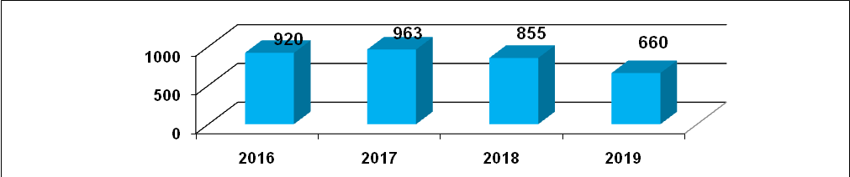

Количество участников, удаленных с ЕГЭ, и причины удаления в Воронежской области в 2019 году
Наименование ЕГЭ | Номер пункта проведения экзамена  (ППЭ) | Код ОО | Наименование образовательной организации | Всего удалено | Удален за использование мобильного телефона | Удален за использование шпаргалки | Удален за размещение КИМ в Интернет
Русский язык 2019.03.22 | 71 | 140007 | МБОУ СОШ № 22 | 1 | 1 | 0 | 0
Русский язык 2019.03.22 | 71 | 230001 | МКОУ "Богучарская СОШ №1" | 1 | 0 | 1 | 0
Химия 2019.03.25 | 71 | 140007 | МБОУ СОШ № 22 | 1 | 0 | 1 | 0
Биология 2019.04.01 | 71 | 140007 | МБОУ СОШ № 22 | 2 | 0 | 2 | 0
Математика базовая 2019.05.29 | 46 | 140024 | МБОУ ВСОШ № 14 | 1 | 1 | 0 | 0
Математика базовая 2019.05.29 | 71 | 170005 | МБОУ СОШ № 20 | 1 | 1 | 0 | 0
Математика профильная 2019.05.29 | 51 | 150007 | МБОУ СОШ №38 | 1 | 1 | 0 | 0
Математика профильная 2019.05.29 | 74 | 170011 | МБОУ гимназия им. академика Н.Г.Басова | 1 | 1 | 0 | 0
Математика профильная 2019.05.29 | 381 | 380003 | МБОУ Заболотовская СОШ | 1 | 1 | 0 | 0
Математика профильная 2019.05.29 | 381 | 380007 | МБОУ Ольховатская СОШ | 1 | 1 | 0 | 0
Математика профильная 2019.05.29 | 432 | 430001 | МКОУ "Песковская СОШ" | 1 | 1 | 0 | 0
Математика профильная 2019.05.29 | 531 | 530001 | МБОУ Нововоронежская СОШ № 1 | 1 | 0 | 1 | 0
Математика профильная 2019.05.29 | 531 | 530004 | МКОУ Нововоронежская СОШ № 4 | 1 | 0 | 1 | 0
История 2019.05.31 | 45 | 140008 | МБОУ СОШ №30 | 2 | 2 | 0 | 0
История 2019.05.31 | 61 | 160013 | МБОУ СОШ №75 | 1 | 0 | 1 | 0
Химия 2019.05.31 | 35 | 130011 | МБОУ СОШ № 51 | 1 | 1 | 0 | 0
Физика 2019.06.05 | 38 | 130004 | МБОУ СОШ № 18 | 1 | 1 | 0 | 0
Обществознание 2019.06.10 | 65 | 160004 | МБОУ гимназия им. И.А. Бунина | 1 | 0 | 0 | 1
Обществознание 2019.06.10 | 281 | 280001 | МКОУ "Воробьевская СОШ" | 1 | 0 | 1 | 0
Обществознание 2019.06.10 | 281 | 280006 | МКОУ "Руднянская СОШ" | 1 | 0 | 1 | 0
Обществознание 2019.06.10 | 281 | 280007 | МКОУ "Никольская-1 СОШ" | 1 | 0 | 1 | 0
Обществознание 2019.06.10 | 312 | 310003 | МКОУ "Марковская СОШ" | 1 | 0 | 1 | 0
Обществознание 2019.06.10 | 381 | 380007 | МБОУ Ольховатская СОШ | 1 | 0 | 1 | 0
Обществознание 2019.06.10 | 391 | 390001 | МКОУ СОШ №1 | 1 | 1 | 0 | 0
Обществознание 2019.06.10 | 421 | 420003 | МКОУ Красноселовская СОШ | 1 | 0 | 1 | 0
Обществознание 2019.06.10 | 502 | 500003 | МКОУ Братковская СОШ | 1 | 0 | 1 | 0
Биология 2019.06.13 | 34 | 130031 | МБОУ "СОШ № 101" | 1 | 1 | 0 | 0
Информатика и ИКТ 2019.06.13 | 452 | 450007 | МКОУ Рамонская СОШ № 2 | 1 | 0 | 0 | 1
История 2019.06.18 | 38 | 130017 | МБОУ СОШ № 88 с УИОП | 1 | 0 | 1 | 0
Химия 2019.06.20 | 38 | 130001 | МБОУ СОШ № 1 с УИОП | 1 | 0 | 1 | 0
Математика профильная 2019.06.24 | 22 | 140007 | МБОУ СОШ № 22 | 1 | 1 | 0 | 0
Русский язык 2019.06.26 | 38 | 130017 | МБОУ СОШ № 88 с УИОП | 1 | 0 | 1 | 0
Обществознание 2019.06.28 | 22 | 140007 | МБОУ СОШ № 22 | 1 | 0 | 1 | 0
Обществознание 2019.06.28 | 22 | 290003 | МКОУ Грибановская СОШ №3 | 1 | 1 | 0 | 0
Русский язык 2019.09.20 | 55 | 290008 | МКОУ Нижнекарачанская СОШ | 1 | 1 | 0 | 0
 |  |  | Всего | 37 | 17 | 18 | 2

Результаты единого государственного экзамена в 2019 году в Воронежской области в разрезе общеобразовательных предметов и муниципальных образований
Код | Муниципальное образование/  Категория учреждений | Всего участников | 01 Русский язык
Код | Муниципальное образование/  Категория учреждений | Всего участников | Кол-во | Ср. балл | Кол-во 100 балльников | Не набрали мин.  кол-ва баллов (чел) | 24-60  баллов (%) | 61-70  баллов (%) | 71-80  баллов (%) | 81-100  баллов (%)
 | Всего по Воронежской области | 10670 | 10180 | 69,81 | 39 | 49 | 24,76 | 24,26 | 24,94 | 25,55
 | в т. ч. ОО интернатного типа | 87 | 87 | 67,89 | 1 | 0 | 29,89 | 21,84 | 27,59 | 20,69
 | в т. ч. ОО НПО и СПО | 71 | 66 | 63,53 | 0 | 2 | 39,39 | 25,76 | 15,15 | 16,67
2 | Железнодорожный район ГО город Воронеж | 600 | 600 | 73,24 | 5 | 0 | 17,00 | 26,00 | 25,67 | 31,33
3 | Коминтерновский район ГО город Воронеж | 1559 | 1551 | 72,30 | 5 | 2 | 19,02 | 22,89 | 27,47 | 30,50
4 | Левобережный район ГО город Воронеж | 1289 | 979 | 68,86 | 5 | 17 | 24,21 | 22,88 | 25,64 | 25,54
5 | Ленинский район ГО город Воронеж | 477 | 476 | 71,44 | 5 | 4 | 19,96 | 25,63 | 24,79 | 28,99
6 | Советский район ГО город Воронеж | 821 | 821 | 73,45 | 4 | 0 | 17,54 | 25,21 | 26,07 | 31,18
7 | Центральный район ГО город Воронеж | 979 | 963 | 67,51 | 4 | 5 | 32,50 | 19,52 | 22,74 | 24,71
10 | Всего по районам ГО г. Воронеж | 5725 | 5390 | 71,02 | 28 | 27 | 22,00 | 23,23 | 25,64 | 28,63
21 | Аннинский муниципальный район | 141 | 141 | 71,89 | 0 | 0 | 19,86 | 26,24 | 24,82 | 29,08
22 | Бобровский муниципальный район | 170 | 168 | 66,23 | 0 | 0 | 33,33 | 29,76 | 22,02 | 14,88
23 | Богучарский муниципальный район | 139 | 135 | 72,01 | 0 | 0 | 14,07 | 28,15 | 37,78 | 20,00
24 | Борисоглебский городской округ | 311 | 302 | 74,22 | 3 | 0 | 15,23 | 21,52 | 30,79 | 32,45
25 | Бутурлиновский муниципальный район | 159 | 154 | 69,67 | 0 | 0 | 22,73 | 25,97 | 31,82 | 19,48
26 | Верхнемамонский муниципальный район | 93 | 88 | 65,77 | 0 | 0 | 36,36 | 26,14 | 21,59 | 15,91
27 | Верхнехавский муниципальный район | 101 | 98 | 64,49 | 0 | 2 | 32,65 | 26,53 | 25,51 | 13,27
28 | Воробьевский муниципальный район | 88 | 85 | 63,06 | 0 | 0 | 40,00 | 27,06 | 18,82 | 14,12
29 | Грибановский муниципальный район | 119 | 112 | 63,46 | 0 | 2 | 36,61 | 22,32 | 16,96 | 22,32
30 | Калачеевский муниципальный район | 169 | 163 | 70,76 | 0 | 1 | 23,31 | 26,99 | 26,38 | 22,70
31 | Каменский муниципальный район | 71 | 70 | 72,61 | 2 | 0 | 20,00 | 28,57 | 21,43 | 30,00
32 | Кантемировский муниципальный район | 127 | 126 | 67,20 | 0 | 1 | 30,16 | 29,37 | 23,81 | 15,87
33 | Каширский муниципальный район | 84 | 82 | 58,82 | 1 | 3 | 48,78 | 25,61 | 12,20 | 9,76
34 | Лискинский муниципальный район | 401 | 389 | 69,66 | 1 | 1 | 27,25 | 25,96 | 20,82 | 25,71
35 | Нижнедевицкий муниципальный район | 66 | 64 | 60,09 | 0 | 2 | 40,63 | 21,88 | 25,00 | 9,38
36 | Новоусманский муницпальный район | 250 | 240 | 67,31 | 0 | 2 | 27,50 | 30,42 | 25,00 | 16,25
37 | Новохопёрский муниципальный район | 136 | 134 | 69,02 | 1 | 2 | 20,90 | 32,84 | 24,63 | 20,15
38 | Ольховатский муниципальный район | 105 | 101 | 69,25 | 0 | 0 | 24,75 | 27,72 | 23,76 | 23,76
39 | Острогожский муниципальный район | 223 | 213 | 65,71 | 1 | 0 | 34,27 | 27,23 | 21,13 | 17,37
40 | Павловский муниципальный район | 215 | 209 | 70,03 | 0 | 1 | 26,79 | 22,01 | 22,49 | 28,23
41 | Панинский муниципальный район | 94 | 90 | 64,27 | 0 | 0 | 44,44 | 15,56 | 18,89 | 21,11
42 | Петропавловский муниципальный район | 82 | 82 | 65,41 | 0 | 0 | 39,02 | 29,27 | 12,20 | 19,51
43 | Поворинский муниципальный район | 91 | 89 | 68,25 | 0 | 1 | 24,72 | 26,97 | 22,47 | 24,72
44 | Подгоренский муниципальный район | 82 | 77 | 71,49 | 0 | 0 | 25,97 | 18,18 | 24,68 | 31,17
45 | Рамонский муниципальный район | 135 | 131 | 65,15 | 0 | 0 | 39,69 | 30,53 | 12,98 | 16,79
46 | Репьевский муниципальный район | 58 | 55 | 64,00 | 0 | 0 | 43,64 | 16,36 | 23,64 | 16,36
47 | Россошанский муниципальный район | 442 | 426 | 70,59 | 1 | 0 | 24,41 | 23,47 | 27,46 | 24,65
48 | Семилукский муниципальный район | 210 | 198 | 67,77 | 0 | 1 | 29,80 | 21,21 | 21,72 | 26,77
49 | Таловский муниципальный район | 140 | 138 | 68,71 | 0 | 1 | 24,64 | 29,71 | 24,64 | 20,29
50 | Терновский муниципальный район | 66 | 63 | 62,08 | 0 | 1 | 42,86 | 20,63 | 25,40 | 9,52
51 | Хохольский муниципальный район | 126 | 123 | 68,07 | 1 | 1 | 32,52 | 19,51 | 20,33 | 26,83
52 | Эртильский муниципальный район | 96 | 93 | 66,99 | 0 | 0 | 27,96 | 26,88 | 29,03 | 16,13
53 | Городской округ - город Нововоронеж | 155 | 151 | 73,07 | 0 | 0 | 14,57 | 23,18 | 33,77 | 28,48

Код | Муниципальное образование/  Категория учреждений | Всего участников | 02 Математика профильный уровень
Код | Муниципальное образование/  Категория учреждений | Всего участников | Кол-во | Ср. балл | Кол-во 100 балльников | Не набрали мин.  кол-ва баллов (чел) | 27-60  баллов (%) | 61-70  баллов (%) | 71-80  баллов (%) | 81-100  баллов (%)
 | Всего по Воронежской области | 10670 | 7079 | 55,52 | 5 | 289 | 50,78 | 21,92 | 18,04 | 5,17
 | в т. ч. ОО интернатного типа | 87 | 81 | 59,22 | 1 | 2 | 43,21 | 18,52 | 24,69 | 11,11
 | в т. ч. ОО НПО и СПО | 71 | 33 | 38,30 | 0 | 11 | 45,45 | 9,09 | 3,03 | 9,09
2 | Железнодорожный район ГО город Воронеж | 600 | 474 | 59,95 | 1 | 11 | 41,98 | 24,89 | 23,63 | 7,17
3 | Коминтерновский район ГО город Воронеж | 1559 | 1095 | 59,11 | 1 | 23 | 45,02 | 23,56 | 22,10 | 7,21
4 | Левобережный район ГО город Воронеж | 1289 | 791 | 52,53 | 0 | 63 | 53,22 | 16,81 | 16,94 | 5,06
5 | Ленинский район ГО город Воронеж | 477 | 358 | 59,84 | 1 | 1 | 45,53 | 22,07 | 21,51 | 10,61
6 | Советский район ГО город Воронеж | 821 | 588 | 57,20 | 0 | 18 | 46,94 | 22,62 | 21,09 | 6,29
7 | Центральный район ГО город Воронеж | 979 | 417 | 60,43 | 2 | 32 | 33,57 | 18,23 | 26,62 | 13,91
10 | Всего по районам ГО г. Воронеж | 5725 | 3723 | 57,74 | 5 | 148 | 45,45 | 21,41 | 21,49 | 7,68
21 | Аннинский муниципальный район | 141 | 97 | 55,01 | 0 | 1 | 56,70 | 23,71 | 15,46 | 3,09
22 | Бобровский муниципальный район | 170 | 96 | 47,53 | 0 | 10 | 64,58 | 14,58 | 10,42 | 0,00
23 | Богучарский муниципальный район | 139 | 93 | 59,55 | 0 | 1 | 47,31 | 25,81 | 19,35 | 6,45
24 | Борисоглебский городской округ | 311 | 217 | 58,13 | 0 | 2 | 46,54 | 27,19 | 20,74 | 4,61
25 | Бутурлиновский муниципальный район | 159 | 124 | 54,12 | 0 | 6 | 50,00 | 30,65 | 12,10 | 2,42
26 | Верхнемамонский муниципальный район | 93 | 62 | 48,65 | 0 | 3 | 72,58 | 14,52 | 3,23 | 4,84
27 | Верхнехавский муниципальный район | 101 | 80 | 44,54 | 0 | 6 | 76,25 | 11,25 | 3,75 | 1,25
28 | Воробьевский муниципальный район | 88 | 65 | 51,29 | 0 | 3 | 67,69 | 21,54 | 3,08 | 3,08
29 | Грибановский муниципальный район | 119 | 95 | 49,74 | 0 | 4 | 66,32 | 16,84 | 9,47 | 3,16
30 | Калачеевский муниципальный район | 169 | 97 | 52,74 | 0 | 2 | 60,82 | 21,65 | 13,40 | 2,06
31 | Каменский муниципальный район | 71 | 48 | 57,58 | 0 | 2 | 43,75 | 29,17 | 20,83 | 2,08
32 | Кантемировский муниципальный район | 127 | 98 | 53,60 | 0 | 1 | 60,20 | 22,45 | 16,33 | 0,00
33 | Каширский муниципальный район | 84 | 47 | 49,64 | 0 | 0 | 72,34 | 17,02 | 8,51 | 2,13
34 | Лискинский муниципальный район | 401 | 262 | 55,03 | 0 | 10 | 49,62 | 24,81 | 18,32 | 3,44
35 | Нижнедевицкий муниципальный район | 66 | 37 | 44,22 | 0 | 3 | 75,68 | 10,81 | 5,41 | 0,00
36 | Новоусманский муницпальный район | 250 | 164 | 51,74 | 0 | 4 | 67,07 | 15,85 | 12,80 | 1,83
37 | Новохопёрский муниципальный район | 136 | 99 | 53,56 | 0 | 3 | 57,58 | 22,22 | 15,15 | 2,02
38 | Ольховатский муниципальный район | 105 | 73 | 55,19 | 0 | 3 | 54,79 | 32,88 | 6,85 | 1,37
39 | Острогожский муниципальный район | 223 | 152 | 56,52 | 0 | 7 | 48,03 | 33,55 | 13,16 | 0,66
40 | Павловский муниципальный район | 215 | 168 | 53,48 | 0 | 4 | 54,17 | 28,57 | 13,10 | 1,79
41 | Панинский муниципальный район | 94 | 65 | 44,91 | 0 | 9 | 64,62 | 10,77 | 10,77 | 0,00
42 | Петропавловский муниципальный район | 82 | 64 | 53,23 | 0 | 1 | 53,13 | 29,69 | 15,63 | 0,00
43 | Поворинский муниципальный район | 91 | 54 | 52,81 | 0 | 3 | 46,30 | 38,89 | 9,26 | 0,00
44 | Подгоренский муниципальный район | 82 | 52 | 49,21 | 0 | 1 | 75,00 | 9,62 | 7,69 | 5,77
45 | Рамонский муниципальный район | 135 | 93 | 52,54 | 0 | 3 | 59,14 | 19,35 | 16,13 | 2,15
46 | Репьевский муниципальный район | 58 | 35 | 51,14 | 0 | 3 | 57,14 | 22,86 | 8,57 | 2,86
47 | Россошанский муниципальный район | 442 | 271 | 53,62 | 0 | 12 | 55,72 | 18,82 | 19,56 | 1,48
48 | Семилукский муниципальный район | 210 | 119 | 50,68 | 0 | 5 | 63,03 | 20,17 | 10,92 | 1,68
49 | Таловский муниципальный район | 140 | 122 | 51,55 | 0 | 10 | 54,10 | 22,13 | 12,30 | 3,28
50 | Терновский муниципальный район | 66 | 36 | 46,89 | 0 | 3 | 63,89 | 16,67 | 11,11 | 0,00
51 | Хохольский муниципальный район | 126 | 87 | 49,31 | 0 | 10 | 54,02 | 16,09 | 17,24 | 1,15
52 | Эртильский муниципальный район | 96 | 70 | 49,07 | 0 | 5 | 60,00 | 22,86 | 8,57 | 1,43
53 | Городской округ - город Нововоронеж | 155 | 114 | 61,93 | 0 | 1 | 39,47 | 24,56 | 28,07 | 7,02

Код | Муниципальное образование/  Категория учреждений | Всего участников | 22 Математика базовый уровень
Код | Муниципальное образование/  Категория учреждений | Всего участников | Кол-во | Ср. балл | Кол-во отличников | Не набрали мин.  кол-ва баллов (чел) | «3»  (%) | «4»  (%) | «5»  (%)
 | Всего по Воронежской области | 10670 | 3392 | 3,88 | 963 | 136 | 31,90 | 39,80 | 28,39
 | в т. ч. ОО интернатного типа | 87 | 8 | 3,44 | 1 | 2 | 37,50 | 50,00 | 12,50
 | в т. ч. ОО НПО и СПО | 71 | 0 | 0,00 | 0 | 0 | 0,00 | 0,00 | 0,00
2 | Железнодорожный район ГО город Воронеж | 600 | 136 | 4,31 | 62 | 1 | 13,24 | 40,44 | 45,59
3 | Коминтерновский район ГО город Воронеж | 1559 | 480 | 4,04 | 166 | 8 | 21,88 | 41,88 | 34,58
4 | Левобережный район ГО город Воронеж | 1289 | 266 | 3,78 | 76 | 28 | 25,56 | 35,34 | 28,57
5 | Ленинский район ГО город Воронеж | 477 | 118 | 3,83 | 27 | 5 | 26,27 | 46,61 | 22,88
6 | Советский район ГО город Воронеж | 821 | 251 | 4,15 | 88 | 0 | 17,93 | 47,01 | 35,06
7 | Центральный район ГО город Воронеж | 979 | 576 | 3,63 | 119 | 23 | 41,49 | 33,85 | 20,66
10 | Всего по районам ГО г. Воронеж | 5725 | 1827 | 3,89 | 538 | 65 | 27,70 | 39,30 | 29,45
21 | Аннинский муниципальный район | 141 | 45 | 4,09 | 12 | 0 | 17,78 | 55,56 | 26,67
22 | Бобровский муниципальный район | 170 | 74 | 3,85 | 16 | 2 | 31,08 | 44,59 | 21,62
23 | Богучарский муниципальный район | 139 | 44 | 4,14 | 13 | 1 | 11,36 | 56,82 | 29,55
24 | Борисоглебский городской округ | 311 | 81 | 4,47 | 42 | 0 | 4,94 | 43,21 | 51,85
25 | Бутурлиновский муниципальный район | 159 | 34 | 4,06 | 10 | 0 | 17,65 | 52,94 | 29,41
26 | Верхнемамонский муниципальный район | 93 | 29 | 3,90 | 9 | 1 | 27,59 | 37,93 | 31,03
27 | Верхнехавский муниципальный район | 101 | 23 | 3,78 | 6 | 1 | 39,13 | 30,43 | 26,09
28 | Воробьевский муниципальный район | 88 | 22 | 3,86 | 4 | 0 | 31,82 | 50,00 | 18,18
29 | Грибановский муниципальный район | 119 | 23 | 3,32 | 3 | 3 | 43,48 | 30,43 | 13,04
30 | Калачеевский муниципальный район | 169 | 71 | 4,07 | 27 | 4 | 16,90 | 39,44 | 38,03
31 | Каменский муниципальный район | 71 | 24 | 4,50 | 15 | 0 | 12,50 | 25,00 | 62,50
32 | Кантемировский муниципальный район | 127 | 29 | 3,93 | 9 | 1 | 31,03 | 34,48 | 31,03
33 | Каширский муниципальный район | 84 | 34 | 3,44 | 5 | 5 | 32,35 | 38,24 | 14,71
34 | Лискинский муниципальный район | 401 | 136 | 3,85 | 31 | 3 | 27,94 | 47,06 | 22,79
35 | Нижнедевицкий муниципальный район | 66 | 29 | 3,40 | 4 | 4 | 41,38 | 31,03 | 13,79
36 | Новоусманский муницпальный район | 250 | 76 | 4,03 | 17 | 1 | 17,11 | 59,21 | 22,37
37 | Новохопёрский муниципальный район | 136 | 39 | 3,17 | 2 | 7 | 43,59 | 33,33 | 5,13
38 | Ольховатский муниципальный район | 105 | 32 | 4,31 | 15 | 0 | 15,63 | 37,50 | 46,88
39 | Острогожский муниципальный район | 223 | 71 | 3,67 | 21 | 7 | 30,99 | 29,58 | 29,58
40 | Павловский муниципальный район | 215 | 44 | 3,86 | 14 | 3 | 31,82 | 29,55 | 31,82
41 | Панинский муниципальный район | 94 | 34 | 3,58 | 9 | 1 | 52,94 | 17,65 | 26,47
42 | Петропавловский муниципальный район | 82 | 19 | 3,63 | 3 | 3 | 21,05 | 47,37 | 15,79
43 | Поворинский муниципальный район | 91 | 38 | 3,87 | 9 | 2 | 26,32 | 44,74 | 23,68
44 | Подгоренский муниципальный район | 82 | 26 | 4,19 | 12 | 1 | 19,23 | 30,77 | 46,15
45 | Рамонский муниципальный район | 135 | 39 | 3,87 | 10 | 0 | 38,46 | 35,90 | 25,64
46 | Репьевский муниципальный район | 58 | 24 | 3,15 | 1 | 1 | 66,67 | 25,00 | 4,17
47 | Россошанский муниципальный район | 442 | 169 | 3,87 | 43 | 4 | 27,81 | 44,38 | 25,44
48 | Семилукский муниципальный район | 210 | 88 | 3,61 | 16 | 8 | 31,82 | 40,91 | 18,18
49 | Таловский муниципальный район | 140 | 24 | 3,63 | 4 | 1 | 45,83 | 33,33 | 16,67
50 | Терновский муниципальный район | 66 | 31 | 3,52 | 6 | 5 | 35,48 | 29,03 | 19,35
51 | Хохольский муниципальный район | 126 | 47 | 3,71 | 15 | 2 | 44,68 | 19,15 | 31,91
52 | Эртильский муниципальный район | 96 | 28 | 3,90 | 8 | 0 | 32,14 | 39,29 | 28,57
53 | Городской округ - город Нововоронеж | 155 | 38 | 4,21 | 14 | 0 | 15,79 | 47,37 | 36,84

Код | Муниципальное образование/  Категория учреждений | Всего участников | 03 Физика
Код | Муниципальное образование/  Категория учреждений | Всего участников | Кол-во | Ср. балл | Кол-во 100 балльников | Не набрали мин.  кол-ва баллов (чел) | 36-60  баллов (%) | 61-70  баллов (%) | 71-80  баллов (%) | 81-100  баллов (%)
 | Всего по Воронежской области | 10670 | 3305 | 52,27 | 2 | 210 | 71,13 | 12,01 | 6,32 | 4,18
 | в т. ч. ОО интернатного типа | 87 | 66 | 58,70 | 1 | 6 | 50,00 | 12,12 | 10,61 | 18,18
 | в т. ч. ОО НПО и СПО | 71 | 12 | 42,58 | 0 | 1 | 91,67 | 0,00 | 0,00 | 0,00
2 | Железнодорожный район ГО город Воронеж | 600 | 239 | 53,40 | 0 | 12 | 71,13 | 12,97 | 6,69 | 4,18
3 | Коминтерновский район ГО город Воронеж | 1559 | 522 | 54,77 | 0 | 28 | 66,48 | 13,03 | 10,15 | 4,98
4 | Левобережный район ГО город Воронеж | 1289 | 332 | 49,92 | 0 | 24 | 75,60 | 9,64 | 4,82 | 2,71
5 | Ленинский район ГО город Воронеж | 477 | 174 | 57,49 | 1 | 4 | 62,07 | 14,94 | 10,34 | 10,34
6 | Советский район ГО город Воронеж | 821 | 280 | 53,45 | 0 | 20 | 67,14 | 12,14 | 7,14 | 6,43
7 | Центральный район ГО город Воронеж | 979 | 174 | 59,16 | 1 | 11 | 51,15 | 22,41 | 8,05 | 12,07
10 | Всего по районам ГО г. Воронеж | 5725 | 1721 | 54,15 | 2 | 99 | 67,00 | 13,36 | 7,96 | 5,93
21 | Аннинский муниципальный район | 141 | 46 | 51,37 | 0 | 2 | 71,74 | 15,22 | 8,70 | 0,00
22 | Бобровский муниципальный район | 170 | 43 | 48,16 | 0 | 2 | 86,05 | 9,30 | 0,00 | 0,00
23 | Богучарский муниципальный район | 139 | 50 | 51,50 | 0 | 1 | 78,00 | 16,00 | 4,00 | 0,00
24 | Борисоглебский городской округ | 311 | 124 | 52,99 | 0 | 5 | 73,39 | 12,10 | 5,65 | 4,84
25 | Бутурлиновский муниципальный район | 159 | 52 | 52,02 | 0 | 1 | 82,69 | 7,69 | 1,92 | 5,77
26 | Верхнемамонский муниципальный район | 93 | 32 | 45,56 | 0 | 5 | 71,88 | 9,38 | 0,00 | 3,13
27 | Верхнехавский муниципальный район | 101 | 34 | 44,88 | 0 | 6 | 73,53 | 5,88 | 0,00 | 2,94
28 | Воробьевский муниципальный район | 88 | 25 | 48,48 | 0 | 0 | 92,00 | 0,00 | 8,00 | 0,00
29 | Грибановский муниципальный район | 119 | 37 | 46,92 | 0 | 5 | 75,68 | 8,11 | 0,00 | 2,70
30 | Калачеевский муниципальный район | 169 | 41 | 49,73 | 0 | 3 | 70,73 | 17,07 | 2,44 | 2,44
31 | Каменский муниципальный район | 71 | 28 | 51,96 | 0 | 2 | 75,00 | 10,71 | 3,57 | 3,57
32 | Кантемировский муниципальный район | 127 | 57 | 48,28 | 0 | 2 | 85,96 | 8,77 | 1,75 | 0,00
33 | Каширский муниципальный район | 84 | 16 | 46,94 | 0 | 3 | 62,50 | 12,50 | 0,00 | 6,25
34 | Лискинский муниципальный район | 401 | 132 | 50,89 | 0 | 10 | 69,70 | 16,67 | 4,55 | 1,52
35 | Нижнедевицкий муниципальный район | 66 | 20 | 50,30 | 0 | 1 | 85,00 | 5,00 | 0,00 | 5,00
36 | Новоусманский муницпальный район | 250 | 70 | 49,20 | 0 | 6 | 77,14 | 5,71 | 5,71 | 2,86
37 | Новохопёрский муниципальный район | 136 | 38 | 51,26 | 0 | 3 | 76,32 | 0,00 | 13,16 | 2,63
38 | Ольховатский муниципальный район | 105 | 39 | 47,13 | 0 | 3 | 84,62 | 2,56 | 5,13 | 0,00
39 | Острогожский муниципальный район | 223 | 73 | 49,81 | 0 | 2 | 86,30 | 8,22 | 2,74 | 0,00
40 | Павловский муниципальный район | 215 | 85 | 50,45 | 0 | 6 | 80,00 | 8,24 | 3,53 | 1,18
41 | Панинский муниципальный район | 94 | 24 | 48,04 | 0 | 2 | 75,00 | 12,50 | 4,17 | 0,00
42 | Петропавловский муниципальный район | 82 | 38 | 50,53 | 0 | 0 | 89,47 | 5,26 | 5,26 | 0,00
43 | Поворинский муниципальный район | 91 | 22 | 50,95 | 0 | 2 | 77,27 | 4,55 | 4,55 | 4,55
44 | Подгоренский муниципальный район | 82 | 29 | 43,21 | 0 | 5 | 72,41 | 10,34 | 0,00 | 0,00
45 | Рамонский муниципальный район | 135 | 46 | 47,17 | 0 | 9 | 58,70 | 13,04 | 6,52 | 2,17
46 | Репьевский муниципальный район | 58 | 18 | 49,72 | 0 | 3 | 50,00 | 27,78 | 0,00 | 5,56
47 | Россошанский муниципальный район | 442 | 141 | 51,84 | 0 | 5 | 78,72 | 9,22 | 7,09 | 1,42
48 | Семилукский муниципальный район | 210 | 45 | 48,18 | 0 | 5 | 68,89 | 15,56 | 4,44 | 0,00
49 | Таловский муниципальный район | 140 | 54 | 49,11 | 0 | 5 | 77,78 | 5,56 | 5,56 | 1,85
50 | Терновский муниципальный район | 66 | 12 | 48,00 | 0 | 1 | 75,00 | 16,67 | 0,00 | 0,00
51 | Хохольский муниципальный район | 126 | 33 | 50,30 | 0 | 3 | 69,70 | 15,15 | 3,03 | 3,03
52 | Эртильский муниципальный район | 96 | 31 | 50,87 | 0 | 3 | 70,97 | 6,45 | 9,68 | 3,23
53 | Городской округ - город Нововоронеж | 155 | 49 | 61,51 | 0 | 0 | 55,10 | 22,45 | 10,20 | 12,24

Код | Муниципальное образование/  Категория учреждений | Всего участников | 04 Химия
Код | Муниципальное образование/  Категория учреждений | Всего участников | Кол-во | Ср. балл | Кол-во 100 балльников | Не набрали мин.  кол-ва баллов (чел) | 36-60  баллов (%) | 61-70  баллов (%) | 71-80  баллов (%) | 81-100  баллов (%)
 | Всего по Воронежской области | 10670 | 1277 | 57,88 | 18 | 161 | 42,13 | 14,96 | 17,15 | 13,16
 | в т. ч. ОО интернатного типа | 87 | 0 | 0,00 | 0 | 0 | 0,00 | 0,00 | 0,00 | 0,00
 | в т. ч. ОО НПО и СПО | 71 | 7 | 23,71 | 0 | 5 | 28,57 | 0,00 | 0,00 | 0,00
2 | Железнодорожный район ГО город Воронеж | 600 | 76 | 61,12 | 1 | 7 | 39,47 | 14,47 | 22,37 | 14,47
3 | Коминтерновский район ГО город Воронеж | 1559 | 198 | 59,12 | 3 | 16 | 45,45 | 14,65 | 18,69 | 13,13
4 | Левобережный район ГО город Воронеж | 1289 | 137 | 53,97 | 2 | 23 | 47,45 | 12,41 | 12,41 | 10,95
5 | Ленинский район ГО город Воронеж | 477 | 44 | 62,75 | 0 | 5 | 25,00 | 18,18 | 27,27 | 18,18
6 | Советский район ГО город Воронеж | 821 | 99 | 61,49 | 2 | 9 | 39,39 | 16,16 | 17,17 | 18,18
7 | Центральный район ГО город Воронеж | 979 | 111 | 60,05 | 5 | 25 | 21,62 | 11,71 | 23,42 | 20,72
10 | Всего по районам ГО г. Воронеж | 5725 | 665 | 59,04 | 13 | 85 | 38,95 | 14,14 | 18,95 | 15,19
21 | Аннинский муниципальный район | 141 | 20 | 56,05 | 0 | 1 | 55,00 | 20,00 | 15,00 | 5,00
22 | Бобровский муниципальный район | 170 | 19 | 53,84 | 1 | 2 | 68,42 | 5,26 | 5,26 | 10,53
23 | Богучарский муниципальный район | 139 | 24 | 60,25 | 0 | 1 | 50,00 | 8,33 | 25,00 | 12,50
24 | Борисоглебский городской округ | 311 | 43 | 57,70 | 1 | 4 | 51,16 | 13,95 | 13,95 | 11,63
25 | Бутурлиновский муниципальный район | 159 | 28 | 56,50 | 0 | 3 | 46,43 | 21,43 | 14,29 | 7,14
26 | Верхнемамонский муниципальный район | 93 | 14 | 49,79 | 0 | 3 | 57,14 | 7,14 | 14,29 | 0,00
27 | Верхнехавский муниципальный район | 101 | 9 | 41,78 | 0 | 3 | 55,56 | 0,00 | 11,11 | 0,00
28 | Воробьевский муниципальный район | 88 | 7 | 51,86 | 0 | 0 | 85,71 | 14,29 | 0,00 | 0,00
29 | Грибановский муниципальный район | 119 | 14 | 56,93 | 0 | 1 | 64,29 | 7,14 | 0,00 | 21,43
30 | Калачеевский муниципальный район | 169 | 24 | 59,75 | 0 | 1 | 50,00 | 16,67 | 16,67 | 12,50
31 | Каменский муниципальный район | 71 | 15 | 63,60 | 0 | 2 | 33,33 | 13,33 | 6,67 | 33,33
32 | Кантемировский муниципальный район | 127 | 9 | 59,67 | 0 | 0 | 66,67 | 11,11 | 22,22 | 0,00
33 | Каширский муниципальный район | 84 | 6 | 55,67 | 0 | 1 | 50,00 | 0,00 | 16,67 | 16,67
34 | Лискинский муниципальный район | 401 | 46 | 52,91 | 0 | 10 | 32,61 | 26,09 | 13,04 | 6,52
35 | Нижнедевицкий муниципальный район | 66 | 5 | 45,40 | 0 | 2 | 40,00 | 0,00 | 20,00 | 0,00
36 | Новоусманский муницпальный район | 250 | 24 | 58,17 | 1 | 4 | 37,50 | 16,67 | 12,50 | 16,67
37 | Новохопёрский муниципальный район | 136 | 28 | 54,43 | 0 | 3 | 46,43 | 28,57 | 7,14 | 7,14
38 | Ольховатский муниципальный район | 105 | 6 | 60,67 | 0 | 0 | 50,00 | 16,67 | 33,33 | 0,00
39 | Острогожский муниципальный район | 223 | 23 | 63,87 | 0 | 3 | 30,43 | 13,04 | 8,70 | 34,78
40 | Павловский муниципальный район | 215 | 25 | 59,24 | 0 | 3 | 28,00 | 16,00 | 36,00 | 8,00
41 | Панинский муниципальный район | 94 | 9 | 58,33 | 0 | 0 | 55,56 | 33,33 | 11,11 | 0,00
42 | Петропавловский муниципальный район | 82 | 9 | 60,78 | 0 | 1 | 33,33 | 0,00 | 44,44 | 11,11
43 | Поворинский муниципальный район | 91 | 11 | 42,73 | 0 | 4 | 45,45 | 0,00 | 9,09 | 9,09
44 | Подгоренский муниципальный район | 82 | 14 | 63,57 | 0 | 0 | 35,71 | 35,71 | 14,29 | 14,29
45 | Рамонский муниципальный район | 135 | 16 | 59,31 | 0 | 2 | 37,50 | 12,50 | 37,50 | 0,00
46 | Репьевский муниципальный район | 58 | 6 | 43,83 | 0 | 1 | 83,33 | 0,00 | 0,00 | 0,00
47 | Россошанский муниципальный район | 442 | 62 | 56,81 | 2 | 8 | 45,16 | 14,52 | 12,90 | 14,52
48 | Семилукский муниципальный район | 210 | 20 | 54,90 | 0 | 3 | 45,00 | 15,00 | 10,00 | 15,00
49 | Таловский муниципальный район | 140 | 18 | 48,61 | 0 | 4 | 50,00 | 11,11 | 11,11 | 5,56
50 | Терновский муниципальный район | 66 | 9 | 43,22 | 0 | 3 | 55,56 | 0,00 | 11,11 | 0,00
51 | Хохольский муниципальный район | 126 | 17 | 65,53 | 0 | 2 | 29,41 | 17,65 | 17,65 | 23,53
52 | Эртильский муниципальный район | 96 | 9 | 53,00 | 0 | 1 | 44,44 | 22,22 | 22,22 | 0,00
53 | Городской округ - город Нововоронеж | 155 | 23 | 64,83 | 0 | 0 | 39,13 | 30,43 | 21,74 | 8,70

Код | Муниципальное образование/  Категория учреждений | Всего участников | 05 Информатика и ИКТ
Код | Муниципальное образование/  Категория учреждений | Всего участников | Кол-во | Ср. балл | Кол-во 100 балльников | Не набрали мин.  кол-ва баллов (чел) | 40-60  баллов (%) | 61-70  баллов (%) | 71-80  баллов (%) | 81-100  баллов (%)
 | Всего по Воронежской области | 10670 | 1259 | 57,00 | 5 | 185 | 38,76 | 17,87 | 13,50 | 15,17
 | в т. ч. ОО интернатного типа | 87 | 12 | 63,25 | 1 | 0 | 33,33 | 50,00 | 0,00 | 16,67
 | в т. ч. ОО НПО и СПО | 71 | 7 | 49,14 | 0 | 2 | 28,57 | 14,29 | 0,00 | 28,57
2 | Железнодорожный район ГО город Воронеж | 600 | 115 | 57,05 | 0 | 13 | 42,61 | 21,74 | 14,78 | 9,57
3 | Коминтерновский район ГО город Воронеж | 1559 | 237 | 59,38 | 0 | 27 | 38,82 | 18,99 | 14,35 | 16,46
4 | Левобережный район ГО город Воронеж | 1289 | 199 | 54,88 | 2 | 36 | 39,70 | 14,57 | 14,07 | 13,57
5 | Ленинский район ГО город Воронеж | 477 | 82 | 59,32 | 1 | 10 | 32,93 | 28,05 | 13,41 | 13,41
6 | Советский район ГО город Воронеж | 821 | 163 | 59,32 | 1 | 18 | 39,88 | 15,95 | 15,34 | 17,79
7 | Центральный район ГО город Воронеж | 979 | 115 | 62,98 | 1 | 13 | 25,22 | 21,74 | 18,26 | 23,48
10 | Всего по районам ГО г. Воронеж | 5725 | 911 | 58,54 | 5 | 117 | 37,43 | 18,99 | 14,93 | 15,81
21 | Аннинский муниципальный район | 141 | 8 | 46,75 | 0 | 2 | 62,50 | 12,50 | 0,00 | 0,00
22 | Бобровский муниципальный район | 170 | 6 | 42,33 | 0 | 1 | 66,67 | 0,00 | 16,67 | 0,00
23 | Богучарский муниципальный район | 139 | 24 | 60,46 | 0 | 5 | 25,00 | 12,50 | 16,67 | 25,00
24 | Борисоглебский городской округ | 311 | 18 | 67,78 | 0 | 0 | 27,78 | 33,33 | 16,67 | 22,22
25 | Бутурлиновский муниципальный район | 159 | 7 | 46,71 | 0 | 2 | 57,14 | 0,00 | 0,00 | 14,29
26 | Верхнемамонский муниципальный район | 93 | 11 | 50,00 | 0 | 1 | 63,64 | 18,18 | 9,09 | 0,00
27 | Верхнехавский муниципальный район | 101 | 7 | 27,29 | 0 | 4 | 42,86 | 0,00 | 0,00 | 0,00
28 | Воробьевский муниципальный район | 88 | 6 | 32,17 | 0 | 4 | 16,67 | 16,67 | 0,00 | 0,00
29 | Грибановский муниципальный район | 119 | 4 | 57,50 | 0 | 0 | 75,00 | 0,00 | 0,00 | 25,00
30 | Калачеевский муниципальный район | 169 | 5 | 53,40 | 0 | 1 | 40,00 | 0,00 | 20,00 | 20,00
31 | Каменский муниципальный район | 71 | 2 | 71,50 | 0 | 0 | 50,00 | 0,00 | 0,00 | 50,00
32 | Кантемировский муниципальный район | 127 | 6 | 35,33 | 0 | 3 | 50,00 | 0,00 | 0,00 | 0,00
33 | Каширский муниципальный район | 84 | 1 | 57,00 | 0 | 0 | 100,00 | 0,00 | 0,00 | 0,00
34 | Лискинский муниципальный район | 401 | 28 | 58,79 | 0 | 3 | 39,29 | 25,00 | 3,57 | 21,43
35 | Нижнедевицкий муниципальный район | 66 | 0 | 0,00 | 0 | 0 | 0,00 | 0,00 | 0,00 | 0,00
36 | Новоусманский муницпальный район | 250 | 34 | 53,56 | 0 | 4 | 47,06 | 26,47 | 8,82 | 5,88
37 | Новохопёрский муниципальный район | 136 | 14 | 58,14 | 0 | 2 | 35,71 | 28,57 | 7,14 | 14,29
38 | Ольховатский муниципальный район | 105 | 4 | 61,00 | 0 | 0 | 50,00 | 25,00 | 25,00 | 0,00
39 | Острогожский муниципальный район | 223 | 17 | 44,65 | 0 | 4 | 52,94 | 23,53 | 0,00 | 0,00
40 | Павловский муниципальный район | 215 | 27 | 59,37 | 0 | 4 | 33,33 | 11,11 | 11,11 | 29,63
41 | Панинский муниципальный район | 94 | 8 | 36,00 | 0 | 4 | 37,50 | 0,00 | 12,50 | 0,00
42 | Петропавловский муниципальный район | 82 | 6 | 37,00 | 0 | 3 | 50,00 | 0,00 | 0,00 | 0,00
43 | Поворинский муниципальный район | 91 | 3 | 48,33 | 0 | 0 | 100,00 | 0,00 | 0,00 | 0,00
44 | Подгоренский муниципальный район | 82 | 9 | 43,44 | 0 | 3 | 55,56 | 11,11 | 0,00 | 0,00
45 | Рамонский муниципальный район | 135 | 7 | 42,86 | 0 | 3 | 28,57 | 0,00 | 28,57 | 0,00
46 | Репьевский муниципальный район | 58 | 5 | 46,60 | 0 | 2 | 20,00 | 20,00 | 0,00 | 20,00
47 | Россошанский муниципальный район | 442 | 33 | 58,70 | 0 | 5 | 33,33 | 12,12 | 12,12 | 27,27
48 | Семилукский муниципальный район | 210 | 17 | 54,47 | 0 | 3 | 35,29 | 11,76 | 29,41 | 5,88
49 | Таловский муниципальный район | 140 | 14 | 50,29 | 0 | 2 | 64,29 | 7,14 | 7,14 | 7,14
50 | Терновский муниципальный район | 66 | 1 | 42,00 | 0 | 0 | 100,00 | 0,00 | 0,00 | 0,00
51 | Хохольский муниципальный район | 126 | 5 | 52,40 | 0 | 0 | 80,00 | 20,00 | 0,00 | 0,00
52 | Эртильский муниципальный район | 96 | 3 | 30,33 | 0 | 2 | 33,33 | 0,00 | 0,00 | 0,00
53 | Городской округ - город Нововоронеж | 155 | 8 | 66,38 | 0 | 1 | 12,50 | 12,50 | 25,00 | 37,50

Код | Муниципальное образование/  Категория учреждений | Всего участников | 06 Биология
Код | Муниципальное образование/  Категория учреждений | Всего участников | Кол-во | Ср. балл | Кол-во 100 балльников | Не набрали мин.  кол-ва баллов (чел) | 36-60  баллов (%) | 61-70  баллов (%) | 71-80  баллов (%) | 81-100  баллов (%)
 | Всего по Воронежской области | 10670 | 1918 | 50,60 | 0 | 401 | 48,07 | 16,11 | 10,43 | 4,48
 | в т. ч. ОО интернатного типа | 87 | 4 | 43,25 | 0 | 2 | 0,00 | 50,00 | 0,00 | 0,00
 | в т. ч. ОО НПО и СПО | 71 | 10 | 31,20 | 0 | 6 | 40,00 | 0,00 | 0,00 | 0,00
2 | Железнодорожный район ГО город Воронеж | 600 | 92 | 55,71 | 0 | 8 | 46,74 | 22,83 | 14,13 | 7,61
3 | Коминтерновский район ГО город Воронеж | 1559 | 286 | 50,77 | 0 | 58 | 48,25 | 16,08 | 11,19 | 4,20
4 | Левобережный район ГО город Воронеж | 1289 | 198 | 48,94 | 0 | 51 | 43,94 | 18,18 | 9,09 | 3,03
5 | Ленинский район ГО город Воронеж | 477 | 69 | 54,09 | 0 | 12 | 46,38 | 14,49 | 13,04 | 8,70
6 | Советский район ГО город Воронеж | 821 | 139 | 51,00 | 0 | 30 | 45,32 | 15,11 | 12,95 | 5,04
7 | Центральный район ГО город Воронеж | 979 | 157 | 53,27 | 0 | 36 | 38,22 | 13,38 | 17,20 | 8,28
10 | Всего по районам ГО г. Воронеж | 5725 | 941 | 51,56 | 0 | 195 | 44,95 | 16,47 | 12,43 | 5,42
21 | Аннинский муниципальный район | 141 | 28 | 48,32 | 0 | 6 | 57,14 | 17,86 | 3,57 | 0,00
22 | Бобровский муниципальный район | 170 | 43 | 47,86 | 0 | 10 | 60,47 | 11,63 | 0,00 | 4,65
23 | Богучарский муниципальный район | 139 | 29 | 57,66 | 0 | 1 | 62,07 | 13,79 | 13,79 | 6,90
24 | Борисоглебский городской округ | 311 | 58 | 55,02 | 0 | 6 | 53,45 | 18,97 | 10,34 | 6,90
25 | Бутурлиновский муниципальный район | 159 | 31 | 56,16 | 0 | 2 | 48,39 | 25,81 | 19,35 | 0,00
26 | Верхнемамонский муниципальный район | 93 | 20 | 43,20 | 0 | 8 | 40,00 | 15,00 | 5,00 | 0,00
27 | Верхнехавский муниципальный район | 101 | 20 | 37,45 | 0 | 11 | 40,00 | 5,00 | 0,00 | 0,00
28 | Воробьевский муниципальный район | 88 | 19 | 44,11 | 0 | 5 | 57,89 | 15,79 | 0,00 | 0,00
29 | Грибановский муниципальный район | 119 | 19 | 45,68 | 0 | 5 | 47,37 | 21,05 | 5,26 | 0,00
30 | Калачеевский муниципальный район | 169 | 36 | 50,86 | 0 | 7 | 52,78 | 11,11 | 16,67 | 0,00
31 | Каменский муниципальный район | 71 | 28 | 58,64 | 0 | 2 | 46,43 | 14,29 | 14,29 | 17,86
32 | Кантемировский муниципальный район | 127 | 18 | 46,67 | 0 | 5 | 55,56 | 5,56 | 5,56 | 5,56
33 | Каширский муниципальный район | 84 | 19 | 42,95 | 0 | 5 | 57,89 | 10,53 | 5,26 | 0,00
34 | Лискинский муниципальный район | 401 | 71 | 49,51 | 0 | 16 | 49,30 | 11,27 | 11,27 | 5,63
35 | Нижнедевицкий муниципальный район | 66 | 10 | 37,10 | 0 | 5 | 30,00 | 20,00 | 0,00 | 0,00
36 | Новоусманский муницпальный район | 250 | 42 | 46,79 | 0 | 13 | 47,62 | 9,52 | 2,38 | 9,52
37 | Новохопёрский муниципальный район | 136 | 42 | 50,10 | 0 | 6 | 59,52 | 19,05 | 7,14 | 0,00
38 | Ольховатский муниципальный район | 105 | 17 | 49,41 | 0 | 3 | 58,82 | 5,88 | 11,76 | 5,88
39 | Острогожский муниципальный район | 223 | 41 | 54,68 | 0 | 5 | 48,78 | 21,95 | 12,20 | 4,88
40 | Павловский муниципальный район | 215 | 38 | 55,11 | 0 | 5 | 47,37 | 13,16 | 21,05 | 5,26
41 | Панинский муниципальный район | 94 | 15 | 45,60 | 0 | 4 | 53,33 | 6,67 | 13,33 | 0,00
42 | Петропавловский муниципальный район | 82 | 20 | 49,40 | 0 | 5 | 35,00 | 30,00 | 10,00 | 0,00
43 | Поворинский муниципальный район | 91 | 27 | 41,15 | 0 | 12 | 40,74 | 3,70 | 7,41 | 3,70
44 | Подгоренский муниципальный район | 82 | 14 | 57,36 | 0 | 0 | 57,14 | 21,43 | 21,43 | 0,00
45 | Рамонский муниципальный район | 135 | 19 | 55,84 | 0 | 0 | 57,89 | 42,11 | 0,00 | 0,00
46 | Репьевский муниципальный район | 58 | 10 | 39,80 | 0 | 3 | 60,00 | 10,00 | 0,00 | 0,00
47 | Россошанский муниципальный район | 442 | 100 | 49,28 | 0 | 24 | 52,00 | 13,00 | 6,00 | 5,00
48 | Семилукский муниципальный район | 210 | 36 | 46,06 | 0 | 13 | 44,44 | 13,89 | 5,56 | 0,00
49 | Таловский муниципальный район | 140 | 33 | 46,70 | 0 | 6 | 60,61 | 21,21 | 0,00 | 0,00
50 | Терновский муниципальный район | 66 | 11 | 42,27 | 0 | 2 | 72,73 | 9,09 | 0,00 | 0,00
51 | Хохольский муниципальный район | 126 | 27 | 53,11 | 0 | 4 | 37,04 | 33,33 | 14,81 | 0,00
52 | Эртильский муниципальный район | 96 | 12 | 40,00 | 0 | 5 | 41,67 | 8,33 | 8,33 | 0,00
53 | Городской округ - город Нововоронеж | 155 | 24 | 57,83 | 0 | 2 | 45,83 | 25,00 | 12,50 | 8,33

Код | Муниципальное образование/  Категория учреждений | Всего участников | 07 История
Код | Муниципальное образование/  Категория учреждений | Всего участников | Кол-во | Ср. балл | Кол-во 100 балльников | Не набрали мин.  кол-ва баллов (чел) | 32-60  баллов (%) | 61-70  баллов (%) | 71-80  баллов (%) | 81-100  баллов (%)
 | Всего по Воронежской области | 10670 | 1410 | 57,28 | 4 | 68 | 53,05 | 22,41 | 9,50 | 10,21
 | в т. ч. ОО интернатного типа | 87 | 7 | 52,71 | 0 | 1 | 85,71 | 0,00 | 0,00 | 0,00
 | в т. ч. ОО НПО и СПО | 71 | 11 | 43,09 | 0 | 3 | 54,55 | 9,09 | 0,00 | 9,09
2 | Железнодорожный район ГО город Воронеж | 600 | 65 | 62,72 | 0 | 3 | 44,62 | 26,15 | 7,69 | 16,92
3 | Коминтерновский район ГО город Воронеж | 1559 | 219 | 59,51 | 0 | 9 | 48,86 | 23,74 | 11,87 | 11,42
4 | Левобережный район ГО город Воронеж | 1289 | 160 | 56,08 | 1 | 11 | 53,13 | 19,38 | 10,63 | 10,00
5 | Ленинский район ГО город Воронеж | 477 | 52 | 54,13 | 0 | 4 | 53,85 | 21,15 | 5,77 | 11,54
6 | Советский район ГО город Воронеж | 821 | 106 | 62,75 | 1 | 0 | 50,94 | 16,04 | 16,98 | 16,04
7 | Центральный район ГО город Воронеж | 979 | 126 | 58,77 | 0 | 6 | 52,38 | 19,05 | 4,76 | 19,05
10 | Всего по районам ГО г. Воронеж | 5725 | 728 | 59,00 | 2 | 33 | 50,69 | 20,88 | 10,30 | 13,60
21 | Аннинский муниципальный район | 141 | 25 | 53,24 | 0 | 0 | 60,00 | 28,00 | 4,00 | 8,00
22 | Бобровский муниципальный район | 170 | 25 | 49,04 | 0 | 3 | 64,00 | 20,00 | 0,00 | 4,00
23 | Богучарский муниципальный район | 139 | 19 | 55,42 | 0 | 0 | 68,42 | 21,05 | 5,26 | 5,26
24 | Борисоглебский городской округ | 311 | 59 | 64,12 | 1 | 2 | 37,29 | 32,20 | 11,86 | 15,25
25 | Бутурлиновский муниципальный район | 159 | 24 | 55,08 | 0 | 1 | 58,33 | 25,00 | 12,50 | 0,00
26 | Верхнемамонский муниципальный район | 93 | 8 | 54,63 | 0 | 0 | 62,50 | 25,00 | 12,50 | 0,00
27 | Верхнехавский муниципальный район | 101 | 13 | 55,23 | 0 | 1 | 61,54 | 15,38 | 0,00 | 15,38
28 | Воробьевский муниципальный район | 88 | 10 | 46,80 | 0 | 0 | 90,00 | 0,00 | 10,00 | 0,00
29 | Грибановский муниципальный район | 119 | 11 | 57,18 | 0 | 1 | 54,55 | 18,18 | 9,09 | 9,09
30 | Калачеевский муниципальный район | 169 | 23 | 58,09 | 0 | 0 | 56,52 | 34,78 | 0,00 | 8,70
31 | Каменский муниципальный район | 71 | 12 | 58,92 | 0 | 0 | 41,67 | 58,33 | 0,00 | 0,00
32 | Кантемировский муниципальный район | 127 | 13 | 58,23 | 0 | 0 | 38,46 | 53,85 | 7,69 | 0,00
33 | Каширский муниципальный район | 84 | 14 | 48,00 | 0 | 3 | 57,14 | 7,14 | 7,14 | 7,14
34 | Лискинский муниципальный район | 401 | 57 | 49,33 | 0 | 5 | 64,91 | 19,30 | 5,26 | 1,75
35 | Нижнедевицкий муниципальный район | 66 | 7 | 62,43 | 0 | 1 | 28,57 | 0,00 | 28,57 | 28,57
36 | Новоусманский муницпальный район | 250 | 34 | 54,50 | 0 | 2 | 47,06 | 35,29 | 11,76 | 0,00
37 | Новохопёрский муниципальный район | 136 | 8 | 58,38 | 0 | 0 | 37,50 | 50,00 | 12,50 | 0,00
38 | Ольховатский муниципальный район | 105 | 16 | 50,31 | 0 | 1 | 68,75 | 12,50 | 6,25 | 6,25
39 | Острогожский муниципальный район | 223 | 26 | 64,38 | 0 | 0 | 38,46 | 34,62 | 11,54 | 15,38
40 | Павловский муниципальный район | 215 | 30 | 57,30 | 0 | 1 | 53,33 | 23,33 | 13,33 | 6,67
41 | Панинский муниципальный район | 94 | 13 | 43,62 | 0 | 4 | 53,85 | 7,69 | 7,69 | 0,00
42 | Петропавловский муниципальный район | 82 | 4 | 58,25 | 0 | 0 | 75,00 | 0,00 | 0,00 | 25,00
43 | Поворинский муниципальный район | 91 | 20 | 54,35 | 0 | 1 | 60,00 | 25,00 | 5,00 | 5,00
44 | Подгоренский муниципальный район | 82 | 18 | 55,06 | 0 | 1 | 55,56 | 27,78 | 11,11 | 0,00
45 | Рамонский муниципальный район | 135 | 21 | 51,19 | 0 | 1 | 61,90 | 19,05 | 9,52 | 4,76
46 | Репьевский муниципальный район | 58 | 6 | 62,83 | 0 | 0 | 33,33 | 50,00 | 16,67 | 0,00
47 | Россошанский муниципальный район | 442 | 75 | 55,07 | 1 | 2 | 65,33 | 16,00 | 9,33 | 6,67
48 | Семилукский муниципальный район | 210 | 28 | 49,82 | 0 | 3 | 67,86 | 7,14 | 10,71 | 3,57
49 | Таловский муниципальный район | 140 | 13 | 56,15 | 0 | 0 | 69,23 | 30,77 | 0,00 | 0,00
50 | Терновский муниципальный район | 66 | 13 | 60,00 | 0 | 1 | 30,77 | 38,46 | 7,69 | 15,38
51 | Хохольский муниципальный район | 126 | 15 | 60,27 | 0 | 0 | 46,67 | 26,67 | 20,00 | 6,67
52 | Эртильский муниципальный район | 96 | 8 | 51,25 | 0 | 1 | 62,50 | 12,50 | 0,00 | 12,50
53 | Городской округ - город Нововоронеж | 155 | 14 | 66,29 | 0 | 0 | 35,71 | 21,43 | 21,43 | 21,43

Код | Муниципальное образование/  Категория учреждений | Всего участников | 08 География
Код | Муниципальное образование/  Категория учреждений | Всего участников | Кол-во | Ср. балл | Кол-во 100 балльников | Не набрали мин.  кол-ва баллов (чел) | 37-60  баллов (%) | 61-70  баллов (%) | 71-80  баллов (%) | 81-100  баллов (%)
 | Всего по Воронежской области | 10670 | 524 | 55,47 | 0 | 36 | 56,49 | 28,05 | 3,82 | 4,77
 | в т. ч. ОО интернатного типа | 87 | 1 | 46,00 | 0 | 0 | 100,00 | 0,00 | 0,00 | 0,00
 | в т. ч. ОО НПО и СПО | 71 | 1 | 53,00 | 0 | 0 | 100,00 | 0,00 | 0,00 | 0,00
2 | Железнодорожный район ГО город Воронеж | 600 | 41 | 53,07 | 0 | 2 | 70,73 | 21,95 | 0,00 | 2,44
3 | Коминтерновский район ГО город Воронеж | 1559 | 98 | 54,15 | 0 | 11 | 54,08 | 24,49 | 3,06 | 7,14
4 | Левобережный район ГО город Воронеж | 1289 | 63 | 52,37 | 0 | 7 | 57,14 | 25,40 | 4,76 | 1,59
5 | Ленинский район ГО город Воронеж | 477 | 20 | 55,60 | 0 | 2 | 55,00 | 30,00 | 0,00 | 5,00
6 | Советский район ГО город Воронеж | 821 | 41 | 59,78 | 0 | 1 | 58,54 | 26,83 | 2,44 | 9,76
7 | Центральный район ГО город Воронеж | 979 | 9 | 57,67 | 0 | 0 | 44,44 | 44,44 | 0,00 | 11,11
10 | Всего по районам ГО г. Воронеж | 5725 | 272 | 54,65 | 0 | 23 | 57,72 | 25,74 | 2,57 | 5,51
21 | Аннинский муниципальный район | 141 | 8 | 53,00 | 0 | 0 | 100,00 | 0,00 | 0,00 | 0,00
22 | Бобровский муниципальный район | 170 | 9 | 53,44 | 0 | 2 | 33,33 | 33,33 | 0,00 | 11,11
23 | Богучарский муниципальный район | 139 | 3 | 60,33 | 0 | 0 | 33,33 | 66,67 | 0,00 | 0,00
24 | Борисоглебский городской округ | 311 | 4 | 76,00 | 0 | 0 | 25,00 | 0,00 | 25,00 | 50,00
25 | Бутурлиновский муниципальный район | 159 | 6 | 53,00 | 0 | 1 | 50,00 | 33,33 | 0,00 | 0,00
26 | Верхнемамонский муниципальный район | 93 | 2 | 55,00 | 0 | 0 | 50,00 | 50,00 | 0,00 | 0,00
27 | Верхнехавский муниципальный район | 101 | 3 | 58,33 | 0 | 0 | 66,67 | 0,00 | 33,33 | 0,00
28 | Воробьевский муниципальный район | 88 | 4 | 57,50 | 0 | 0 | 75,00 | 25,00 | 0,00 | 0,00
29 | Грибановский муниципальный район | 119 | 4 | 51,00 | 0 | 0 | 75,00 | 0,00 | 25,00 | 0,00
30 | Калачеевский муниципальный район | 169 | 3 | 57,00 | 0 | 0 | 66,67 | 0,00 | 33,33 | 0,00
31 | Каменский муниципальный район | 71 | 4 | 61,25 | 0 | 0 | 50,00 | 50,00 | 0,00 | 0,00
32 | Кантемировский муниципальный район | 127 | 10 | 59,30 | 0 | 1 | 20,00 | 60,00 | 10,00 | 0,00
33 | Каширский муниципальный район | 84 | 3 | 55,33 | 0 | 0 | 100,00 | 0,00 | 0,00 | 0,00
34 | Лискинский муниципальный район | 401 | 7 | 61,86 | 0 | 0 | 42,86 | 42,86 | 0,00 | 14,29
35 | Нижнедевицкий муниципальный район | 66 | 1 | 69,00 | 0 | 0 | 0,00 | 100,00 | 0,00 | 0,00
36 | Новоусманский муницпальный район | 250 | 13 | 54,69 | 0 | 1 | 53,85 | 23,08 | 15,38 | 0,00
37 | Новохопёрский муниципальный район | 136 | 9 | 62,67 | 0 | 1 | 22,22 | 33,33 | 11,11 | 22,22
38 | Ольховатский муниципальный район | 105 | 3 | 59,33 | 0 | 0 | 33,33 | 66,67 | 0,00 | 0,00
39 | Острогожский муниципальный район | 223 | 9 | 61,00 | 0 | 0 | 55,56 | 33,33 | 0,00 | 11,11
40 | Павловский муниципальный район | 215 | 20 | 61,85 | 0 | 0 | 35,00 | 55,00 | 10,00 | 0,00
41 | Панинский муниципальный район | 94 | 2 | 76,50 | 0 | 0 | 0,00 | 50,00 | 0,00 | 50,00
42 | Петропавловский муниципальный район | 82 | 8 | 58,50 | 0 | 0 | 50,00 | 50,00 | 0,00 | 0,00
43 | Поворинский муниципальный район | 91 | 12 | 44,50 | 0 | 1 | 83,33 | 8,33 | 0,00 | 0,00
44 | Подгоренский муниципальный район | 82 | 6 | 55,67 | 0 | 2 | 16,67 | 16,67 | 16,67 | 16,67
45 | Рамонский муниципальный район | 135 | 15 | 47,27 | 0 | 1 | 80,00 | 13,33 | 0,00 | 0,00
46 | Репьевский муниципальный район | 58 | 4 | 49,25 | 0 | 0 | 75,00 | 25,00 | 0,00 | 0,00
47 | Россошанский муниципальный район | 442 | 43 | 56,53 | 0 | 2 | 55,81 | 37,21 | 0,00 | 2,33
48 | Семилукский муниципальный район | 210 | 23 | 52,91 | 0 | 1 | 69,57 | 26,09 | 0,00 | 0,00
49 | Таловский муниципальный район | 140 | 2 | 50,00 | 0 | 0 | 100,00 | 0,00 | 0,00 | 0,00
50 | Терновский муниципальный район | 66 | 3 | 53,00 | 0 | 0 | 66,67 | 33,33 | 0,00 | 0,00
51 | Хохольский муниципальный район | 126 | 4 | 58,25 | 0 | 0 | 75,00 | 25,00 | 0,00 | 0,00
52 | Эртильский муниципальный район | 96 | 2 | 56,00 | 0 | 0 | 100,00 | 0,00 | 0,00 | 0,00
53 | Городской округ - город Нововоронеж | 155 | 3 | 70,00 | 0 | 0 | 33,33 | 0,00 | 66,67 | 0,00

Код | Муниципальное образование/  Категория учреждений | Всего участников | 09 Английский язык
Код | Муниципальное образование/  Категория учреждений | Всего участников | Кол-во | Ср. балл | Кол-во 100 балльников | Не набрали мин.  кол-ва баллов (чел) | 22-60  баллов (%) | 61-70  баллов (%) | 71-80  баллов (%) | 81-100  баллов (%)
 | Всего по Воронежской области | 10670 | 735 | 72,10 | 2 | 7 | 23,27 | 15,10 | 21,63 | 39,05
 | в т. ч. ОО интернатного типа | 87 | 0 | 0,00 | 0 | 0 | 0,00 | 0,00 | 0,00 | 0,00
 | в т. ч. ОО НПО и СПО | 71 | 2 | 64,00 | 0 | 0 | 50,00 | 0,00 | 0,00 | 50,00
2 | Железнодорожный район ГО город Воронеж | 600 | 50 | 74,96 | 0 | 0 | 16,00 | 18,00 | 18,00 | 48,00
3 | Коминтерновский район ГО город Воронеж | 1559 | 170 | 73,88 | 1 | 3 | 16,47 | 18,24 | 20,00 | 43,53
4 | Левобережный район ГО город Воронеж | 1289 | 115 | 71,06 | 0 | 1 | 25,22 | 9,57 | 30,43 | 33,91
5 | Ленинский район ГО город Воронеж | 477 | 35 | 72,20 | 0 | 1 | 22,86 | 14,29 | 17,14 | 42,86
6 | Советский район ГО город Воронеж | 821 | 69 | 71,28 | 0 | 0 | 27,54 | 17,39 | 21,74 | 33,33
7 | Центральный район ГО город Воронеж | 979 | 113 | 75,35 | 0 | 0 | 17,70 | 13,27 | 26,55 | 42,48
10 | Всего по районам ГО г. Воронеж | 5725 | 552 | 73,26 | 1 | 5 | 20,29 | 15,04 | 23,37 | 40,40
21 | Аннинский муниципальный район | 141 | 5 | 62,40 | 0 | 0 | 40,00 | 40,00 | 0,00 | 20,00
22 | Бобровский муниципальный район | 170 | 7 | 65,57 | 0 | 0 | 42,86 | 14,29 | 0,00 | 42,86
23 | Богучарский муниципальный район | 139 | 1 | 77,00 | 0 | 0 | 0,00 | 0,00 | 100,00 | 0,00
24 | Борисоглебский городской округ | 311 | 16 | 80,00 | 0 | 0 | 6,25 | 12,50 | 31,25 | 50,00
25 | Бутурлиновский муниципальный район | 159 | 6 | 56,67 | 0 | 0 | 50,00 | 33,33 | 0,00 | 16,67
26 | Верхнемамонский муниципальный район | 93 | 6 | 72,17 | 0 | 0 | 16,67 | 16,67 | 33,33 | 33,33
27 | Верхнехавский муниципальный район | 101 | 0 | 0,00 | 0 | 0 | 0,00 | 0,00 | 0,00 | 0,00
28 | Воробьевский муниципальный район | 88 | 2 | 27,00 | 0 | 0 | 100,00 | 0,00 | 0,00 | 0,00
29 | Грибановский муниципальный район | 119 | 5 | 73,80 | 0 | 0 | 20,00 | 20,00 | 20,00 | 40,00
30 | Калачеевский муниципальный район | 169 | 4 | 79,00 | 0 | 0 | 25,00 | 0,00 | 25,00 | 50,00
31 | Каменский муниципальный район | 71 | 1 | 74,00 | 0 | 0 | 0,00 | 0,00 | 100,00 | 0,00
32 | Кантемировский муниципальный район | 127 | 1 | 31,00 | 0 | 0 | 100,00 | 0,00 | 0,00 | 0,00
33 | Каширский муниципальный район | 84 | 4 | 46,75 | 0 | 1 | 50,00 | 0,00 | 0,00 | 25,00
34 | Лискинский муниципальный район | 401 | 26 | 69,27 | 1 | 0 | 38,46 | 19,23 | 7,69 | 34,62
35 | Нижнедевицкий муниципальный район | 66 | 1 | 88,00 | 0 | 0 | 0,00 | 0,00 | 0,00 | 100,00
36 | Новоусманский муницпальный район | 250 | 15 | 64,60 | 0 | 0 | 46,67 | 13,33 | 6,67 | 33,33
37 | Новохопёрский муниципальный район | 136 | 0 | 0,00 | 0 | 0 | 0,00 | 0,00 | 0,00 | 0,00
38 | Ольховатский муниципальный район | 105 | 4 | 48,75 | 0 | 0 | 75,00 | 25,00 | 0,00 | 0,00
39 | Острогожский муниципальный район | 223 | 6 | 55,50 | 0 | 0 | 66,67 | 16,67 | 16,67 | 0,00
40 | Павловский муниципальный район | 215 | 8 | 73,88 | 0 | 0 | 37,50 | 0,00 | 12,50 | 50,00
41 | Панинский муниципальный район | 94 | 0 | 0,00 | 0 | 0 | 0,00 | 0,00 | 0,00 | 0,00
42 | Петропавловский муниципальный район | 82 | 1 | 94,00 | 0 | 0 | 0,00 | 0,00 | 0,00 | 100,00
43 | Поворинский муниципальный район | 91 | 4 | 58,50 | 0 | 0 | 50,00 | 0,00 | 50,00 | 0,00
44 | Подгоренский муниципальный район | 82 | 1 | 82,00 | 0 | 0 | 0,00 | 0,00 | 0,00 | 100,00
45 | Рамонский муниципальный район | 135 | 4 | 72,75 | 0 | 0 | 25,00 | 0,00 | 50,00 | 25,00
46 | Репьевский муниципальный район | 58 | 2 | 66,00 | 0 | 0 | 50,00 | 0,00 | 0,00 | 50,00
47 | Россошанский муниципальный район | 442 | 21 | 63,43 | 0 | 1 | 38,10 | 19,05 | 14,29 | 23,81
48 | Семилукский муниципальный район | 210 | 11 | 71,55 | 0 | 0 | 9,09 | 45,45 | 18,18 | 27,27
49 | Таловский муниципальный район | 140 | 6 | 82,50 | 0 | 0 | 0,00 | 0,00 | 33,33 | 66,67
50 | Терновский муниципальный район | 66 | 0 | 0,00 | 0 | 0 | 0,00 | 0,00 | 0,00 | 0,00
51 | Хохольский муниципальный район | 126 | 2 | 64,50 | 0 | 0 | 50,00 | 0,00 | 50,00 | 0,00
52 | Эртильский муниципальный район | 96 | 0 | 0,00 | 0 | 0 | 0,00 | 0,00 | 0,00 | 0,00
53 | Городской округ - город Нововоронеж | 155 | 13 | 82,46 | 0 | 0 | 7,69 | 7,69 | 15,38 | 69,23

Код | Муниципальное образование/  Категория учреждений | Всего участников | 10 Немецкий язык
Код | Муниципальное образование/  Категория учреждений | Всего участников | Кол-во | Ср. балл | Кол-во 100 балльников | Не набрали мин.  кол-ва баллов (чел) | 22-60  баллов (%) | 61-70  баллов (%) | 71-80  баллов (%) | 81-100  баллов (%)
 | Всего по Воронежской области | 10670 | 27 | 70,00 | 0 | 0 | 33,33 | 14,81 | 14,81 | 37,04
 | в т. ч. ОО интернатного типа | 87 | 0 | 0,00 | 0 | 0 | 0,00 | 0,00 | 0,00 | 0,00
 | в т. ч. ОО НПО и СПО | 71 | 0 | 0,00 | 0 | 0 | 0,00 | 0,00 | 0,00 | 0,00
2 | Железнодорожный район ГО город Воронеж | 600 | 2 | 77,50 | 0 | 0 | 0,00 | 50,00 | 0,00 | 50,00
3 | Коминтерновский район ГО город Воронеж | 1559 | 0 | 0,00 | 0 | 0 | 0,00 | 0,00 | 0,00 | 0,00
4 | Левобережный район ГО город Воронеж | 1289 | 5 | 63,20 | 0 | 0 | 40,00 | 20,00 | 0,00 | 40,00
5 | Ленинский район ГО город Воронеж | 477 | 2 | 78,50 | 0 | 0 | 0,00 | 50,00 | 0,00 | 50,00
6 | Советский район ГО город Воронеж | 821 | 13 | 68,00 | 0 | 0 | 46,15 | 0,00 | 23,08 | 30,77
7 | Центральный район ГО город Воронеж | 979 | 1 | 96,00 | 0 | 0 | 0,00 | 0,00 | 0,00 | 100,00
10 | Всего по районам ГО г. Воронеж | 5725 | 23 | 69,91 | 0 | 0 | 34,78 | 13,04 | 13,04 | 39,13
21 | Аннинский муниципальный район | 141 | 1 | 45,00 | 0 | 0 | 100,00 | 0,00 | 0,00 | 0,00
22 | Бобровский муниципальный район | 170 | 0 | 0,00 | 0 | 0 | 0,00 | 0,00 | 0,00 | 0,00
23 | Богучарский муниципальный район | 139 | 1 | 70,00 | 0 | 0 | 0,00 | 100,00 | 0,00 | 0,00
24 | Борисоглебский городской округ | 311 | 0 | 0,00 | 0 | 0 | 0,00 | 0,00 | 0,00 | 0,00
25 | Бутурлиновский муниципальный район | 159 | 0 | 0,00 | 0 | 0 | 0,00 | 0,00 | 0,00 | 0,00
26 | Верхнемамонский муниципальный район | 93 | 0 | 0,00 | 0 | 0 | 0,00 | 0,00 | 0,00 | 0,00
27 | Верхнехавский муниципальный район | 101 | 0 | 0,00 | 0 | 0 | 0,00 | 0,00 | 0,00 | 0,00
28 | Воробьевский муниципальный район | 88 | 0 | 0,00 | 0 | 0 | 0,00 | 0,00 | 0,00 | 0,00
29 | Грибановский муниципальный район | 119 | 0 | 0,00 | 0 | 0 | 0,00 | 0,00 | 0,00 | 0,00
30 | Калачеевский муниципальный район | 169 | 0 | 0,00 | 0 | 0 | 0,00 | 0,00 | 0,00 | 0,00
31 | Каменский муниципальный район | 71 | 1 | 79,00 | 0 | 0 | 0,00 | 0,00 | 100,00 | 0,00
32 | Кантемировский муниципальный район | 127 | 0 | 0,00 | 0 | 0 | 0,00 | 0,00 | 0,00 | 0,00
33 | Каширский муниципальный район | 84 | 0 | 0,00 | 0 | 0 | 0,00 | 0,00 | 0,00 | 0,00
34 | Лискинский муниципальный район | 401 | 0 | 0,00 | 0 | 0 | 0,00 | 0,00 | 0,00 | 0,00
35 | Нижнедевицкий муниципальный район | 66 | 0 | 0,00 | 0 | 0 | 0,00 | 0,00 | 0,00 | 0,00
36 | Новоусманский муницпальный район | 250 | 0 | 0,00 | 0 | 0 | 0,00 | 0,00 | 0,00 | 0,00
37 | Новохопёрский муниципальный район | 136 | 0 | 0,00 | 0 | 0 | 0,00 | 0,00 | 0,00 | 0,00
38 | Ольховатский муниципальный район | 105 | 0 | 0,00 | 0 | 0 | 0,00 | 0,00 | 0,00 | 0,00
39 | Острогожский муниципальный район | 223 | 1 | 88,00 | 0 | 0 | 0,00 | 0,00 | 0,00 | 100,00
40 | Павловский муниципальный район | 215 | 0 | 0,00 | 0 | 0 | 0,00 | 0,00 | 0,00 | 0,00
41 | Панинский муниципальный район | 94 | 0 | 0,00 | 0 | 0 | 0,00 | 0,00 | 0,00 | 0,00
42 | Петропавловский муниципальный район | 82 | 0 | 0,00 | 0 | 0 | 0,00 | 0,00 | 0,00 | 0,00
43 | Поворинский муниципальный район | 91 | 0 | 0,00 | 0 | 0 | 0,00 | 0,00 | 0,00 | 0,00
44 | Подгоренский муниципальный район | 82 | 0 | 0,00 | 0 | 0 | 0,00 | 0,00 | 0,00 | 0,00
45 | Рамонский муниципальный район | 135 | 0 | 0,00 | 0 | 0 | 0,00 | 0,00 | 0,00 | 0,00
46 | Репьевский муниципальный район | 58 | 0 | 0,00 | 0 | 0 | 0,00 | 0,00 | 0,00 | 0,00
47 | Россошанский муниципальный район | 442 | 0 | 0,00 | 0 | 0 | 0,00 | 0,00 | 0,00 | 0,00
48 | Семилукский муниципальный район | 210 | 0 | 0,00 | 0 | 0 | 0,00 | 0,00 | 0,00 | 0,00
49 | Таловский муниципальный район | 140 | 0 | 0,00 | 0 | 0 | 0,00 | 0,00 | 0,00 | 0,00
50 | Терновский муниципальный район | 66 | 0 | 0,00 | 0 | 0 | 0,00 | 0,00 | 0,00 | 0,00
51 | Хохольский муниципальный район | 126 | 0 | 0,00 | 0 | 0 | 0,00 | 0,00 | 0,00 | 0,00
52 | Эртильский муниципальный район | 96 | 0 | 0,00 | 0 | 0 | 0,00 | 0,00 | 0,00 | 0,00
53 | Городской округ - город Нововоронеж | 155 | 0 | 0,00 | 0 | 0 | 0,00 | 0,00 | 0,00 | 0,00

Код | Муниципальное образование/  Категория учреждений | Всего участников | 11 Французский язык
Код | Муниципальное образование/  Категория учреждений | Всего участников | Кол-во | Ср. балл | Кол-во 100 балльников | Не набрали мин.  кол-ва баллов (чел) | 22-60  баллов (%) | 61-70  баллов (%) | 71-80  баллов (%) | 81-100  баллов (%)
 | Всего по Воронежской области | 10670 | 13 | 59,15 | 0 | 1 | 46,15 | 0,00 | 23,08 | 23,08
 | в т. ч. ОО интернатного типа | 87 | 0 | 0 | 0 | 0 | 0,00 | 0,00 | 0,00 | 0,00
 | в т. ч. ОО НПО и СПО | 71 | 0 | 0 | 0 | 0 | 0,00 | 0,00 | 0,00 | 0,00
2 | Железнодорожный район ГО город Воронеж | 600 | 0 | 0 | 0 | 0 | 0,00 | 0,00 | 0,00 | 0,00
3 | Коминтерновский район ГО город Воронеж | 1559 | 10 | 68,6 | 0 | 0 | 40,00 | 0,00 | 30,00 | 30,00
4 | Левобережный район ГО город Воронеж | 1289 | 1 | 31 | 0 | 0 | 100,00 | 0,00 | 0,00 | 0,00
5 | Ленинский район ГО город Воронеж | 477 | 0 | 0 | 0 | 0 | 0,00 | 0,00 | 0,00 | 0,00
6 | Советский район ГО город Воронеж | 821 | 1 | 15 | 0 | 1 | 0,00 | 0,00 | 0,00 | 0,00
7 | Центральный район ГО город Воронеж | 979 | 0 | 0 | 0 | 0 | 0,00 | 0,00 | 0,00 | 0,00
10 | Всего по районам ГО г. Воронеж | 5725 | 12 | 61 | 0 | 1 | 41,67 | 0,00 | 25,00 | 25,00
21 | Аннинский муниципальный район | 141 | 0 | 0 | 0 | 0 | 0,00 | 0,00 | 0,00 | 0,00
22 | Бобровский муниципальный район | 170 | 0 | 0 | 0 | 0 | 0,00 | 0,00 | 0,00 | 0,00
23 | Богучарский муниципальный район | 139 | 0 | 0 | 0 | 0 | 0,00 | 0,00 | 0,00 | 0,00
24 | Борисоглебский городской округ | 311 | 0 | 0 | 0 | 0 | 0,00 | 0,00 | 0,00 | 0,00
25 | Бутурлиновский муниципальный район | 159 | 0 | 0 | 0 | 0 | 0,00 | 0,00 | 0,00 | 0,00
26 | Верхнемамонский муниципальный район | 93 | 0 | 0 | 0 | 0 | 0,00 | 0,00 | 0,00 | 0,00
27 | Верхнехавский муниципальный район | 101 | 0 | 0 | 0 | 0 | 0,00 | 0,00 | 0,00 | 0,00
28 | Воробьевский муниципальный район | 88 | 0 | 0 | 0 | 0 | 0,00 | 0,00 | 0,00 | 0,00
29 | Грибановский муниципальный район | 119 | 0 | 0 | 0 | 0 | 0,00 | 0,00 | 0,00 | 0,00
30 | Калачеевский муниципальный район | 169 | 1 | 37 | 0 | 0 | 100,00 | 0,00 | 0,00 | 0,00
31 | Каменский муниципальный район | 71 | 0 | 0 | 0 | 0 | 0,00 | 0,00 | 0,00 | 0,00
32 | Кантемировский муниципальный район | 127 | 0 | 0 | 0 | 0 | 0,00 | 0,00 | 0,00 | 0,00
33 | Каширский муниципальный район | 84 | 0 | 0 | 0 | 0 | 0,00 | 0,00 | 0,00 | 0,00
34 | Лискинский муниципальный район | 401 | 0 | 0 | 0 | 0 | 0,00 | 0,00 | 0,00 | 0,00
35 | Нижнедевицкий муниципальный район | 66 | 0 | 0 | 0 | 0 | 0,00 | 0,00 | 0,00 | 0,00
36 | Новоусманский муницпальный район | 250 | 0 | 0 | 0 | 0 | 0,00 | 0,00 | 0,00 | 0,00
37 | Новохопёрский муниципальный район | 136 | 0 | 0 | 0 | 0 | 0,00 | 0,00 | 0,00 | 0,00
38 | Ольховатский муниципальный район | 105 | 0 | 0 | 0 | 0 | 0,00 | 0,00 | 0,00 | 0,00
39 | Острогожский муниципальный район | 223 | 0 | 0 | 0 | 0 | 0,00 | 0,00 | 0,00 | 0,00
40 | Павловский муниципальный район | 215 | 0 | 0 | 0 | 0 | 0,00 | 0,00 | 0,00 | 0,00
41 | Панинский муниципальный район | 94 | 0 | 0 | 0 | 0 | 0,00 | 0,00 | 0,00 | 0,00
42 | Петропавловский муниципальный район | 82 | 0 | 0 | 0 | 0 | 0,00 | 0,00 | 0,00 | 0,00
43 | Поворинский муниципальный район | 91 | 0 | 0 | 0 | 0 | 0,00 | 0,00 | 0,00 | 0,00
44 | Подгоренский муниципальный район | 82 | 0 | 0 | 0 | 0 | 0,00 | 0,00 | 0,00 | 0,00
45 | Рамонский муниципальный район | 135 | 0 | 0 | 0 | 0 | 0,00 | 0,00 | 0,00 | 0,00
46 | Репьевский муниципальный район | 58 | 0 | 0 | 0 | 0 | 0,00 | 0,00 | 0,00 | 0,00
47 | Россошанский муниципальный район | 442 | 0 | 0 | 0 | 0 | 0,00 | 0,00 | 0,00 | 0,00
48 | Семилукский муниципальный район | 210 | 0 | 0 | 0 | 0 | 0,00 | 0,00 | 0,00 | 0,00
49 | Таловский муниципальный район | 140 | 0 | 0 | 0 | 0 | 0,00 | 0,00 | 0,00 | 0,00
50 | Терновский муниципальный район | 66 | 0 | 0 | 0 | 0 | 0,00 | 0,00 | 0,00 | 0,00
51 | Хохольский муниципальный район | 126 | 0 | 0 | 0 | 0 | 0,00 | 0,00 | 0,00 | 0,00
52 | Эртильский муниципальный район | 96 | 0 | 0 | 0 | 0 | 0,00 | 0,00 | 0,00 | 0,00
53 | Городской округ - город Нововоронеж | 155 | 0 | 0 | 0 | 0 | 0,00 | 0,00 | 0,00 | 0,00

Код | Муниципальное образование/  Категория учреждений | Всего участников | 12 Обществознание
Код | Муниципальное образование/  Категория учреждений | Всего участников | Кол-во | Ср. балл | Кол-во 100 балльников | Не набрали мин.  кол-ва баллов (чел) | 42-60  баллов (%) | 61-70  баллов (%) | 71-80  баллов (%) | 81-100  баллов (%)
 | Всего по Воронежской области | 10670 | 4432 | 52,74 | 1 | 1076 | 43,75 | 18,03 | 8,10 | 5,84
 | в т. ч. ОО интернатного типа | 87 | 20 | 45,45 | 0 | 9 | 40,00 | 10,00 | 0,00 | 5,00
 | в т. ч. ОО НПО и СПО | 71 | 19 | 44,63 | 0 | 8 | 47,37 | 5,26 | 5,26 | 0,00
2 | Железнодорожный район ГО город Воронеж | 600 | 205 | 56,77 | 0 | 41 | 37,07 | 22,44 | 10,73 | 9,76
3 | Коминтерновский район ГО город Воронеж | 1559 | 651 | 53,58 | 0 | 143 | 44,09 | 18,59 | 9,37 | 5,99
4 | Левобережный район ГО город Воронеж | 1289 | 452 | 52,46 | 1 | 102 | 48,67 | 13,50 | 8,19 | 7,08
5 | Ленинский район ГО город Воронеж | 477 | 200 | 51,08 | 0 | 57 | 40,50 | 16,50 | 7,50 | 7,00
6 | Советский район ГО город Воронеж | 821 | 345 | 56,08 | 0 | 57 | 46,38 | 20,29 | 9,28 | 7,54
7 | Центральный район ГО город Воронеж | 979 | 294 | 56,86 | 0 | 58 | 33,67 | 23,81 | 12,59 | 10,20
10 | Всего по районам ГО г. Воронеж | 5725 | 2147 | 54,27 | 1 | 458 | 42,99 | 18,68 | 9,50 | 7,50
21 | Аннинский муниципальный район | 141 | 62 | 53,32 | 0 | 16 | 41,94 | 22,58 | 3,23 | 6,45
22 | Бобровский муниципальный район | 170 | 79 | 50,49 | 0 | 18 | 54,43 | 13,92 | 5,06 | 3,80
23 | Богучарский муниципальный район | 139 | 63 | 54,60 | 0 | 8 | 47,62 | 33,33 | 3,17 | 3,17
24 | Борисоглебский городской округ | 311 | 118 | 59,08 | 0 | 19 | 33,90 | 26,27 | 16,10 | 7,63
25 | Бутурлиновский муниципальный район | 159 | 68 | 53,44 | 0 | 13 | 45,59 | 25,00 | 7,35 | 2,94
26 | Верхнемамонский муниципальный район | 93 | 47 | 50,17 | 0 | 15 | 42,55 | 14,89 | 4,26 | 6,38
27 | Верхнехавский муниципальный район | 101 | 67 | 47,49 | 0 | 26 | 31,34 | 23,88 | 4,48 | 1,49
28 | Воробьевский муниципальный район | 88 | 53 | 45,57 | 0 | 22 | 41,51 | 13,21 | 3,77 | 0,00
29 | Грибановский муниципальный район | 119 | 61 | 51,44 | 0 | 17 | 36,07 | 26,23 | 6,56 | 3,28
30 | Калачеевский муниципальный район | 169 | 83 | 53,90 | 0 | 16 | 48,19 | 20,48 | 6,02 | 6,02
31 | Каменский муниципальный район | 71 | 30 | 52,23 | 0 | 7 | 46,67 | 13,33 | 13,33 | 3,33
32 | Кантемировский муниципальный район | 127 | 63 | 51,92 | 0 | 14 | 57,14 | 7,94 | 4,76 | 7,94
33 | Каширский муниципальный район | 84 | 54 | 42,85 | 0 | 25 | 46,30 | 7,41 | 0,00 | 0,00
34 | Лискинский муниципальный район | 401 | 189 | 50,37 | 0 | 53 | 46,03 | 12,70 | 10,05 | 3,17
35 | Нижнедевицкий муниципальный район | 66 | 21 | 53,90 | 0 | 5 | 33,33 | 28,57 | 4,76 | 9,52
36 | Новоусманский муницпальный район | 250 | 132 | 49,02 | 0 | 38 | 50,76 | 13,64 | 6,06 | 0,76
37 | Новохопёрский муниципальный район | 136 | 52 | 46,90 | 0 | 18 | 46,15 | 13,46 | 3,85 | 1,92
38 | Ольховатский муниципальный район | 105 | 61 | 54,95 | 0 | 7 | 59,02 | 21,31 | 3,28 | 4,92
39 | Острогожский муниципальный район | 223 | 90 | 52,66 | 0 | 29 | 32,22 | 16,67 | 11,11 | 7,78
40 | Павловский муниципальный район | 215 | 91 | 52,34 | 0 | 26 | 35,16 | 18,68 | 14,29 | 3,30
41 | Панинский муниципальный район | 94 | 40 | 48,08 | 0 | 13 | 45,00 | 12,50 | 7,50 | 2,50
42 | Петропавловский муниципальный район | 82 | 30 | 44,17 | 0 | 13 | 43,33 | 6,67 | 3,33 | 3,33
43 | Поворинский муниципальный район | 91 | 61 | 51,02 | 0 | 18 | 45,90 | 13,11 | 6,56 | 4,92
44 | Подгоренский муниципальный район | 82 | 46 | 51,98 | 0 | 11 | 47,83 | 15,22 | 6,52 | 6,52
45 | Рамонский муниципальный район | 135 | 53 | 49,02 | 0 | 17 | 49,06 | 9,43 | 1,89 | 7,55
46 | Репьевский муниципальный район | 58 | 24 | 54,25 | 0 | 6 | 33,33 | 29,17 | 8,33 | 4,17
47 | Россошанский муниципальный район | 442 | 211 | 50,69 | 0 | 59 | 46,45 | 16,11 | 5,69 | 3,79
48 | Семилукский муниципальный район | 210 | 92 | 49,34 | 0 | 24 | 51,09 | 17,39 | 3,26 | 2,17
49 | Таловский муниципальный район | 140 | 67 | 52,46 | 0 | 18 | 38,81 | 22,39 | 8,96 | 2,99
50 | Терновский муниципальный район | 66 | 31 | 53,48 | 0 | 9 | 41,94 | 12,90 | 6,45 | 9,68
51 | Хохольский муниципальный район | 126 | 45 | 53,62 | 0 | 11 | 40,00 | 22,22 | 6,67 | 6,67
52 | Эртильский муниципальный район | 96 | 49 | 49,61 | 0 | 13 | 53,06 | 16,33 | 4,08 | 0,00
53 | Городской округ - город Нововоронеж | 155 | 52 | 54,96 | 0 | 14 | 40,38 | 13,46 | 5,77 | 13,46

Код | Муниципальное образование/  Категория учреждений | Всего участников | 18 Литература
Код | Муниципальное образование/  Категория учреждений | Всего участников | Кол-во | Ср. балл | Кол-во 100 балльников | Не набрали мин.  кол-ва баллов (чел) | 32-60  баллов (%) | 61-70  баллов (%) | 71-80  баллов (%) | 81-100  баллов (%)
 | Всего по Воронежской области | 10670 | 709 | 66,10 | 18 | 16 | 33,43 | 23,84 | 19,61 | 20,87
 | в т. ч. ОО интернатного типа | 87 | 1 | 80,00 | 0 | 0 | 0,00 | 0,00 | 100,00 | 0,00
 | в т. ч. ОО НПО и СПО | 71 | 15 | 65,53 | 0 | 0 | 33,33 | 33,33 | 13,33 | 20,00
2 | Железнодорожный район ГО город Воронеж | 600 | 43 | 70,35 | 1 | 0 | 18,60 | 37,21 | 23,26 | 20,93
3 | Коминтерновский район ГО город Воронеж | 1559 | 127 | 69,02 | 6 | 1 | 33,86 | 17,32 | 21,26 | 26,77
4 | Левобережный район ГО город Воронеж | 1289 | 107 | 63,45 | 0 | 7 | 31,78 | 25,23 | 16,82 | 19,63
5 | Ленинский район ГО город Воронеж | 477 | 26 | 70,35 | 3 | 1 | 26,92 | 15,38 | 23,08 | 30,77
6 | Советский район ГО город Воронеж | 821 | 61 | 71,05 | 2 | 0 | 24,59 | 27,87 | 16,39 | 31,15
7 | Центральный район ГО город Воронеж | 979 | 90 | 63,02 | 2 | 3 | 40,00 | 18,89 | 17,78 | 20,00
10 | Всего по районам ГО г. Воронеж | 5725 | 454 | 66,99 | 14 | 12 | 31,50 | 22,69 | 19,16 | 24,01
21 | Аннинский муниципальный район | 141 | 3 | 69,00 | 0 | 0 | 33,33 | 0,00 | 66,67 | 0,00
22 | Бобровский муниципальный район | 170 | 16 | 64,19 | 0 | 0 | 50,00 | 25,00 | 12,50 | 12,50
23 | Богучарский муниципальный район | 139 | 4 | 51,50 | 0 | 0 | 75,00 | 25,00 | 0,00 | 0,00
24 | Борисоглебский городской округ | 311 | 15 | 69,73 | 1 | 0 | 26,67 | 6,67 | 53,33 | 13,33
25 | Бутурлиновский муниципальный район | 159 | 10 | 59,70 | 0 | 0 | 40,00 | 50,00 | 10,00 | 0,00
26 | Верхнемамонский муниципальный район | 93 | 5 | 72,00 | 0 | 0 | 20,00 | 40,00 | 20,00 | 20,00
27 | Верхнехавский муниципальный район | 101 | 6 | 57,33 | 0 | 0 | 66,67 | 16,67 | 0,00 | 16,67
28 | Воробьевский муниципальный район | 88 | 5 | 52,80 | 0 | 0 | 80,00 | 0,00 | 20,00 | 0,00
29 | Грибановский муниципальный район | 119 | 7 | 72,43 | 0 | 0 | 14,29 | 28,57 | 42,86 | 14,29
30 | Калачеевский муниципальный район | 169 | 8 | 71,75 | 1 | 0 | 25,00 | 25,00 | 12,50 | 37,50
31 | Каменский муниципальный район | 71 | 2 | 72,50 | 0 | 0 | 50,00 | 0,00 | 0,00 | 50,00
32 | Кантемировский муниципальный район | 127 | 5 | 73,00 | 0 | 0 | 20,00 | 40,00 | 20,00 | 20,00
33 | Каширский муниципальный район | 84 | 6 | 59,17 | 0 | 1 | 33,33 | 33,33 | 0,00 | 16,67
34 | Лискинский муниципальный район | 401 | 24 | 65,00 | 1 | 0 | 37,50 | 33,33 | 12,50 | 16,67
35 | Нижнедевицкий муниципальный район | 66 | 2 | 52,00 | 0 | 0 | 50,00 | 50,00 | 0,00 | 0,00
36 | Новоусманский муницпальный район | 250 | 24 | 58,67 | 0 | 1 | 45,83 | 20,83 | 20,83 | 8,33
37 | Новохопёрский муниципальный район | 136 | 4 | 58,75 | 0 | 0 | 75,00 | 0,00 | 25,00 | 0,00
38 | Ольховатский муниципальный район | 105 | 4 | 80,00 | 0 | 0 | 0,00 | 25,00 | 25,00 | 50,00
39 | Острогожский муниципальный район | 223 | 5 | 65,60 | 0 | 0 | 40,00 | 0,00 | 40,00 | 20,00
40 | Павловский муниципальный район | 215 | 8 | 56,13 | 0 | 0 | 50,00 | 37,50 | 0,00 | 12,50
41 | Панинский муниципальный район | 94 | 7 | 72,00 | 0 | 0 | 14,29 | 14,29 | 57,14 | 14,29
42 | Петропавловский муниципальный район | 82 | 1 | 47,00 | 0 | 0 | 100,00 | 0,00 | 0,00 | 0,00
43 | Поворинский муниципальный район | 91 | 7 | 60,00 | 0 | 0 | 42,86 | 57,14 | 0,00 | 0,00
44 | Подгоренский муниципальный район | 82 | 5 | 75,20 | 0 | 0 | 40,00 | 0,00 | 0,00 | 60,00
45 | Рамонский муниципальный район | 135 | 5 | 57,00 | 0 | 0 | 60,00 | 20,00 | 0,00 | 20,00
46 | Репьевский муниципальный район | 58 | 1 | 45,00 | 0 | 0 | 100,00 | 0,00 | 0,00 | 0,00
47 | Россошанский муниципальный район | 442 | 26 | 66,50 | 1 | 0 | 42,31 | 11,54 | 23,08 | 23,08
48 | Семилукский муниципальный район | 210 | 15 | 64,27 | 0 | 0 | 26,67 | 46,67 | 13,33 | 13,33
49 | Таловский муниципальный район | 140 | 4 | 83,75 | 0 | 0 | 0,00 | 0,00 | 50,00 | 50,00
50 | Терновский муниципальный район | 66 | 0 | 0,00 | 0 | 0 | 0,00 | 0,00 | 0,00 | 0,00
51 | Хохольский муниципальный район | 126 | 7 | 58,14 | 0 | 2 | 0,00 | 28,57 | 28,57 | 14,29
52 | Эртильский муниципальный район | 96 | 3 | 70,00 | 0 | 0 | 0,00 | 66,67 | 33,33 | 0,00
53 | Городской округ - город Нововоронеж | 155 | 11 | 66,45 | 0 | 0 | 18,18 | 54,55 | 27,27 | 0,00

Доля участников единого государственного экзамена в 2016-2019 годах, не набравших
минимального количества баллов, в Воронежской области.

Общеобразовательный предмет | Кол-во сдавав-ших | Кол-во не набравших min количества баллов | Доля не набравших min количества баллов | Доля не набравших min количества баллов | Доля не набравших min количества баллов | Доля не набравших min количества баллов
Общеобразовательный предмет | 2019 год |  | 2016 год | 2017 год | 2018 год | 2019 год
Общеобразовательный предмет | Воронежская область |  | Воронежская область 2016 | Воронежская область 2017 | Воронежская область 2018 | Воронежская область 2019
Русский язык | 10180 | 49 | 0,41 | 0,44 | 0,33 | 0,48
Математика профильная | 7079 | 289 | 2,77 | 2,63 | 7,85 | 4,08
Математика базовая | 3392 | 136 | 10,23 | 13,51 | 2,68 | 4,01
Физика | 3305 | 210 | 5,82 | 5,43 | 6,82 | 6,35
Химия | 1277 | 161 | 10,39 | 15,10 | 16,63 | 12,61
Информатика и ИКТ | 1259 | 185 | 15,48 | 14,04 | 17,67 | 14,69
Биология | 1918 | 401 | 15,97 | 18,62 | 20,72 | 20,91
История | 1410 | 68 | 7,75 | 8,11 | 8,37 | 4,82
География | 524 | 36 | 15,43 | 14,90 | 12,25 | 6,87
Английский язык | 735 | 7 | 0,34 | 2,07 | 0,96 | 0,95
Немецкий язык | 27 | 1 | 8,82 | 8,00 | 3,57 | 3,70
Французский язык | 13 | 0 | 0,00 | 0,00 | 0,00 | 0,00
Обществознание | 4432 | 1047 | 16,14 | 13,42 | 21,70 | 23,62
Испанский язык | 0 | 0 | - | 0,00 | 0,00 | -
Литература | 709 | 27 | 1,50 | 1,36 | 3,84 | 3,81

Количество участников ГИА, не получивших аттестат о среднем (полном) образовании
Код | Наименование муниципального района | Количество выпускников текущего года, не получивших аттестат | Количество выпускников текущего года, не набравших min балл по русскому языку и математике | Количество выпускников текущего года, не набравших min балл по русскому языку | Количество выпускников текущего года, не набравших min балл математике профильной | Количество выпускников текущего года, не набравших min балл математике базовой
 | Всего по Воронежской области | 138 | 33 | 40 | 25 | 115
2 | Железнодорожный район ГО город Воронеж | 2 | 0 | 0 | 2 | 1
3 | Коминтерновский район ГО город Воронеж | 12 | 1 | 2 | 3 | 8
4 | Левобережный район ГО город Воронеж | 33 | 12 | 14 | 6 | 24
5 | Ленинский район ГО город Воронеж | 6 | 3 | 3 | 0 | 5
6 | Советский район ГО город Воронеж | 0 | 0 | 0 | 0 | 0
7 | Центральный район ГО город Воронеж | 14 | 3 | 3 | 1 | 14
 | Всего по районам ГО г. Воронеж | 67 | 19 | 22 | 12 | 52
21 | Аннинский муниципальный район | 0 | 0 | 0 | 0 | 0
22 | Бобровский муниципальный район | 2 | 0 | 0 | 0 | 2
23 | Богучарский муниципальный район | 0 | 0 | 0 | 0 | 0
24 | Борисоглебский городской округ | 0 | 0 | 0 | 0 | 0
25 | Бутурлиновский муниципальный район | 0 | 0 | 0 | 0 | 0
26 | Верхнемамонский муниципальный район | 1 | 0 | 0 | 1 | 1
27 | Верхнехавский муниципальный район | 3 | 2 | 2 | 2 | 1
28 | Воробьевский муниципальный район | 0 | 0 | 0 | 0 | 0
29 | Грибановский муниципальный район | 4 | 1 | 2 | 1 | 2
30 | Калачеевский муниципальный район | 1 | 0 | 0 | 0 | 1
31 | Каменский муниципальный район | 0 | 0 | 0 | 0 | 0
32 | Кантемировский муниципальный район | 1 | 1 | 1 | 0 | 1
33 | Каширский муниципальный район | 5 | 1 | 3 | 0 | 5
34 | Лискинский муниципальный район | 4 | 0 | 1 | 1 | 3
35 | Нижнедевицкий муниципальный район | 4 | 2 | 2 | 1 | 4
36 | Новоусманский муницпальный район | 0 | 0 | 0 | 0 | 0
37 | Новохопёрский муниципальный район | 7 | 2 | 2 | 1 | 7
38 | Ольховатский муниципальный район | 0 | 0 | 0 | 0 | 0
39 | Острогожский муниципальный район | 8 | 0 | 0 | 1 | 7
40 | Павловский муниципальный район | 3 | 1 | 1 | 1 | 3
41 | Панинский муниципальный район | 1 | 0 | 0 | 0 | 1
42 | Петропавловский муниципальный район | 3 | 0 | 0 | 0 | 3
43 | Поворинский муниципальный район | 2 | 0 | 0 | 0 | 2
44 | Подгоренский муниципальный район | 1 | 0 | 0 | 1 | 1
45 | Рамонский муниципальный район | 0 | 0 | 0 | 0 | 0
46 | Репьевский муниципальный район | 1 | 0 | 0 | 0 | 1
47 | Россошанский муниципальный район | 4 | 0 | 0 | 0 | 4
48 | Семилукский муниципальный район | 8 | 1 | 1 | 2 | 6
49 | Таловский муниципальный район | 1 | 1 | 1 | 0 | 1
50 | Терновский муниципальный район | 5 | 1 | 1 | 1 | 5
51 | Хохольский муниципальный район | 2 | 1 | 1 | 0 | 2
52 | Эртильский муниципальный район | 0 | 0 | 0 | 0 | 0
53 | городской округ город Нововоронеж | 0 | 0 | 0 | 0 | 0

Доля участников единого государственного экзамена в 2018-2019 годах, не набравших минимального количества баллов по предметам, в Воронежской области %
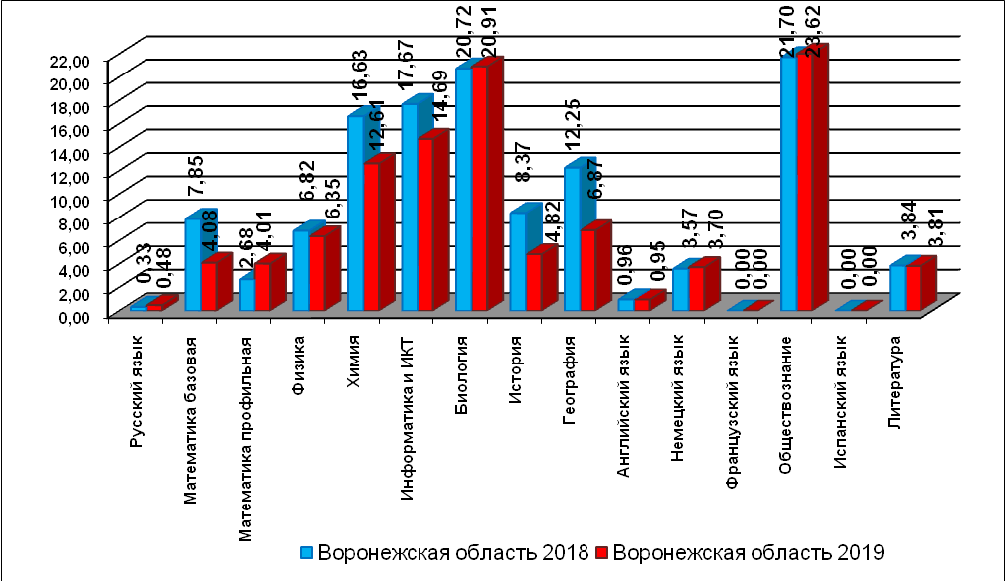
Доля участников единого государственного экзамена в 2019 году, не приступивших к части с развернутыми ответами или
получивших 0 баллов за часть с развернутыми ответами, в Воронежской области 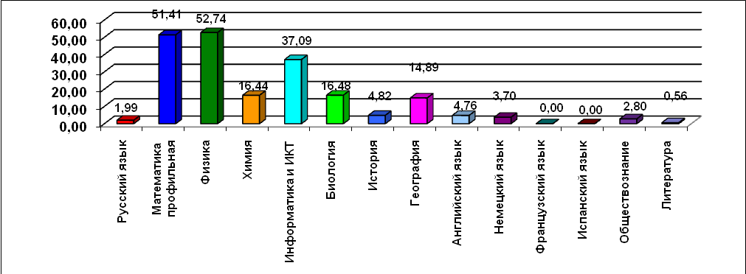

Доля участников единого государственного экзамена в 2019 году, не приступивших к части с развернутыми ответами или
получивших 0 баллов за часть с развернутыми ответами, в Воронежской области (русский язык и математика профильная, %)
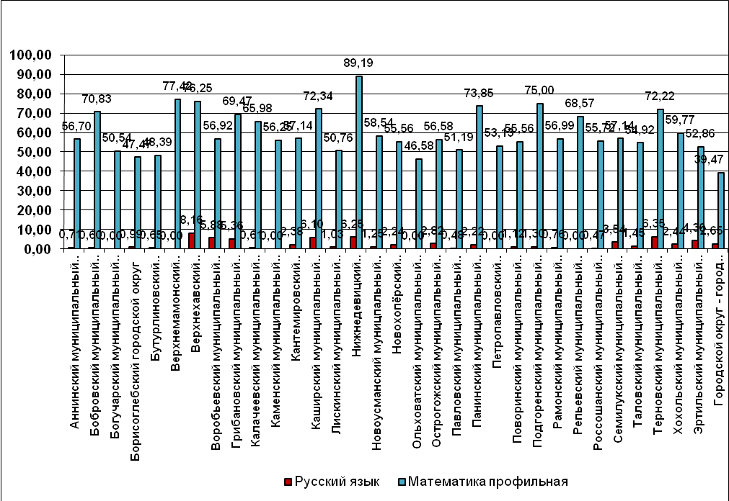
Доля участников единого государственного экзамена в 2019 году, не приступивших к части с развернутыми ответами или
получивших 0 баллов за часть с развернутыми ответами, в городском округе город Воронеж (русский язык и математика профильная, %)
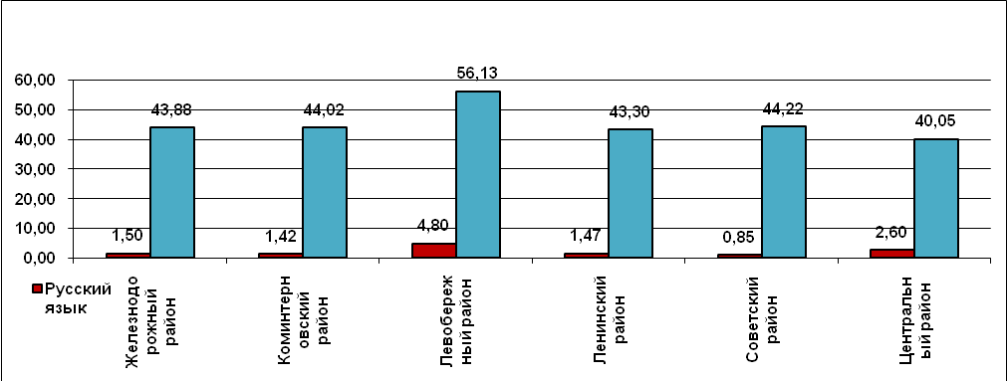

Количество участников единого государственного экзамена в 2016-2019 годах, получивших 100 баллов,
в Воронежской области и Российской Федерации
Общеобразовательный предмет | 2016 год | 2017 год | 2018 год | 2019 год
Русский язык | 66 | 58 | 41 | 39
Математика профильная | 4 | 1 | 2 | 5
Физика | 2 | 1 | 1 | 2
Химия | 10 | 1 | 9 | 18
Информатика и ИКТ | 1 | 6 | 0 | 5
Биология | 0 | 1 | 0 | 0
История | 1 | 2 | 1 | 4
География | 0 | 0 | 0 | 0
Английский язык | 0 | 0 | 0 | 2
Немецкий язык | 0 | 0 | 0 | 0
Французский язык | 0 | 0 | 1 | 0
Обществознание | 1 | 0 | 1 | 1
Испанский язык | - | 0 | 0 | 0
Литература | 5 | 7 | 3 | 18

Количество апелляций о несогласии с выставленной отметкой участников единого государственного экзамена в 2016-2019 годах

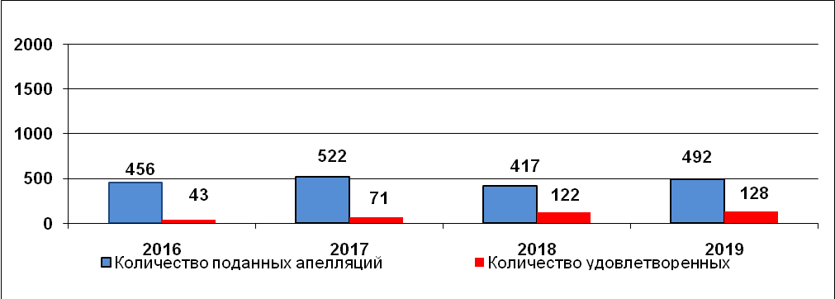

Количество апелляций о несогласии с выставленной отметкой участников единого государственного экзамена в 2019 году

в разрезе общеобразовательных предметов и

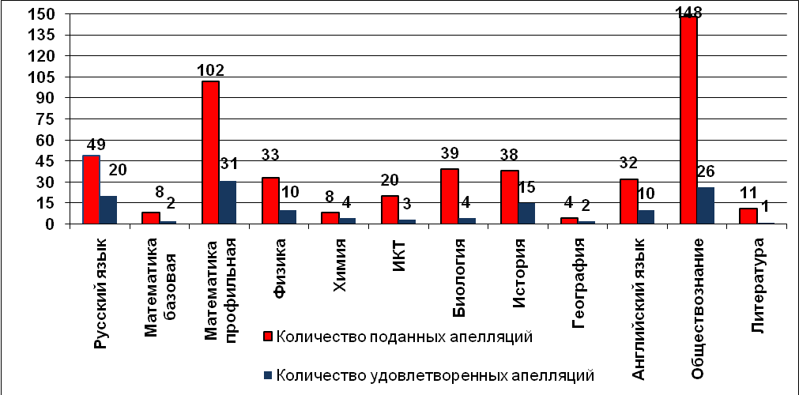

Количество апелляций о несогласии с выставленной отметкой участников единого государственного экзамена в 2019 году
в разрезе муниципальных образований

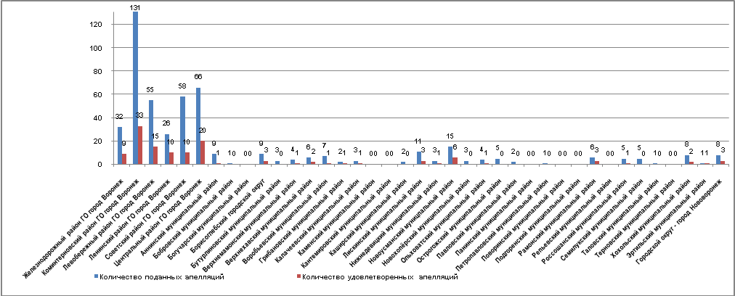

Плотность распределения участников ЕГЭ, набравших соответствующий тестовый балл в 2018-2019 годах
Русский язык

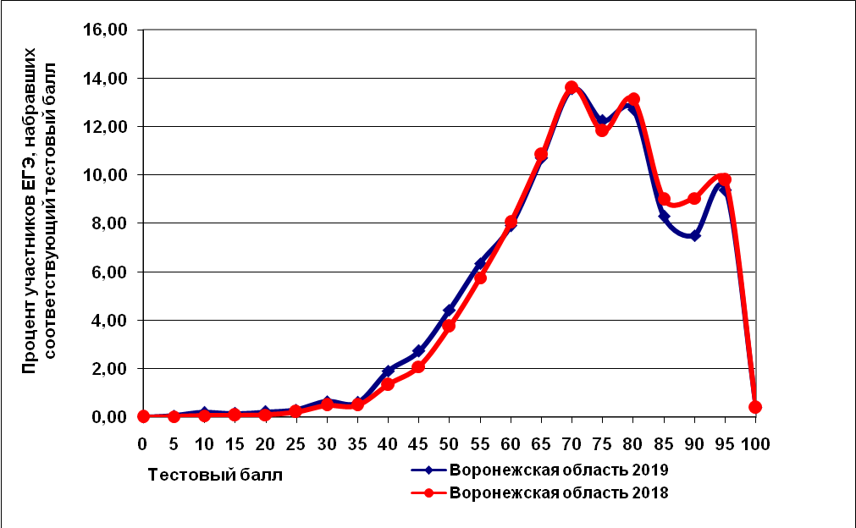

Плотность распределения участников ЕГЭ, получивших соответствующую оценку в 2018-2019 годах
Математика базового уровня

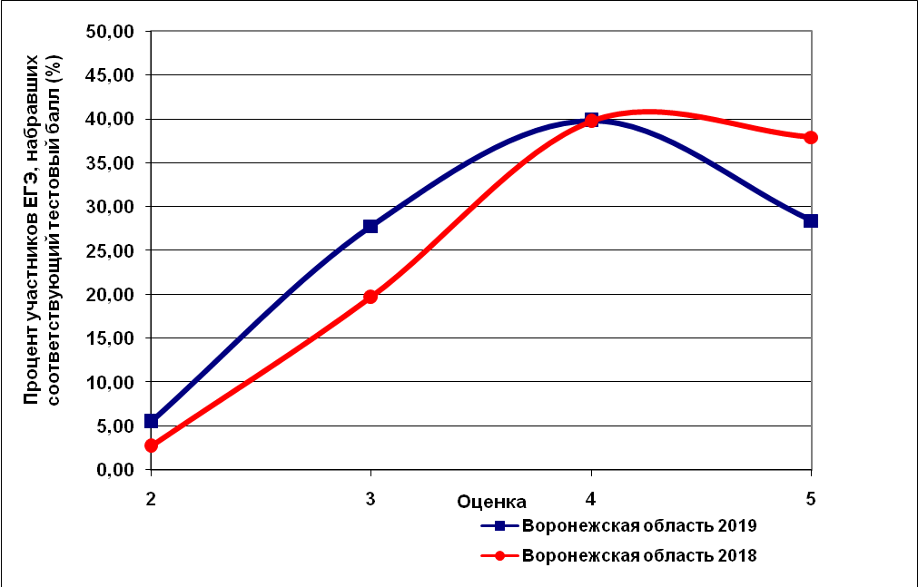

Плотность распределения участников ЕГЭ, набравших соответствующий тестовый балл в 2018 -2019 годах
Математика профильного уровня

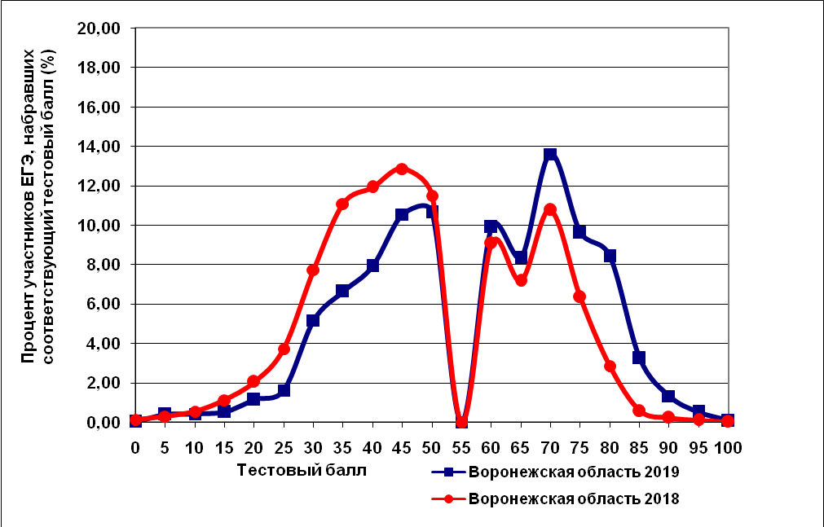

Плотность распределения участников ЕГЭ, набравших соответствующий тестовый балл в 2018-2019годах
Физика

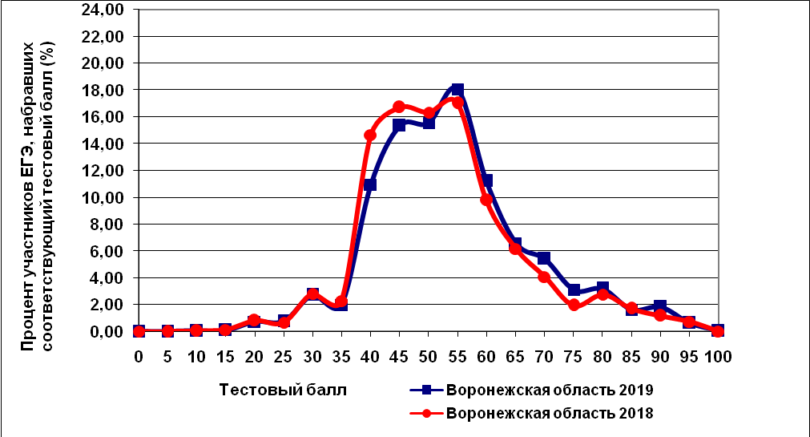

Плотность распределения участников ЕГЭ, набравших соответствующий тестовый балл в 2018-2019 годах
Химия
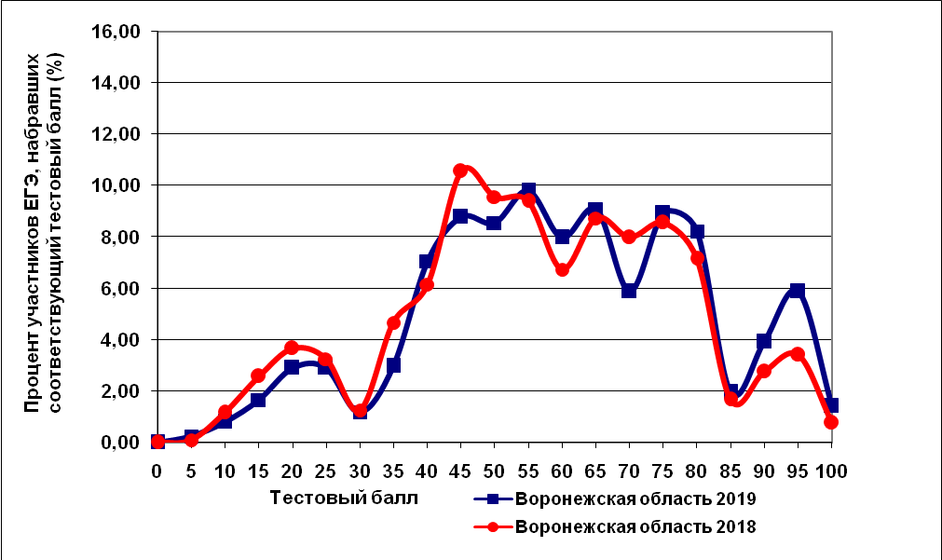

Плотность распределения участников ЕГЭ, набравших соответствующий тестовый балл в 2018-2019 годах
Информатика и ИКТ

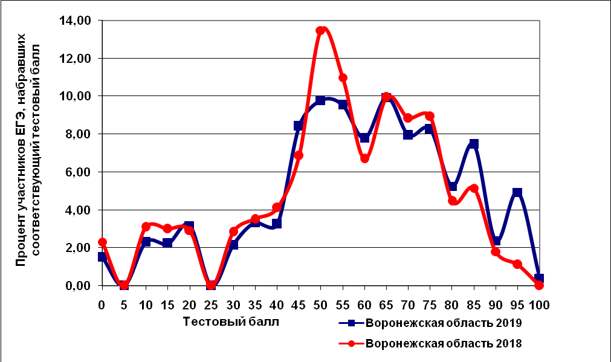

Плотность распределения участников ЕГЭ, набравших соответствующий тестовый балл в 2018-2019 годах
Биология

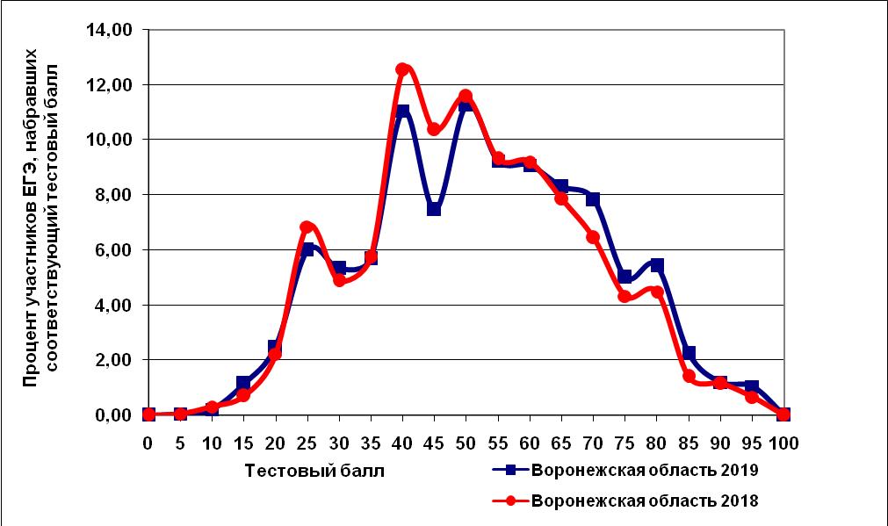

Плотность распределения участников ЕГЭ, набравших соответствующий тестовый балл в 2018-2019 годах
История

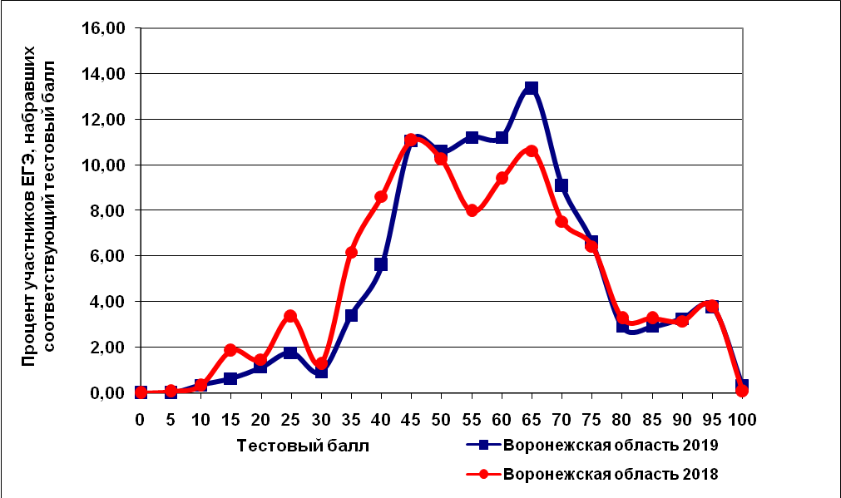

Плотность распределения участников ЕГЭ, набравших соответствующий тестовый балл в 2018-2019 годах
География

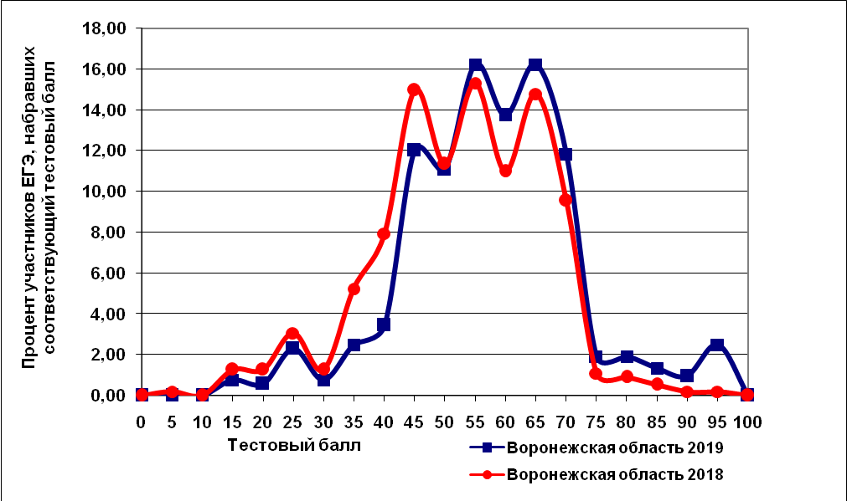

Плотность распределения участников ЕГЭ, набравших соответствующий тестовый балл в 2018-2019 годах
Английский язык

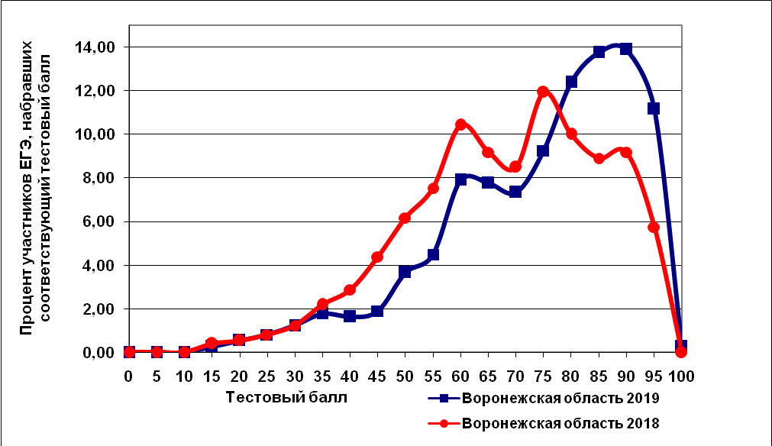

Плотность распределения участников ЕГЭ, набравших соответствующий тестовый балл в 2018-2019 годах
Немецкий язык
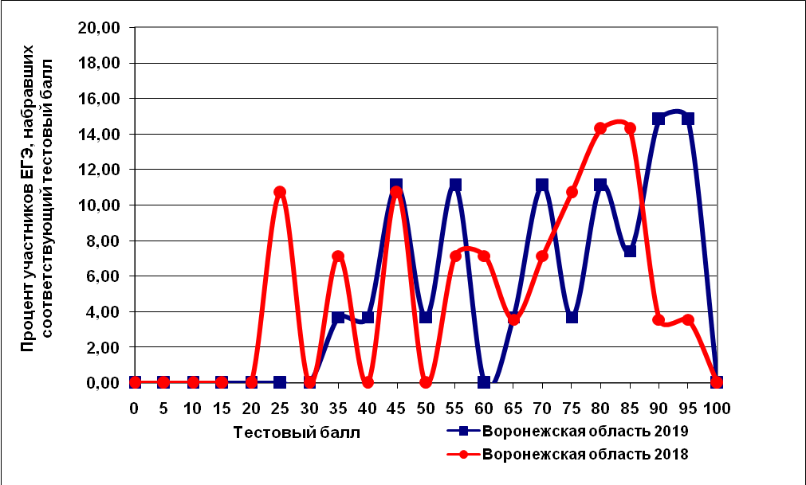

Плотность распределения участников ЕГЭ, набравших соответствующий тестовый балл в 2018-2019 годах
Французский язык
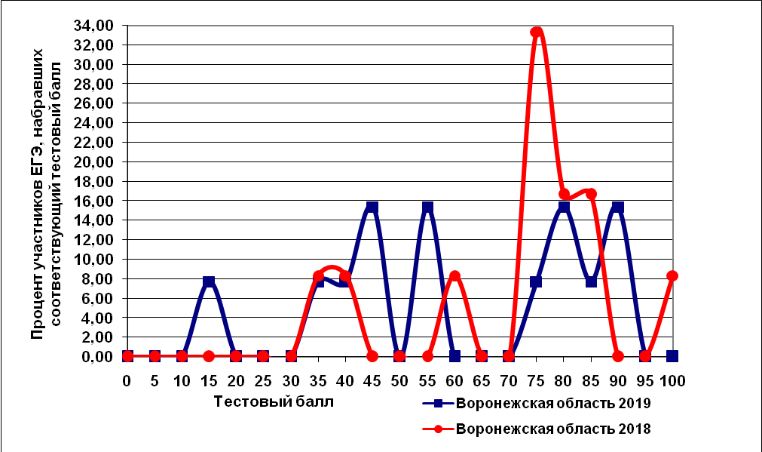
Плотность распределения участников ЕГЭ, набравших соответствующий тестовый балл в 2018-2019 годах
Обществознание

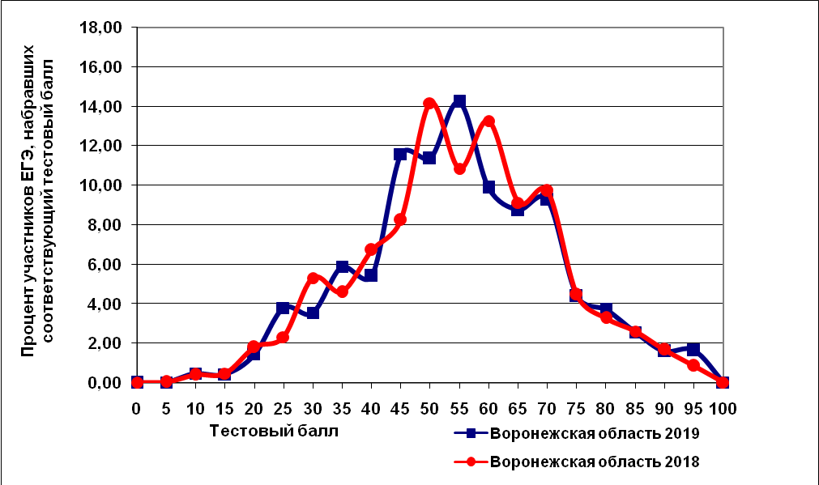
Плотность распределения участников ЕГЭ, набравших соответствующий тестовый балл в 2018-2019 годах
Литература

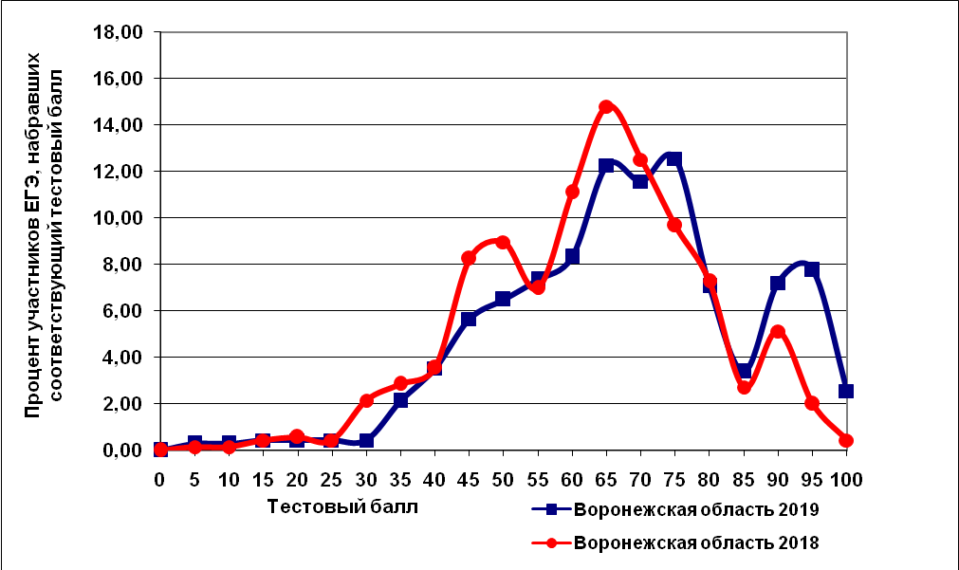
Отношение среднего балла ЕГЭ по предмету в 10 % школ с лучшими результатами ЕГЭ к среднему баллу ЕГЭ по предмету в 10 % школ с худшими результатами ЕГЭ по Воронежской области в 2019 году
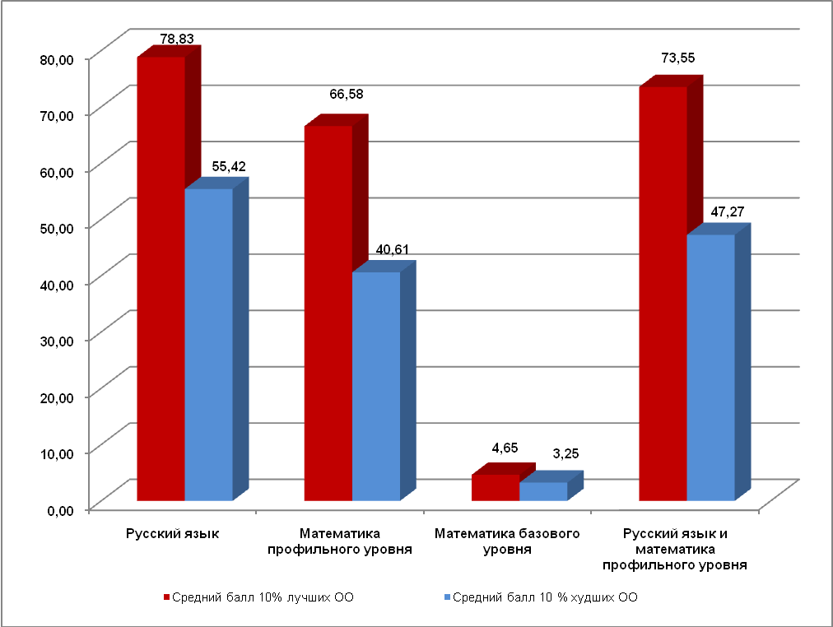

Отношение среднего балла ЕГЭ по русскому языку в 10 % школ с лучшими результатами ЕГЭ к среднему баллу ЕГЭ по русскому языку в 10 % школ с худшими результатами ЕГЭ по Воронежской области | 1,42
Отношение среднего балла ЕГЭ по математике профильного уровня в 10 % школ с лучшими результатами ЕГЭ к среднему баллу ЕГЭ по математике профильного уровня в 10 % школ с худшими результатами ЕГЭ по Воронежской области | 1,64
Отношение среднего балла ЕГЭ по математике базового уровня в 10 % школ с лучшими результатами ЕГЭ к среднему баллу ЕГЭ по математике базового уровня в 10 % школ с худшими результатами ЕГЭ по Воронежской области | 1,43
Отношение среднего балла ЕГЭ по русскому языку и математике профильного уровня в 10 % школ с лучшими результатами ЕГЭ к среднему баллу ЕГЭ по русскому языку и математике профильного уровня в 10 % школ с худшими результатами ЕГЭ по Воронежской области | 1,56

Итоги проведения
государственной итоговой аттестации обучающихся,
освоивших образовательные программы основного общего образования в 2017-2019 годах

Количество образовательных учреждений, участвующих в ГИА9,
и пунктов проведения экзаменов
Количество образовательных учреждений |  |  |  |  |  | ППЭ
среднего общего образования |  | основного общего образования |  | негосудар-ственных | НПО, СПО | ППЭ
всего | участвующих в ГИА9 | всего | участвующих в ГИА9 | 2 | 3 | 193
549 | 547 | 193 | 185 | 2 | 3 | 193

Данные, характеризующие масштабы и объем участия Воронежской области в проведении основного государственного экзамена в 2017-2019 годах
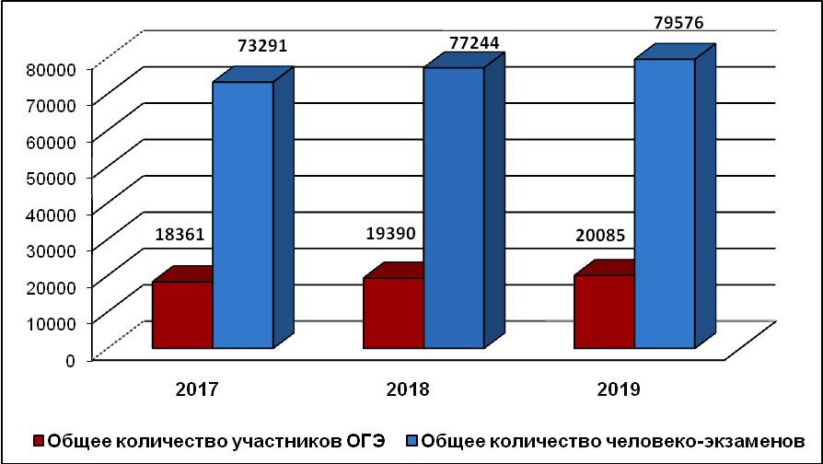

Динамика количества человеко-экзаменов, приходящихся на одного участника основного государственного экзамена в 2017-2019 годах
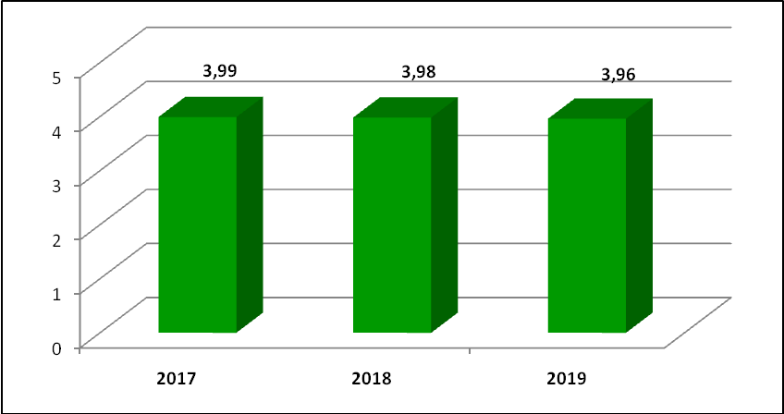
Участники ГИА9 2019 года в Воронежской области
Число выпускников текущего года | 20518
Не допущены к итоговой аттестации | 115
Участников ОГЭ | 20085
Участников ГВЭ | 312

Категории участников основного государственного экзамена в 2019 году

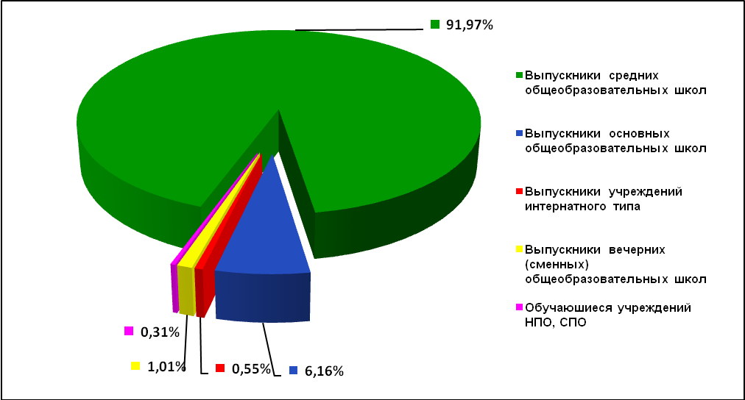

Динамика количества участников ГИА-9 по общеобразовательным предметам

Предмет | 2017 г. |  | 2018 г. |  | 2019 г.
Предмет | ОГЭ | ГВЭ | ОГЭ | ГВЭ | ОГЭ | ГВЭ
Русский язык | 18356 | 292 | 19335 | 336 | 19914 | 302
Математика | 18357 | 292 | 19347 | 336 | 19951 | 308
Физика | 3507 | 4 | 3261 | 0 | 2959 | 0
Химия | 2407 | 4 | 2373 | 2 | 2423 | 3
Информатика и ИКТ | 3780 | 0 | 4995 | 1 | 6228 | 0
Биология | 6415 | 18 | 6136 | 83 | 5524 | 26
История с ХХ веком | 1101 | 22 | 805 | 78 | 443 | 26
История без ХХ века | - | - | - | - | 206 | 0
География | 5860 | 13 | 7029 | 10 | 7662 | 10
Английский язык | 961 | 0 | 1033 | 0 | 1209 | 0
Немецкий язык | 27 | 0 | 18 | 0 | 9 | 0
Французский язык | 29 | 0 | 25 | 0 | 12 | 0
Обществознание | 11874 | 9 | 12343 | 4 | 12583 | 7
Испанский язык | 0 | 0 | 0 | 0 | 0 | 0
Литература | 617 | 0 | 545 | 1 | 453 | 0

Участники ГИА-9 с ограниченными возможностями здоровья

Всего | Проходившие ГИА в форме ГВЭ | Проходившие ГИА в форме ОГЭ | Проходившие ГИА с совмещением форм
379 | 270 | 103 | 6

Участники основного государственного экзамена в 2019 году в разрезе муниципальных образований
Код | Муниципальное образование | Количество участников ОГЭ
Код | Муниципальное образование | Всего |  | в т. ч. выпускников СОШ |  | в т. ч. выпускников ООШ |  | в .т. ч. выпускников  общеобразователь-ных организаций интернатного типа |  | в т. ч. выпускников вечерних (сменных) общеобразовательных школ |  | в т. ч. выпускников и обучающихся организаций НПО и СПО
Код | Муниципальное образование | кол-во | доля (%) | кол-во | доля (%) | кол-во | доля (%) | кол-во | доля (%) | кол-во | доля (%) | кол-во | доля (%)
 | Всего по Воронежской области | 20085 | 100,00% | 18473 | 91,97% | 1238 | 6,16% | 110 | 0,55% | 202 | 1,01% | 62 | 0,31%
 | в т.ч. ОО интернатного типа | 110 | 0,55% | 0 | 0,00% | 0 | 0,00% | 110 | 0,55% | 0 | 0,00% | 0 | 0,00%
 | в т.ч. ОО НПО и СПО | 62 | 0,31% | 0 | 0,00% | 0 | 0,00% | 0 | 0,00% | 0 | 0,00% | 62 | 0,31%
2 | Железнодорожный район ГО г. Воронеж | 1199 | 5,97% | 1199 | 5,97% | 0 | 0,00% | 0 | 0,00% | 0 | 0,00% | 0 | 0,00%
3 | Коминтерновский район ГО г. Воронеж | 2795 | 13,92% | 2781 | 13,85% | 14 | 0,07% | 0 | 0,00% | 0 | 0,00% | 0 | 0,00%
4 | Левобережный район ГО г. Воронеж | 1670 | 8,31% | 1555 | 7,74% | 24 | 0,12% | 0 | 0,00% | 91 | 0,45% | 0 | 0,00%
5 | Ленинский район ГО г. Воронеж | 814 | 4,05% | 814 | 4,05% | 0 | 0,00% | 0 | 0,00% | 0 | 0,00% | 0 | 0,00%
6 | Советский район ГО г. Воронеж | 1371 | 6,83% | 1348 | 6,71% | 0 | 0,00% | 23 | 0,11% | 0 | 0,00% | 0 | 0,00%
7 | Центральный район ГО г. Воронеж | 977 | 4,86% | 889 | 4,43% | 15 | 0,07% | 0 | 0,00% | 73 | 0,36% | 0 | 0,00%
10 | Всего по районам ГО г. Воронеж | 8826 | 43,94% | 8586 | 42,75% | 53 | 0,26% | 23 | 0,11% | 164 | 0,82% | 0 | 0,00%
21 | Аннинский муниципальный район | 381 | 1,90% | 351 | 1,75% | 30 | 0,15% | 0 | 0,00% | 0 | 0,00% | 0 | 0,00%
22 | Бобровский муниципальный район | 428 | 2,13% | 423 | 2,11% | 5 | 0,02% | 0 | 0,00% | 0 | 0,00% | 0 | 0,00%
23 | Богучарский муниципальный район | 342 | 1,70% | 272 | 1,35% | 70 | 0,35% | 0 | 0,00% | 0 | 0,00% | 0 | 0,00%
24 | Борисоглебский городской округ | 634 | 3,16% | 543 | 2,70% | 71 | 0,35% | 20 | 0,10% | 0 | 0,00% | 0 | 0,00%
25 | Бутурлиновский муниципальный район | 426 | 2,12% | 229 | 1,14% | 197 | 0,98% | 0 | 0,00% | 0 | 0,00% | 0 | 0,00%
26 | Верхнемамонский муниципальный район | 193 | 0,96% | 133 | 0,66% | 43 | 0,21% | 17 | 0,08% | 0 | 0,00% | 0 | 0,00%
27 | Верхнехавский муниципальный район | 213 | 1,06% | 190 | 0,95% | 15 | 0,07% | 0 | 0,00% | 8 | 0,04% | 0 | 0,00%
28 | Воробьевский муниципальный район | 148 | 0,74% | 126 | 0,63% | 22 | 0,11% | 0 | 0,00% | 0 | 0,00% | 0 | 0,00%
29 | Грибановский муниципальный район | 258 | 1,28% | 239 | 1,19% | 19 | 0,09% | 0 | 0,00% | 0 | 0,00% | 0 | 0,00%
30 | Калачеевский муниципальный район | 423 | 2,11% | 410 | 2,04% | 13 | 0,06% | 0 | 0,00% | 0 | 0,00% | 0 | 0,00%
31 | Каменский муниципальный район | 181 | 0,90% | 127 | 0,63% | 54 | 0,27% | 0 | 0,00% | 0 | 0,00% | 0 | 0,00%
32 | Кантемировский муниципальный район | 302 | 1,50% | 268 | 1,33% | 34 | 0,17% | 0 | 0,00% | 0 | 0,00% | 0 | 0,00%
33 | Каширский муниципальный район | 205 | 1,02% | 166 | 0,83% | 39 | 0,19% | 0 | 0,00% | 0 | 0,00% | 0 | 0,00%
34 | Лискинский муниципальный район | 980 | 4,88% | 907 | 4,52% | 73 | 0,36% | 0 | 0,00% | 0 | 0,00% | 0 | 0,00%
35 | Нижнедевицкий муниципальный район | 136 | 0,68% | 119 | 0,59% | 17 | 0,08% | 0 | 0,00% | 0 | 0,00% | 0 | 0,00%
36 | Новоусманский муницпальный район | 659 | 3,28% | 616 | 3,07% | 43 | 0,21% | 0 | 0,00% | 0 | 0,00% | 0 | 0,00%
37 | Новохопёрский муниципальный район | 321 | 1,60% | 284 | 1,41% | 37 | 0,18% | 0 | 0,00% | 0 | 0,00% | 0 | 0,00%
38 | Ольховатский муниципальный район | 174 | 0,87% | 152 | 0,76% | 22 | 0,11% | 0 | 0,00% | 0 | 0,00% | 0 | 0,00%
39 | Острогожский муниципальный район | 403 | 2,01% | 338 | 1,68% | 47 | 0,23% | 18 | 0,09% | 0 | 0,00% | 0 | 0,00%
40 | Павловский муниципальный район | 506 | 2,52% | 481 | 2,39% | 25 | 0,12% | 0 | 0,00% | 0 | 0,00% | 0 | 0,00%
41 | Панинский муниципальный район | 228 | 1,14% | 216 | 1,08% | 12 | 0,06% | 0 | 0,00% | 0 | 0,00% | 0 | 0,00%
42 | Петропавловский муниципальный район | 131 | 0,65% | 121 | 0,60% | 10 | 0,05% | 0 | 0,00% | 0 | 0,00% | 0 | 0,00%
43 | Поворинский муниципальный район | 256 | 1,27% | 218 | 1,09% | 38 | 0,19% | 0 | 0,00% | 0 | 0,00% | 0 | 0,00%
44 | Подгоренский муниципальный район | 210 | 1,05% | 176 | 18 | 34 | 0,17% | 0 | 0,00% | 0 | 0,00% | 0 | 0,00%
45 | Рамонский муниципальный район | 281 | 1,40% | 238 | 1,22% | 11 | 0,05% | 32 | 0,16% | 0 | 0,00% | 0 | 0,00%
46 | Репьевский муниципальный район | 105 | 0,52% | 94 | 0,47% | 11 | 0,05% | 0 | 0,00% | 0 | 0,00% | 0 | 0,00%
47 | Россошанский муниципальный район | 865 | 4,31% | 810 | 4,03% | 55 | 0,27% | 0 | 0,00% | 0 | 0,00% | 0 | 0,00%
48 | Семилукский муниципальный район | 568 | 2,83% | 508 | 2,53% | 30 | 0,15% | 0 | 0,00% | 30 | 0,15% | 0 | 0,00%
49 | Таловский муниципальный район | 336 | 1,67% | 296 | 1,47% | 40 | 0,20% | 0 | 0,00% | 0 | 0,00% | 0 | 0,00%
50 | Терновский муниципальный район | 181 | 0,90% | 150 | 0,75% | 31 | 0,15% | 0 | 0,00% | 0 | 0,00% | 0 | 0,00%
51 | Хохольский муниципальный район | 206 | 1,03% | 189 | 0,94% | 17 | 0,08% | 0 | 0,00% | 0 | 0,00% | 0 | 0,00%
52 | Эртильский муниципальный район | 219 | 1,09% | 199 | 0,99% | 20 | 0,10% | 0 | 0,00% | 0 | 0,00% | 0 | 0,00%
53 | Городской округ - город Нововоронеж | 298 | 1,48% | 298 | 1,48% | 0 | 0,00% | 0 | 0,00% | 0 | 0,00% | 0 | 0,00%
Примечание: Информация об участниках ОГЭ представлена за досрочный, основной и дополнительный (август) периоды 2015 года

Количество участников основного государственного экзамена в 2019 году в разрезе общеобразовательных предметов
Общеобразовательный предмет | Количество участников ОГЭ
Общеобразовательный предмет | Всего |  | в т.ч. выпускников средних общеобразователь-ных школ |  | в т.ч. выпускников основных общеобразовательных школ |  | в .т.ч. выпускников учреждений интернатного типа |  | в т.ч. выпускников вечерних (сменных) общеобразовательных школ |  | в т.ч. обучающихся учреждений НПО и СПО
Общеобразовательный предмет | кол-во | доля (%)* | кол-во | доля (%)** | кол-во | доля (%)** | кол-во | доля (%)** | кол-во | доля (%)** | кол-во | доля (%)**
1 | 2 | 3 | 4 | 5 | 6 | 7 | 8 | 9 | 10 | 11 | 12 | 13
Всего участников | 20085 | 100,00% | 18473 | 91,97% | 1238 | 6,16% | 110 | 0,55% | 202 | 1,01% | 62 | 0,31%
Русский язык | 19914 | 99,15% | 18354 | 91,38% | 1218 | 6,06% | 110 | 0,55% | 170 | 0.85% | 62 | 0,31%
Математика | 19951 | 99,33% | 18376 | 91,49% | 1227 | 6,11% | 110 | 0,55% | 176 | 0,88% | 62 | 0,31%
Физика | 2959 | 14,73% | 2867 | 14,27% | 61 | 0,30% | 28 | 0,14% | 1 | 0,005% | 2 | 0,01%
Химия | 2423 | 12,06% | 2325 | 11,58% | 85 | 0,42% | 2 | 0,01% | 0 | 0,00% | 11 | 0,05%
Информатика и ИКТ | 6228 | 31,01% | 5932 | 29,53% | 230 | 1,15% | 42 | 0,21% | 8 | 0,04% | 16 | 0,08%
Биология | 5524 | 27,50% | 4895 | 24,37% | 532 | 2,65% | 18 | 0,09% | 67 | 0,33% | 12 | 0,06%
История с ХХ веком | 443 | 2,21% | 415 | 2,07% | 19 | 0,09% | 1 | 0,005% | 7 | 0,03% | 1 | 0,005%
История без ХХ века | 206 | 1,03% | 202 | 1,01% | 0 | 0,00% | 4 | 0,02% | 0 | 0,00% | 0 | 0,00%
География | 7662 | 38,15% | 6783 | 33,77% | 693 | 3,45% | 50 | 0,25% | 98 | 0,49% | 38 | 0,19%
Английский язык | 1209 | 6,02% | 1189 | 5,92% | 15 | 0,07% | 0 | 0,00% | 1 | 0,005% | 4 | 0,02%
Немецкий язык | 9 | 0,04% | 9 | 0,04% | 0 | 0,00% | 0 | 0,00% | 0 | 0,00% | 0 | 0,00%
Французский язык | 12 | 0,06% | 12 | 0,06% | 0 | 0,00% | 0 | 0,00% | 0 | 0,00% | 0 | 0,00%
Обществознание | 12583 | 62,65% | 11555 | 57,53% | 771 | 3,84% | 74 | 0,37% | 158 | 0,79% | 25 | 0,12%
Испанский язык | 0 | 0,00% | 0 | 0,00% | 0 | 0,00% | 0 | 0,00% | 0 | 0,00% | 0 | 0,00%
Литература | 453 | 2,26% | 413 | 2,06% | 24 | 0,12% | 1 | 0,005% | 0 | 0,00% | 15 | 0,07%
* - от общего числа участников ОГЭ ** - от общего числа участников ОГЭ по данному предмету
Информация о результатах государственной итоговой аттестации выпускников 9 классов в форме ОГЭ в 2019 г.

Учебные  предметы | Количество АТЕ, участвующих в ГИА-9 | Количество  чел. / экз. | Количество и % учащихся, набравших соответствующий балл  по 5-балльной шкале |  |  |  |  |  |  |  | Уч-ся, набравшие  мах балл |  | Средний первич- ный  балл | Ср. балл по 5-балльной шкале
Учебные  предметы | Количество АТЕ, участвующих в ГИА-9 | Количество  чел. / экз. | "5" |  | "4" |  | "3" |  | "2" |  |  |  | Средний первич- ный  балл | Ср. балл по 5-балльной шкале
Учебные  предметы | Количество АТЕ, участвующих в ГИА-9 | Количество  чел. / экз. | к-во | % | к-во | % | к-во | % | к-во | % | к-во | % | Средний первич- ный  балл | Ср. балл по 5-балльной шкале
Русский язык | 40 | 19914 | 6887 | 34,58 | 7263 | 36,47 | 5678 | 28,51 | 87 | 0,44 | 557 (39 б) | 2,80% | 30,46 | 4,05
Математика | 40 | 19951 | 3906 | 19,58 | 11595 | 58,12 | 4333 | 21,72 | 117 | 0,59 | 40 (32 б) | 0,20% | 17,97 | 3,97
Физика | 40 | 2959 | 464 | 15,68 | 1435 | 48,50 | 1060 | 35,82 | 0 | 0,00 | 6 (40 б) | 0,20% | 22,82 | 3,80
Химия | 40 | 2423 | 957 | 39,50 | 937 | 38,67 | 528 | 21,79 | 1 | 0,04 | 87 (34 б) | 3,59% | 23,64 | 4,18
Информатика и ИКТ | 40 | 6228 | 1119 | 17,97 | 2297 | 36,88 | 2798 | 44,93 | 14 | 0,22 | 165 (22 б) | 2,65% | 12,55 | 3,73
Биология | 40 | 5524 | 385 | 6,97 | 2406 | 43,56 | 2696 | 48,81 | 37 | 0,67 | 0 (46 б) | 0,00% | 25,74 | 3,57
История с ХХ веком | 36 | 443 | 36 | 8,13 | 176 | 39,73 | 226 | 51,02 | 5 | 1,13 | 0 (44 б) | 0,00% | 23,76 | 3,55
История без ХХ века | 26 | 206 | 42 | 20,39 | 85 | 41,26 | 79 | 38,35 | 0 | 0,00 | 1 (44 б) | 0,49% | 27,03 | 3,82
География | 40 | 7662 | 1008 | 13,16 | 2964 | 38,68 | 3619 | 47,23 | 71 | 0,93 | 38 (32 б) | 0,50% | 20,16 | 3,64
Английский язык | 36 | 1209 | 629 | 52,03 | 409 | 33,83 | 171 | 14,14 | 0 | 0,00 | 12 (70 б) | 0,99% | 56,70 | 4,38
Немецкий язык | 1 | 9 | 1 | 11,11 | 6 | 66,67 | 2 | 22,22 | 0 | 0,00 | 0 (70 б) | 0,00% | 52,33 | 3,89
Французский язык | 1 | 12 | 2 | 16,67 | 6 | 50,00 | 4 | 33,33 | 0 | 0,00 | 0 (70 б) | 0,00% | 47,83 | 3,83
Обществознание | 40 | 12583 | 1040 | 8,27 | 5843 | 46,44 | 5621 | 44,67 | 79 | 0,63 | 27 (39 б) | 0,21% | 25,23 | 3,62
Испанский язык | 0 | 0 | 0 | 0 | 0 | 0 | 0 | 0 | 0 | 0 | 0 (70 б) | 0 | 0 | 0
Литература | 34 | 453 | 208 | 45,92 | 164 | 36,20 | 81 | 17,88 | 0 | 0,00 | 22 (33 б) | 4,86% | 25,15 | 4,28

Информация о результатах государственной итоговой аттестации выпускников 9 классов в форме ГВЭ в 2019 г.

Учебные  предметы | Количество АТЕ, участвующих в ГИА-9 | Количество  чел. / экз. | Количество и % учащихся, набравших соответствующий балл  по 5-балльной шкале |  |  |  |  |  |  |  | %  успеваемости | %  качества | Ср. балл  по  5-балльной шкале
Учебные  предметы | Количество АТЕ, участвующих в ГИА-9 | Количество  чел. / экз. | "5" |  | "4" |  | "3" |  | "2" |  | %  успеваемости | %  качества | Ср. балл  по  5-балльной шкале
Учебные  предметы | Количество АТЕ, участвующих в ГИА-9 | Количество  чел. / экз. | к-во | % | к-во | % | к-во | % | к-во | % | %  успеваемости | %  качества | Ср. балл  по  5-балльной шкале
Русский язык | 35 | 302 | 110 | 36,42 | 142 | 47,02 | 50 | 16,56 | 0 | 0 | 100 | 83,44 | 4,20
Математика | 35 | 308 | 55 | 17,86 | 124 | 40,26 | 126 | 40,91 | 3 | 0,97 | 99,03 | 58,12 | 3,75
Физика | 0 | 0 | 0 | 0 | 0 | 0 | 0 | 0 | 0 | 0 | 0 | 0 | 0
Химия | 1 | 3 | 0 | 0,00 | 1 | 33,33 | 2 | 66,67 | 0 | 0 | 100 | 33,33 | 3,33
Информатика и ИКТ | 0 | 0 | 0 | 0 | 0 | 0 | 0 | 0 | 0 | 0 | 0 | 0 | 0
Биология | 1 | 26 | 0 | 0,00 | 8 | 30,77 | 18 | 69,23 | 0 | 0 | 100 | 30,77 | 3,31
История с ХХ веком | 1 | 26 | 3 | 11,54 | 4 | 15,38 | 19 | 73,08 | 0 | 0 | 100 | 26,92 | 3,38
История без ХХ века | 0 | 0 | 0 | 0 | 0 | 0 | 0 | 0 | 0 | 0 | 0 | 0 | 0
География | 2 | 10 | 4 | 40,00 | 3 | 30.00 | 3 | 30,00 | 0 | 0 | 100 | 70,0 | 4,10
Английский язык | 0 | 0 | 0 | 0 | 0 | 0 | 0 | 0 | 0 | 0 | 0 | 0 | 0
Немецкий язык | 0 | 0 | 0 | 0 | 0 | 0 | 0 | 0 | 0 | 0 | 0 | 0 | 0
Французский язык | 0 | 0 | 0 | 0 | 0 | 0 | 0 | 0 | 0 | 0 | 0 | 0 | 0
Обществознание | 2 | 7 | 3 | 42,86 | 3 | 42,86 | 1 | 14,29 | 0 | 0 | 100 | 85,71 | 4,29
Испанский язык | 0 | 0 | 0 | 0 | 0 | 0 | 0 | 0 | 0 | 0 | 0 | 0 | 0
Литература | 0 | 0 | 0 | 0 | 0 | 0 | 0 | 0 | 0 | 0 | 0 | 0 | 0
Динамика количества участников основного государственного экзамена в 2017-2019 годах
в разрезе общеобразовательных предметов

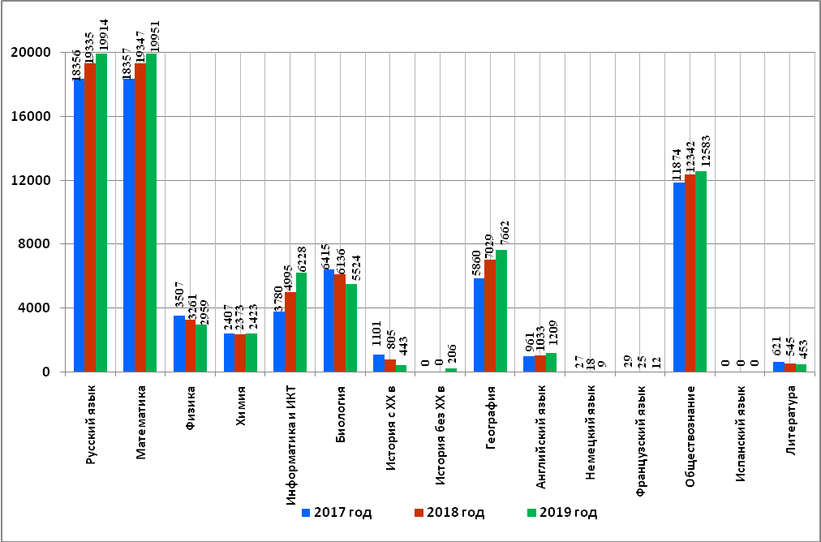

Пункты проведения ОГЭ и ГВЭ в Воронежской области, вместимость аудиторий
Код | Наименование | Аудиторий всего |  | Из них:  обычная рассадка |  | Из них:  специальная рассадка
Код | Наименование | Коли-чество | Вмести-мость | Коли-чество | Вмести-мость | Коли-чество | Вмести-мость
1 | 2 | 3 | 4 | 5 | 6 | 7 | 8
1 | Департамент образования, науки и молодежной политики Воронежской области | 6 | 90 | 6 | 90 | 0 | 0
2011 | КОУ ВО "ШКОЛА № 1" | 1 | 15 | 1 | 15 | 0 | 0
2241 | Филиал № 4 КОУ ВО "Школа №1" ФКУ ИК-9 УФСИН России по Воронежской области | 1 | 15 | 1 | 15 | 0 | 0
2411 | Филиал № 7 КОУ ВО "Школа №1" ФКУ ИК-3 УФСИН России по Воронежской области | 1 | 15 | 1 | 15 | 0 | 0
2412 | Филиал № 8 КОУ ВО "Школа №1" ФКУ КП-10 УФСИН России по Воронежской области | 1 | 15 | 1 | 15 | 0 | 0
2471 | Филиал № 3 КОУ ВО "Школа №1" при ФКУ ИК-8 УФСИН России по Воронежской области | 1 | 15 | 1 | 15 | 0 | 0
2482 | Филиал № 2 КОУ ВО "Школа № 1" в ФКУ ИК-1 УФСИН России по Воронежской области | 1 | 15 | 1 | 15 | 0 | 0
2 | Отдел образования Железнодорожного района управления образования и молодежной политики администрации городского округа город Воронеж | 133 | 1865 | 130 | 1846 | 3 | 19
22 | МБОУ СОШ № 52 | 22 | 324 | 21 | 315 | 1 | 9
23 | МБОУ СОШ № 68 | 14 | 210 | 14 | 210 | 0 | 0
24 | МБОУ лицей № 3 | 25 | 375 | 25 | 375 | 0 | 0
1022 | МБОУ "СОШ № 24 имени В.Г. Столля" | 20 | 300 | 20 | 300 | 0 | 0
1023 | МБОУ "Лицей № 9" | 21 | 309 | 20 | 300 | 1 | 9
1025 | МБОУ гимназия № 9 | 19 | 285 | 19 | 285 | 0 | 0
1026 | На дому 1026 | 1 | 1 | 1 | 1 | 0 | 0
1027 | На дому 1027 | 1 | 1 | 1 | 1 | 0 | 0
2021 | МБОУ СОШ № 71 | 5 | 55 | 4 | 54 | 1 | 1
2022 | На дому 2022 | 1 | 1 | 1 | 1 | 0 | 0
2023 | На дому 2023 | 1 | 1 | 1 | 1 | 0 | 0
2024 | На дому 2024 | 1 | 1 | 1 | 1 | 0 | 0
2025 | На дому 2025 | 1 | 1 | 1 | 1 | 0 | 0
2026 | На дому 2026 | 1 | 1 | 1 | 1 | 0 | 0
3 | Отдел образования Коминтерновского района управления образования и молодежной политики администрации городского округа г. Воронеж | 285 | 4204 | 284 | 4192 | 1 | 12
32 | МБОУ СОШ № 47 | 21 | 310 | 21 | 310 | 0 | 0
33 | МБОУ "Гимназия им. И.С.Никитина" | 10 | 155 | 10 | 155 | 0 | 0
34 | МБОУ СОШ № 98 | 17 | 255 | 17 | 255 | 0 | 0
35 | МБОУ СОШ № 43 | 23 | 345 | 23 | 345 | 0 | 0
36 | МБОУ СОШ № 88 с УИОП | 21 | 376 | 21 | 376 | 0 | 0
38 | МБОУ СОШ с УИОП № 1 | 26 | 390 | 26 | 390 | 0 | 0
39 | МБОУ СОШ № 57 | 17 | 255 | 17 | 255 | 0 | 0
131 | МБОУ Лицей № 8 | 21 | 315 | 21 | 315 | 0 | 0
1 | 2 | 3 | 4 | 5 | 6 | 7 | 8
132 | На дому 132 | 1 | 1 | 1 | 1 | 0 | 0
133 | На дому 133 | 1 | 1 | 1 | 1 | 0 | 0
134 | На дому 134 | 1 | 1 | 1 | 1 | 0 | 0
1030 | МБОУ СОШ № 99 | 12 | 182 | 12 | 182 | 0 | 0
1032 | МБОУ СОШ № 80 | 18 | 267 | 18 | 267 | 0 | 0
1033 | МБОУ СОШ № 94 имени генерала Лизюкова А.И. | 21 | 312 | 21 | 312 | 0 | 0
1034 | МБОУ СОШ № 95 | 21 | 315 | 21 | 315 | 0 | 0
1035 | МБОУ "Лицей № 1" | 20 | 296 | 20 | 296 | 0 | 0
1037 | МБОУ гимназия № 2 | 23 | 395 | 23 | 395 | 0 | 0
2030 | На дому 2030 | 1 | 1 | 1 | 1 | 0 | 0
2031 | На дому 2031 | 1 | 1 | 1 | 1 | 0 | 0
2032 | КОУ ВО "Воронежская школа-интернат №3 для обучающихся с ограниченными возможностями здоровья" | 2 | 24 | 1 | 12 | 1 | 12
2033 | На дому 2033 | 1 | 1 | 1 | 1 | 0 | 0
2034 | На дому 2034 | 1 | 1 | 1 | 1 | 0 | 0
2035 | На дому 2035 | 1 | 1 | 1 | 1 | 0 | 0
2036 | На дому 2036 | 1 | 1 | 1 | 1 | 0 | 0
2037 | На дому 2037 | 1 | 1 | 1 | 1 | 0 | 0
2038 | На дому 2038 | 1 | 1 | 1 | 1 | 0 | 0
2039 | На дому 2039 | 1 | 1 | 1 | 1 | 0 | 0
4 | Отдел образования Левобережного района управления образования и молодежной политики администрации городского округа город Воронеж | 168 | 2356 | 167 | 2341 | 1 | 15
41 | МБОУ лицей № 6 | 20 | 288 | 20 | 288 | 0 | 0
42 | МБОУ СОШ № 30 | 18 | 267 | 18 | 267 | 0 | 0
44 | МБОУ Гимназия им. А. Платонова | 21 | 309 | 21 | 309 | 0 | 0
45 | МБОУ СОШ № 2 | 15 | 222 | 15 | 222 | 0 | 0
46 | МБОУ СОШ № 97 | 20 | 288 | 20 | 288 | 0 | 0
145 | На дому 145 | 1 | 1 | 1 | 1 | 0 | 0
146 | На дому 146 | 1 | 1 | 1 | 1 | 0 | 0
147 | На дому 147 | 1 | 1 | 1 | 1 | 0 | 0
1041 | МБОУ СОШ № 33 | 9 | 136 | 9 | 136 | 0 | 0
1042 | МБОУ "Лицей № 15" | 15 | 225 | 15 | 225 | 0 | 0
1046 | МБОУ гимназия № 7 им. Воронцова В.М. | 18 | 260 | 18 | 260 | 0 | 0
1047 | МБОУ "Лицей № 2" | 22 | 309 | 22 | 309 | 0 | 0
2041 | МБОУ гимназия № 5 | 3 | 45 | 2 | 30 | 1 | 15
2042 | На дому 2042 | 1 | 1 | 1 | 1 | 0 | 0
2043 | На дому 2043 | 1 | 1 | 1 | 1 | 0 | 0
2044 | На дому 2044 | 1 | 1 | 1 | 1 | 0 | 0
2046 | На дому 2046 | 1 | 1 | 1 | 1 | 0 | 0
1 | 2 | 3 | 4 | 5 | 6 | 7 | 8
5 | Отдел образования Ленинского района управления образования и молодежной политики администрации городского округа г. Воронеж | 90 | 1187 | 89 | 1172 | 1 | 15
51 | МБОУ СОШ № 12 | 13 | 195 | 13 | 195 | 0 | 0
53 | МБОУ СОШ c УИОП № 38 | 14 | 215 | 14 | 215 | 0 | 0
55 | МБОУ "Лицей № 65" | 15 | 225 | 14 | 210 | 1 | 15
1051 | МБОУ "СОШ с УИОП № 13" | 20 | 300 | 20 | 300 | 0 | 0
1054 | МБОУ СОШ № 48 | 14 | 210 | 14 | 210 | 0 | 0
1055 | На дому 1055 | 1 | 1 | 1 | 1 | 0 | 0
1056 | На дому 1056 | 1 | 1 | 1 | 1 | 0 | 0
2052 | МБОУ СОШ № 35 | 7 | 35 | 7 | 35 | 0 | 0
2053 | На дому 2053 | 1 | 1 | 1 | 1 | 0 | 0
2054 | На дому 2054 | 1 | 1 | 1 | 1 | 0 | 0
2055 | На дому 2055 | 1 | 1 | 1 | 1 | 0 | 0
2056 | На дому 2056 | 1 | 1 | 1 | 1 | 0 | 0
2057 | На дому 2057 | 1 | 1 | 1 | 1 | 0 | 0
6 | Отдел образования Советского района управления образования администрации городского округа г. Воронеж | 153 | 2221 | 151 | 2191 | 2 | 30
61 | МБОУЛ "ВУВК им. А.П.Киселева" | 19 | 285 | 18 | 270 | 1 | 15
63 | МБОУ гимназия им. И.А. Бунина | 19 | 285 | 19 | 285 | 0 | 0
65 | МБОУ СОШ № 72 им. Ю.В. Лукьянчикова | 20 | 300 | 20 | 300 | 0 | 0
1061 | МБОУ лицей № 5 | 23 | 345 | 23 | 345 | 0 | 0
1063 | МБОУ СОШ № 83 | 17 | 255 | 17 | 255 | 0 | 0
1064 | МБОУ СОШ № 84 | 23 | 345 | 23 | 345 | 0 | 0
1066 | МБОУ СОШ № 55 | 21 | 315 | 21 | 315 | 0 | 0
1067 | На дому 1067 | 1 | 1 | 1 | 1 | 0 | 0
2061 | МБОУ СОШ № 75 | 5 | 75 | 4 | 60 | 1 | 15
2062 | КОУ ВО "Воронежская школа-интернат № 6" | 2 | 12 | 2 | 12 | 0 | 0
2063 | На дому 2063 | 1 | 1 | 1 | 1 | 0 | 0
2064 | На дому 2064 | 1 | 1 | 1 | 1 | 0 | 0
2065 | На дому 2065 | 1 | 1 | 1 | 1 | 0 | 0
7 | Отдел образования Центрального района управления образования и молодежной политики администрации городского округа город Воронеж | 136 | 2030 | 133 | 1994 | 3 | 36
71 | МБОУ СОШ № 5 им К.П. Феоктистова | 15 | 222 | 14 | 210 | 1 | 12
72 | МБОУ СОШ № 9 | 17 | 249 | 16 | 240 | 1 | 9
73 | МБОУ СОШ № 28 | 20 | 297 | 20 | 297 | 0 | 0
74 | МБОУ гимназия им. академика Н.Г.Басова | 18 | 267 | 18 | 267 | 0 | 0
75 | МБОУ СОШ № 62 | 10 | 150 | 10 | 150 | 0 | 0
76 | МБОУ СОШ № 102 | 15 | 225 | 15 | 225 | 0 | 0
77 | На дому 77 | 1 | 1 | 1 | 1 | 0 | 0
1071 | МБОУ гимназия имени А.В. Кольцова | 20 | 333 | 20 | 333 | 0 | 0
1 | 2 | 3 | 4 | 5 | 6 | 7 | 8
1073 | На дому 1072 | 1 | 1 | 1 | 1 | 0 | 0
1073 | МБОУ лицей № 7 | 16 | 240 | 16 | 240 | 0 | 0
2071 | МБОУ СОШ № 37 | 3 | 45 | 2 | 30 | 1 | 15
21 | Отдел образования, опеки и попечительства администрации Аннинского муниципального района Воронежской области | 36 | 540 | 36 | 540 | 0 | 0
211 | МБОУ "Аннинская СОШ с УИОП" | 16 | 240 | 16 | 240 | 0 | 0
212 | МБОУ Аннинская СОШ № 1 | 18 | 270 | 18 | 270 | 0 | 0
2214 | КОУВО "Аннинская специальная общеобразовательная школа" | 2 | 30 | 2 | 30 | 0 | 0
22 | Отдел образования администрации Бобровского муниципального района | 40 | 577 | 40 | 577 | 0 | 0
221 | МБОУ Бобровская СОШ № 1 | 22 | 333 | 22 | 333 | 0 | 0
222 | МБОУ Хреновская СОШ № 1 | 10 | 150 | 10 | 150 | 0 | 0
2221 | ФКОУ СОШ УФСИН России по Воронежской области | 3 | 45 | 3 | 45 | 0 | 0
2222 | КОУ ВО "Бобровская ШИ" | 3 | 45 | 3 | 45 | 0 | 0
2223 | КОУ ВО "Бобровская школа-интернат для детей-сирот с ОВЗ" | 1 | 3 | 1 | 3 | 0 | 0
2224 | На дому 2224 | 1 | 1 | 1 | 1 | 0 | 0
23 | Муниципальное казенное учреждение "Управление по образованию и молодежной политике Богучарского муниципального района Воронежской области" | 33 | 495 | 33 | 495 | 0 | 0
231 | МКОУ "Богучарская СОШ № 1" | 13 | 195 | 13 | 195 | 0 | 0
232 | МКОУ "Богучарская СОШ № 2" | 20 | 300 | 20 | 300 | 0 | 0
24 | Отдел образования и молодежной политики администрации Борисоглебского городского округа | 52 | 767 | 52 | 767 | 0 | 0
241 | МБОУ БГО СОШ № 4 | 16 | 240 | 16 | 240 | 0 | 0
242 | МБОУ БГО СОШ № 10 | 17 | 255 | 17 | 255 | 0 | 0
243 | МБОУ БГО Борисоглебская СОШ № 5 | 19 | 272 | 19 | 272 | 0 | 0
25 | Отдел по образованию и молодежной политике администрации Бутурлиновского муниципального района Воронежской области | 34 | 481 | 33 | 475 | 1 | 6
251 | МБОУ Бутурлиновская СОШ | 34 | 481 | 33 | 475 | 1 | 6
26 | Отдел по образованию администрации Верхнемамонского муниципального района Воронежской области | 18 | 256 | 18 | 256 | 0 | 0
261 | МБОО "Лицей села Верхний Мамон" | 17 | 255 | 17 | 255 | 0 | 0
2262 | На дому 2262 | 1 | 1 | 1 | 1 | 0 | 0
27 | Отдел образования, физической культуры и спорта администрации Верхнехавского муниципального района Воронежской области | 19 | 247 | 16 | 240 | 3 | 7
271 | МКОУ "Верхнехавская СОШ №2" | 11 | 155 | 10 | 150 | 1 | 5
272 | МКОУ "Углянская СОШ" | 6 | 90 | 6 | 90 | 0 | 0
273 | На дому 273 | 1 | 1 | 0 | 0 | 1 | 1
2274 | На дому 2274 | 1 | 1 | 0 | 0 | 1 | 1
28 | Отдел по образованию администрации Воробьевского муниципального района | 14 | 198 | 13 | 195 | 1 | 3
282 | МКОУ" Воробьевская СОШ" | 14 | 198 | 13 | 195 | 1 | 3
29 | Отдел по образованию и молодежной политике администрации Грибановского муниципального района | 23 | 331 | 22 | 316 | 1 | 15
292 | МКОУ Грибановская СОШ №3 | 22 | 330 | 21 | 315 | 1 | 15
1 | 2 | 3 | 4 | 5 | 6 | 7 | 8
2291 | На дому 2291 | 1 | 1 | 1 | 1 | 0 | 0
30 | Отдел по образованию администрации Калачеевского муниципального района | 32 | 466 | 31 | 465 | 1 | 1
302 | МБОУ Калачеевская СОШ №6 | 31 | 465 | 31 | 465 | 0 | 0
2303 | На дому 2303 | 1 | 1 | 0 | 0 | 1 | 1
31 | Отдел образования, молодежной политики, спорта и туризма администрации Каменского муниципального района Воронежской области | 13 | 195 | 12 | 180 | 1 | 15
312 | МКОУ "Каменская СОШ №2" | 13 | 195 | 12 | 180 | 1 | 15
32 | Отдел по образованию администрации Кантемировского муниципального района Воронежской области | 21 | 315 | 21 | 315 | 0 | 0
321 | МБОУ "Кантемировский лицей" | 21 | 315 | 21 | 315 | 0 | 0
33 | Отдел образования администрации Каширского муниципального района | 16 | 241 | 16 | 241 | 0 | 0
331 | МКОУ "Колодезянская СОШ" | 8 | 121 | 8 | 121 | 0 | 0
333 | МКОУ "Каширская СОШ" | 8 | 120 | 8 | 120 | 0 | 0
34 | Отдел образования администрации Лискинского муниципального района | 77 | 1109 | 77 | 1109 | 0 | 0
341 | МКОУ СОШ №4 г.Лиски | 25 | 375 | 25 | 375 | 0 | 0
342 | МКОУ "ООШ № 9" | 21 | 321 | 21 | 321 | 0 | 0
343 | МКОУ "Давыдовская СОШ" | 9 | 135 | 9 | 135 | 0 | 0
344 | МКОУ "ООШ № 2" | 20 | 276 | 20 | 276 | 0 | 0
2345 | На дому 2345 | 1 | 1 | 1 | 1 | 0 | 0
2346 | На дому 2346 | 1 | 1 | 1 | 1 | 0 | 0
35 | Отдел по образованию, спорту и работе с молодежью администрации Нижнедевицкого муниципального района Воронежской области | 11 | 165 | 11 | 165 | 0 | 0
352 | МБОУ "Нижнедевицкая гимназия" | 11 | 165 | 11 | 165 | 0 | 0
36 | Отдел образования, опеки, спорта и молодежной политики администрации Новоусманского муниципального района Воронежской области | 61 | 850 | 59 | 829 | 2 | 21
361 | МБОУ "Новоусманский лицей" | 21 | 306 | 20 | 300 | 1 | 6
362 | МКОУ "Новоусманская СОШ № 3" | 24 | 360 | 23 | 345 | 1 | 15
363 | МКОУ "Орловская СОШ" | 12 | 180 | 12 | 180 | 0 | 0
365 | На дому 365 | 1 | 1 | 1 | 1 | 0 | 0
366 | На дому 366 | 1 | 1 | 1 | 1 | 0 | 0
2364 | На дому 2364 | 1 | 1 | 1 | 1 | 0 | 0
2367 | На дому 2367 | 1 | 1 | 1 | 1 | 0 | 0
37 | Сектор по образованию, молодежной политике, опеке и попечительству отдела по социальной политике администрации Новохопёрского муниципального района | 27 | 409 | 27 | 409 | 0 | 0
371 | МОУ "Елань-Коленовская СОШ №1" | 12 | 180 | 12 | 180 | 0 | 0
372 | МОУ "Новохоперская гимназия № 1" | 15 | 229 | 15 | 229 | 0 | 0
38 | Отдел образования администрации Ольховатского муниципального района | 13 | 206 | 12 | 194 | 1 | 12
381 | МБОУ Ольховатская СОШ | 14 | 206 | 13 | 194 | 1 | 12
39 | Отдел по образованию администрации Острогожского муниципального района | 34 | 498 | 34 | 498 | 0 | 0
391 | МКОУ СОШ №1 | 17 | 252 | 17 | 252 | 0 | 0
392 | МКОУ СОШ №2 | 17 | 246 | 17 | 246 | 0 | 0
1 | 2 | 3 | 4 | 5 | 6 | 7 | 8
40 | Муниципальный отдел по образованию, молодежной политике и спорту администрации Павловского муниципального района | 43 | 583 | 37 | 555 | 6 | 28
401 | МБОУ Павловская СОШ с УИОП | 21 | 315 | 21 | 315 | 0 | 0
402 | МКОУ Павловская СОШ №3 | 16 | 240 | 16 | 240 | 0 | 0
2401 | КОУ ВО "Павловская школа-интернат № 1" | 2 | 12 | 0 | 0 | 2 | 12
2402 | КОУ ВО "Павловская школа-интернат №2" | 2 | 12 | 0 | 0 | 2 | 12
2403 | МКОУ Черкасская ООШ | 1 | 3 | 0 | 0 | 1 | 3
2404 | На дому 2404 | 1 | 1 | 0 | 0 | 1 | 1
41 | Отдел по образованию, опеке, попечительству, спорту и работе с молодежью администрации Панинского муниципального района воронежской области | 19 | 261 | 19 | 261 | 0 | 0
411 | МБОУ Панинская СОШ | 18 | 260 | 18 | 260 | 0 | 0
2414 | На дому 2414 | 1 | 1 | 1 | 1 | 0 | 0
42 | Отдел по образованию администрации Петропавловского муниципального района | 13 | 198 | 13 | 198 | 0 | 0
421 | МКОУ Петропавловская СОШ | 13 | 198 | 13 | 198 | 0 | 0
43 | Отдел по образованию и молодежной политике администрации Поворинского муниципального района | 21 | 315 | 21 | 315 | 0 | 0
432 | МКОУ "СОШ №1"г.Поворино | 21 | 315 | 21 | 315 | 0 | 0
44 | Отдел образования администрации Подгоренского муниципального района Воронежской области | 17 | 232 | 16 | 231 | 1 | 1
441 | МБОУ Подгоренская СОШ №1 | 16 | 231 | 16 | 231 | 0 | 0
2442 | На дому 2442 | 1 | 1 | 0 | 0 | 1 | 1
45 | Отдел по образованию, спорту и молодежной политике администрации Рамонского муниципального района Воронежской области | 30 | 450 | 29 | 435 | 1 | 15
451 | МКОУ Рамонская СОШ № 2 | 8 | 120 | 8 | 120 | 0 | 0
452 | МКОУ "Рамонский лицей" им. Е.М. Ольденбургской | 15 | 225 | 14 | 210 | 1 | 15
453 | МКОУ Новоживотинновская СОШ | 7 | 105 | 7 | 105 | 0 | 0
46 | Отдел по образованию администрации Репьевского муниципального района | 10 | 150 | 9 | 135 | 1 | 15
461 | МБОУ "Репьевская школа" | 10 | 150 | 9 | 135 | 1 | 15
47 | Отдел образования и молодежной политики администрации Россошанского муниципального района Воронежской области | 94 | 1368 | 93 | 1353 | 1 | 15
471 | МКОУ лицей № 4 г. Россоши | 22 | 330 | 21 | 315 | 1 | 15
472 | МКОУ СОШ № 9 г.Россоши | 22 | 330 | 22 | 330 | 0 | 0
473 | МКОУ "Подгоренский лицей имени Н. А. Белозорова" | 13 | 195 | 13 | 195 | 0 | 0
474 | МКОУ СОШ № 25 с УИОП г. Россоши | 13 | 195 | 13 | 195 | 0 | 0
475 | МКОУ лицей № 11 г.Россоши | 21 | 315 | 21 | 315 | 0 | 0
477 | На дому 477 | 1 | 1 | 1 | 1 | 0 | 0
478 | На дому 478 | 1 | 1 | 1 | 1 | 0 | 0
2476 | На дому 2476 | 1 | 1 | 1 | 1 | 0 | 0
48 | Отдел по образованию и опеке админстрации Семилукского муниципального района Воронежской области | 48 | 664 | 48 | 664 | 0 | 0
481 | МКОУ Семилукская СОШ № 1 с УИОП | 16 | 240 | 16 | 240 | 0 | 0
1 | 2 | 3 | 4 | 5 | 6 | 7 | 8
482 | МКОУ СОШ № 2 им. Н.Д. Рязанцева г. Семилуки | 16 | 240 | 16 | 240 | 0 | 0
483 | МКОУ Землянская СОШ с УИОП | 6 | 90 | 6 | 90 | 0 | 0
485 | МКОУ Латненская поселковая СОШ | 6 | 90 | 6 | 90 | 0 | 0
2486 | На дому 2486 | 1 | 1 | 1 | 1 | 0 | 0
2487 | На дому 2487 | 1 | 1 | 1 | 1 | 0 | 0
2488 | На дому 2488 | 1 | 1 | 1 | 1 | 0 | 0
2489 | На дому 2489 | 1 | 1 | 1 | 1 | 0 | 0
49 | Муниципальный отдел по образованию администрации Таловского муниципального района | 26 | 370 | 26 | 370 | 0 | 0
492 | МКОУ Каменностепная СОШ им.А.М. Иванова | 8 | 120 | 8 | 120 | 0 | 0
493 | МКОУ Таловская СОШ | 18 | 250 | 18 | 250 | 0 | 0
50 | Отдел по образованию и делам молодежи администрации Терновского муниципального района | 20 | 272 | 19 | 257 | 1 | 15
501 | МКОУ Терновская СОШ №2 | 7 | 105 | 7 | 105 | 0 | 0
502 | МКОУ Терновская СОШ №1 | 11 | 65 | 10 | 150 | 1 | 15
2503 | На дому 2503 | 1 | 1 | 1 | 1 | 0 | 0
2504 | На дому 2504 | 1 | 1 | 1 | 1 | 0 | 0
51 | Отдел по образованию, молодежной политике, культуре и спорту администрации Хохольского муниципального района | 19 | 285 | 17 | 255 | 2 | 30
511 | МКОУ "Гремяченская СОШ" | 8 | 120 | 7 | 105 | 1 | 15
512 | МБОУ "Хохольский лицей" | 11 | 165 | 10 | 150 | 1 | 15
52 | Отдел образования администрации Эртильского муниципального района | 17 | 235 | 16 | 229 | 1 | 6
521 | МКОУ "Эртильская СОШ с УИОП" | 16 | 234 | 15 | 228 | 1 | 6
522 | На дому 522 | 1 | 1 | 1 | 1 | 0 | 0
53 | Отдел образования и молодежной политики администрации городского округа город Нововоронеж | 21 | 315 | 21 | 315 | 0 | 0
531 | МКОУ Нововоронежская СОШ № 4 | 21 | 315 | 21 | 315 | 0 | 0
Всего: | 193 | 1943 | 27997 | 1907 | 27665 | 36 | 332
Динамика количества общественных наблюдателей при проведении основного государственного экзамена
на территории Воронежской области в 2017-2019 годах
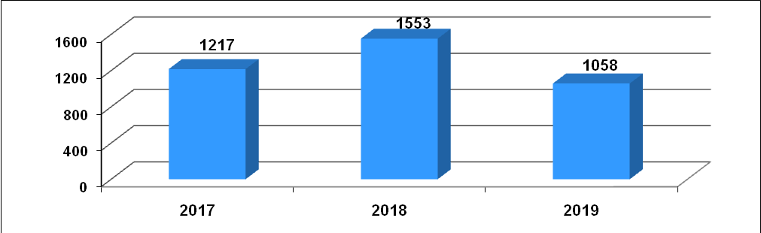
Результаты основного государственного экзамена в 2019 году в Воронежской области
Код | Муниципальное образование/  Категория учреждений | Всего участников | 01 Русский язык
Код | Муниципальное образование/  Категория учреждений | Всего участников | Кол-во | Средний первичный балл | Средний балл | Кол-во  набравших  max=39 баллов | Не набрали мин. кол-ва баллов  (чел) | 15-24 баллов оценка "3"  (%) | 25-33 баллов (не < 4 б. за ГК1-ГК4) оценка "4"  (%) | 34-39 баллов (не < 6 б. за ГК1-ГК4) оценка "5"  (%)
 | Всего по Воронежской области | 20085 | 19914 | 30,46 | 4,05 | 557 | 87 | 28,51 | 36,47 | 34,58
 | в т.ч. ОО интернатного типа | 110 | 110 | 29,88 | 3,85 | 0 | 0 | 40,91 | 33,64 | 25,45
 | в т.ч. ОО НПО и СПО | 62 | 62 | 32,81 | 4,26 | 1 | 0 | 17,74 | 38,71 | 43,55
2 | Железнодорожный район ГО город Воронеж | 1199 | 1198 | 31,48 | 4,17 | 33 | 0 | 21,79 | 39,40 | 38,81
3 | Коминтерновский район ГО город Воронеж | 2795 | 2794 | 32,31 | 4,26 | 113 | 1 | 19,47 | 34,57 | 45,92
4 | Левобережный район ГО город Воронеж | 1670 | 1647 | 30,76 | 4,11 | 59 | 6 | 26,41 | 35,52 | 37,70
5 | Ленинский район ГО город Воронеж | 814 | 813 | 30,73 | 4,08 | 14 | 0 | 23,74 | 44,28 | 31,98
6 | Советский район ГО город Воронеж | 1371 | 1369 | 31,29 | 4,17 | 40 | 0 | 21,26 | 40,25 | 38,50
7 | Центральный район ГО город Воронеж | 977 | 975 | 32,33 | 4,31 | 47 | 0 | 17,54 | 33,54 | 48,92
10 | Всего по районам ГО г. Воронеж | 8826 | 8796 | 31,48 | 4,18 | 306 | 7 | 21,70 | 37,93 | 40,31
21 | Аннинский муниципальный район | 381 | 370 | 29,74 | 4,01 | 11 | 5 | 30,27 | 34,59 | 33,78
22 | Бобровский муниципальный район | 428 | 428 | 31,04 | 4,00 | 10 | 0 | 33,88 | 32,48 | 33,64
23 | Богучарский муниципальный район | 342 | 336 | 29,68 | 3,96 | 8 | 3 | 33,93 | 33,93 | 31,25
24 | Борисоглебский городской округ | 634 | 634 | 31,61 | 4,14 | 17 | 0 | 25,24 | 35,65 | 39,12
25 | Бутурлиновский муниципальный район | 426 | 423 | 29,18 | 3,91 | 3 | 3 | 36,64 | 33,33 | 29,31
26 | Верхнемамонский муниципальный район | 193 | 193 | 29,45 | 3,89 | 4 | 1 | 38,34 | 33,16 | 27,98
27 | Верхнехавский муниципальный район | 213 | 210 | 29,70 | 3,93 | 5 | 7 | 28,57 | 39,52 | 28,57
28 | Воробьевский муниципальный район | 148 | 148 | 29,26 | 3,89 | 4 | 0 | 37,16 | 37,16 | 25,68
29 | Грибановский муниципальный район | 258 | 258 | 29,21 | 3,94 | 9 | 0 | 37,21 | 31,78 | 31,01
30 | Калачеевский муниципальный район | 423 | 421 | 31,86 | 4,11 | 18 | 0 | 28,98 | 30,88 | 40,14
31 | Каменский муниципальный район | 181 | 180 | 29,54 | 3,94 | 7 | 0 | 39,44 | 26,67 | 33,89
32 | Кантемировский муниципальный район | 302 | 276 | 28,59 | 3,88 | 3 | 9 | 31,88 | 38,04 | 26,81
33 | Каширский муниципальный район | 205 | 205 | 27,82 | 3,76 | 1 | 1 | 42,93 | 36,59 | 20,00
34 | Лискинский муниципальный район | 980 | 979 | 30,14 | 3,96 | 30 | 0 | 35,85 | 32,18 | 31,97
35 | Нижнедевицкий муниципальный район | 136 | 136 | 29,31 | 3,86 | 2 | 0 | 38,97 | 36,03 | 25,00
36 | Новоусманский муницпальный район | 659 | 628 | 29,14 | 3,90 | 12 | 9 | 31,37 | 42,52 | 24,68
37 | Новохопёрский муниципальный район | 321 | 316 | 28,99 | 3,85 | 12 | 0 | 37,03 | 40,51 | 22,47
38 | Ольховатский муниципальный район | 174 | 174 | 29,56 | 3,94 | 3 | 1 | 31,61 | 40,80 | 27,01
39 | Острогожский муниципальный район | 403 | 403 | 29,31 | 3,94 | 6 | 0 | 33,75 | 38,21 | 28,04
40 | Павловский муниципальный район | 506 | 505 | 29,25 | 3,92 | 8 | 0 | 34,46 | 38,61 | 26,93
41 | Панинский муниципальный район | 228 | 214 | 26,82 | 3,66 | 4 | 7 | 44,86 | 34,11 | 17,76
42 | Петропавловский муниципальный район | 131 | 131 | 30,54 | 4,08 | 8 | 0 | 27,48 | 37,40 | 35,11
43 | Поворинский муниципальный район | 256 | 256 | 28,44 | 3,86 | 2 | 0 | 35,94 | 42,58 | 21,48
44 | Подгоренский муниципальный район | 210 | 208 | 27,61 | 3,77 | 5 | 3 | 44,71 | 29,33 | 24,52
45 | Рамонский муниципальный район | 281 | 267 | 28,79 | 3,84 | 5 | 8 | 35,21 | 37,08 | 24,72
46 | Репьевский муниципальный район | 105 | 105 | 29,25 | 3,80 | 1 | 0 | 40,00 | 40,00 | 20,00
47 | Россошанский муниципальный район | 865 | 864 | 30,33 | 4,01 | 23 | 0 | 30,90 | 37,15 | 31,94
48 | Семилукский муниципальный район | 568 | 551 | 28,21 | 3,83 | 5 | 12 | 37,02 | 36,66 | 24,14
49 | Таловский муниципальный район | 336 | 336 | 28,32 | 3,82 | 3 | 3 | 38,39 | 38,69 | 22,02
50 | Терновский муниципальный район | 181 | 181 | 27,65 | 3,75 | 2 | 0 | 46,96 | 31,49 | 21,55
51 | Хохольский муниципальный район | 206 | 206 | 29,59 | 4,00 | 5 | 0 | 31,07 | 38,35 | 30,58
52 | Эртильский муниципальный район | 219 | 216 | 27,82 | 3,80 | 2 | 8 | 37,04 | 35,19 | 24,07
53 | Городской округ - город Нововоронеж | 298 | 298 | 31,24 | 4,18 | 12 | 0 | 22,48 | 36,91 | 40,60

Код | Муниципальное образование/  Категория учреждений | Всего участников | 2 Математика
Код | Муниципальное образование/  Категория учреждений | Всего участников | Кол-во | Средний первичный балл | Средний балл | Кол-во  набравших max=32 баллов | Не набрали мин. кол-ва баллов или не выполнили условие модульности (чел) | 8-14 баллов оценка "3"  (%) | 15-21 баллов оценка "4"  (%) | 22-32 баллов оценка "5"  (%)
 | Всего по Воронежской области | 20085 | 19951 | 17,97 | 3,97 | 40 | 117 | 21,72 | 58,12 | 19,58
 | в т.ч. ОО интернатного типа | 110 | 110 | 16,79 | 3,82 | 0 | 0 | 29,09 | 60,00 | 10,91
 | в т.ч. ОО НПО и СПО | 62 | 62 | 19,11 | 4,10 | 0 | 0 | 6,45 | 77,42 | 16,13
2 | Железнодорожный район ГО город Воронеж | 1199 | 1197 | 18,88 | 4,08 | 4 | 0 | 16,37 | 58,98 | 24,64
3 | Коминтерновский район ГО город Воронеж | 2795 | 2789 | 19,47 | 4,16 | 4 | 1 | 10,90 | 61,63 | 27,43
4 | Левобережный район ГО город Воронеж | 1670 | 1654 | 18,68 | 4,05 | 9 | 4 | 16,38 | 61,43 | 21,95
5 | Ленинский район ГО город Воронеж | 814 | 808 | 18,16 | 4,01 | 0 | 0 | 22,40 | 54,58 | 23,02
6 | Советский район ГО город Воронеж | 1371 | 1366 | 18,79 | 4,09 | 6 | 0 | 16,69 | 57,47 | 25,84
7 | Центральный район ГО город Воронеж | 977 | 973 | 19,69 | 4,19 | 10 | 1 | 13,67 | 53,03 | 33,20
10 | Всего по районам ГО г. Воронеж | 8826 | 8787 | 19,04 | 4,10 | 33 | 6 | 16,07 | 57,85 | 26,01
21 | Аннинский муниципальный район | 381 | 372 | 16,86 | 3,84 | 0 | 18 | 24,19 | 53,49 | 17,47
22 | Бобровский муниципальный район | 428 | 428 | 16,94 | 3,85 | 1 | 0 | 30,61 | 53,74 | 15,65
23 | Богучарский муниципальный район | 342 | 341 | 17,99 | 3,99 | 0 | 4 | 15,25 | 67,16 | 16,42
24 | Борисоглебский городской округ | 634 | 634 | 18,83 | 4,07 | 2 | 0 | 14,35 | 64,35 | 21,29
25 | Бутурлиновский муниципальный район | 426 | 420 | 16,54 | 3,79 | 0 | 3 | 34,76 | 49,52 | 15,00
26 | Верхнемамонский муниципальный район | 193 | 193 | 17,24 | 3,88 | 0 | 1 | 24,87 | 61,14 | 13,47
27 | Верхнехавский муниципальный район | 213 | 211 | 17,52 | 3,90 | 0 | 7 | 19,43 | 61,14 | 16,11
28 | Воробьевский муниципальный район | 148 | 148 | 16,74 | 3,80 | 0 | 0 | 31,76 | 56,76 | 11,49
29 | Грибановский муниципальный район | 258 | 258 | 15,69 | 3,69 | 0 | 0 | 41,86 | 47,29 | 10,85
30 | Калачеевский муниципальный район | 423 | 421 | 17,80 | 3,92 | 0 | 0 | 21,85 | 64,13 | 14,01
31 | Каменский муниципальный район | 181 | 180 | 17,55 | 3,91 | 0 | 0 | 26,67 | 55,56 | 17,78
32 | Кантемировский муниципальный район | 302 | 297 | 16,02 | 3,74 | 0 | 17 | 28,62 | 51,85 | 13,80
33 | Каширский муниципальный район | 205 | 203 | 16,32 | 3,75 | 0 | 0 | 36,95 | 50,74 | 12,32
34 | Лискинский муниципальный район | 980 | 979 | 17,72 | 3,93 | 0 | 0 | 21,76 | 63,94 | 14,30
35 | Нижнедевицкий муниципальный район | 136 | 136 | 16,86 | 3,80 | 0 | 0 | 34,56 | 50,74 | 14,71
36 | Новоусманский муницпальный район | 659 | 642 | 17,34 | 3,87 | 0 | 19 | 19,94 | 64,33 | 12,77
37 | Новохопёрский муниципальный район | 321 | 316 | 17,25 | 3,84 | 0 | 0 | 28,16 | 60,13 | 11,71
38 | Ольховатский муниципальный район | 174 | 174 | 17,45 | 3,94 | 0 | 1 | 21,26 | 62,07 | 16,09
39 | Острогожский муниципальный район | 403 | 403 | 17,81 | 3,95 | 0 | 0 | 20,60 | 63,52 | 15,88
40 | Павловский муниципальный район | 506 | 501 | 16,52 | 3,77 | 0 | 1 | 32,93 | 56,49 | 10,38
41 | Панинский муниципальный район | 228 | 226 | 14,15 | 3,45 | 0 | 15 | 49,12 | 37,17 | 7,08
42 | Петропавловский муниципальный район | 131 | 131 | 17,15 | 3,84 | 0 | 0 | 31,30 | 53,44 | 15,27
43 | Поворинский муниципальный район | 256 | 255 | 18,08 | 3,98 | 0 | 0 | 16,08 | 70,20 | 13,73
44 | Подгоренский муниципальный район | 210 | 209 | 16,69 | 3,78 | 0 | 4 | 30,14 | 56,46 | 11,48
45 | Рамонский муниципальный район | 281 | 271 | 16,91 | 3,86 | 0 | 12 | 20,30 | 60,15 | 15,13
46 | Репьевский муниципальный район | 105 | 105 | 15,12 | 3,59 | 0 | 0 | 50,48 | 40,00 | 9,52
47 | Россошанский муниципальный район | 865 | 864 | 17,28 | 3,87 | 1 | 0 | 26,85 | 59,03 | 14,12
48 | Семилукский муниципальный район | 568 | 554 | 16,24 | 3,74 | 0 | 6 | 33,57 | 55,42 | 9,93
49 | Таловский муниципальный район | 336 | 333 | 15,05 | 3,63 | 0 | 1 | 47,45 | 41,44 | 10,81
50 | Терновский муниципальный район | 181 | 181 | 17,22 | 3,86 | 0 | 0 | 27,62 | 58,56 | 13,81
51 | Хохольский муниципальный район | 206 | 206 | 17,32 | 3,88 | 0 | 0 | 28,64 | 54,37 | 16,99
52 | Эртильский муниципальный район | 219 | 212 | 15,11 | 3,56 | 0 | 2 | 50,47 | 40,09 | 8,49
53 | Городской округ - город Нововоронеж | 298 | 298 | 19,66 | 4,20 | 3 | 0 | 14,77 | 50,67 | 34,56

Код | Муниципальное образование/  Категория учреждений | Всего участников | 03 Физика
Код | Муниципальное образование/  Категория учреждений | Всего участников | Кол-во | Средний первичный балл | Средний балл | Кол-во набравших max=40 баллов | Не набрали мин. кол-ва баллов (чел) | 10-19 баллов оценка "3"  (%) | 20-30 баллов оценка "4"  (%) | 31-40 баллов оценка "5"  (%)
 | Всего по Воронежской области | 20085 | 2959 | 22,82 | 3,80 | 6 | 0 | 35,82 | 48,50 | 15,68
 | в т.ч. ОО интернатного типа | 110 | 28 | 19,39 | 3,46 | 0 | 0 | 57,14 | 39,29 | 3,57
 | в т.ч. ОО НПО и СПО | 62 | 2 | 23,00 | 4,00 | 0 | 0 | 0,00 | 100,0 | 0,00
2 | Железнодорожный район ГО г. Воронеж | 1199 | 223 | 23,00 | 3,82 | 0 | 0 | 34,53 | 49,33 | 16,14
3 | Коминтерновский район ГО город Воронеж | 2795 | 499 | 24,92 | 3,99 | 4 | 0 | 24,65 | 51,50 | 23,85
4 | Левобережный район ГО город Воронеж | 1670 | 284 | 22,51 | 3,79 | 0 | 0 | 38,03 | 45,42 | 16,55
5 | Ленинский район ГО город Воронеж | 814 | 154 | 22,55 | 3,75 | 0 | 0 | 36,36 | 52,60 | 11,04
6 | Советский район ГО город Воронеж | 1371 | 255 | 22,28 | 3,76 | 0 | 0 | 38,43 | 47,45 | 14,12
7 | Центральный район ГО город Воронеж | 977 | 204 | 24,01 | 3,90 | 1 | 0 | 30,39 | 49,51 | 20,10
10 | Всего по районам ГО г. Воронеж | 8826 | 1619 | 23,48 | 3,83 | 5 | 0 | 33,73 | 49,30 | 16,97
21 | Аннинский муниципальный район | 381 | 56 | 21,57 | 3,68 | 0 | 0 | 41,07 | 50,00 | 8,93
22 | Бобровский муниципальный район | 428 | 39 | 21,74 | 3,69 | 0 | 0 | 33,33 | 64,10 | 2,56
23 | Богучарский муниципальный район | 342 | 33 | 22,64 | 3,85 | 0 | 0 | 39,39 | 36,36 | 24,24
24 | Борисоглебский городской округ | 634 | 100 | 24,64 | 3,97 | 0 | 0 | 23,00 | 57,00 | 20,00
25 | Бутурлиновский муниципальный район | 426 | 57 | 21,23 | 3,61 | 0 | 0 | 45,61 | 47,37 | 7,02
26 | Верхнемамонский муниципальный район | 193 | 46 | 20,98 | 3,61 | 0 | 0 | 54,35 | 30,43 | 15,22
27 | Верхнехавский муниципальный район | 213 | 34 | 19,74 | 3,53 | 0 | 0 | 58,82 | 29,41 | 11,76
28 | Воробьевский муниципальный район | 148 | 9 | 24,44 | 4,00 | 0 | 0 | 33,33 | 33,33 | 33,33
29 | Грибановский муниципальный район | 258 | 23 | 19,65 | 3,43 | 0 | 0 | 60,87 | 34,78 | 4,35
30 | Калачеевский муниципальный район | 423 | 50 | 21,60 | 3,66 | 0 | 0 | 42,00 | 50,00 | 8,00
31 | Каменский муниципальный район | 181 | 26 | 22,88 | 3,73 | 0 | 0 | 42,31 | 42,31 | 15,38
32 | Кантемировский муниципальный район | 302 | 37 | 20,70 | 3,68 | 0 | 0 | 43,24 | 45,95 | 10,81
33 | Каширский муниципальный район | 205 | 20 | 24,85 | 4,00 | 0 | 0 | 35,00 | 30,00 | 35,00
34 | Лискинский муниципальный район | 980 | 138 | 22,02 | 3,71 | 1 | 0 | 45,65 | 37,68 | 16,67
35 | Нижнедевицкий муниципальный район | 136 | 22 | 24,05 | 3,95 | 0 | 0 | 22,73 | 59,09 | 18,18
36 | Новоусманский муницпальный район | 659 | 74 | 21,08 | 3,65 | 0 | 0 | 41,89 | 51,35 | 6,76
37 | Новохопёрский муниципальный район | 321 | 31 | 22,23 | 3,81 | 0 | 0 | 29,03 | 61,29 | 9,68
38 | Ольховатский муниципальный район | 174 | 17 | 17,06 | 3,35 | 0 | 0 | 64,71 | 35,29 | 0,00
39 | Острогожский муниципальный район | 403 | 38 | 21,95 | 3,68 | 0 | 0 | 39,47 | 52,63 | 7,89
40 | Павловский муниципальный район | 506 | 69 | 20,10 | 3,52 | 0 | 0 | 50,72 | 46,38 | 2,90
41 | Панинский муниципальный район | 228 | 23 | 18,87 | 3,43 | 0 | 0 | 56,52 | 43,48 | 0,00
42 | Петропавловский муниципальный район | 131 | 20 | 21,95 | 3,75 | 0 | 0 | 30,00 | 65,00 | 5,00
43 | Поворинский муниципальный район | 256 | 12 | 27,92 | 4,17 | 0 | 0 | 8,33 | 66,67 | 25,00
44 | Подгоренский муниципальный район | 210 | 16 | 26,63 | 4,13 | 0 | 0 | 18,75 | 50,00 | 31,25
45 | Рамонский муниципальный район | 281 | 26 | 21,38 | 3,65 | 0 | 0 | 38,46 | 57,69 | 3,85
46 | Репьевский муниципальный район | 105 | 18 | 19,89 | 3,44 | 0 | 0 | 61,11 | 33,33 | 5,56
47 | Россошанский муниципальный район | 865 | 91 | 23,81 | 3,90 | 0 | 0 | 26,37 | 57,14 | 16,48
48 | Семилукский муниципальный район | 568 | 25 | 22,64 | 3,84 | 0 | 0 | 36,00 | 44,00 | 20,00
49 | Таловский муниципальный район | 336 | 39 | 21,38 | 3,72 | 0 | 0 | 41,03 | 46,15 | 12,82
50 | Терновский муниципальный район | 181 | 11 | 22,36 | 3,82 | 0 | 0 | 36,36 | 45,45 | 18,18
51 | Хохольский муниципальный район | 206 | 37 | 21,65 | 3,68 | 0 | 0 | 40,54 | 51,35 | 8,11
52 | Эртильский муниципальный район | 219 | 28 | 17,93 | 3,36 | 0 | 0 | 71,43 | 21,43 | 7,14
53 | Городской округ - город Нововоронеж | 298 | 73 | 24,03 | 3,90 | 0 | 0 | 27,40 | 54,79 | 17,81

Код | Муниципальное образование/  Категория учреждений | Всего участников | 04 Химия
Код | Муниципальное образование/  Категория учреждений | Всего участников | Кол-во | Средний первичный балл | Средний балл | Кол-во набравших max=34 балла | Не набрали мин. кол-ва баллов (чел) | 9-17 баллов оценка "3"  (%) | 18-26 баллов оценка "4"  (%) | 27-34 баллов оценка "5"  (%)
 | Всего по Воронежской области | 20085 | 2423 | 23,64 | 4,18 | 87 | 1 | 21,79 | 38,67 | 39,50
 | в т.ч. ОО интернатного типа | 110 | 2 | 27,50 | 4,50 | 0 | 0 | 0,00 | 50,00 | 50,00
 | в т.ч. ОО НПО и СПО | 62 | 11 | 25,27 | 4,27 | 0 | 0 | 9,09 | 54,55 | 36,36
2 | Железнодорожный район ГО город Воронеж | 1199 | 147 | 24,76 | 4,29 | 5 | 0 | 13,61 | 43,54 | 42,86
3 | Коминтерновский район ГО город Воронеж | 2795 | 404 | 25,78 | 4,40 | 24 | 0 | 10,64 | 39,11 | 50,25
4 | Левобережный район ГО город Воронеж | 1670 | 188 | 23,88 | 4,19 | 6 | 0 | 19,15 | 42,55 | 38,30
5 | Ленинский район ГО город Воронеж | 814 | 117 | 24,94 | 4,32 | 4 | 0 | 12,82 | 42,74 | 44,44
6 | Советский район ГО город Воронеж | 1371 | 153 | 24,43 | 4,24 | 9 | 0 | 20,26 | 35,29 | 44,44
7 | Центральный район ГО город Воронеж | 977 | 145 | 26,05 | 4,46 | 5 | 0 | 11,72 | 30,34 | 57,93
10 | Всего по районам ГО г. Воронеж | 8826 | 1154 | 25,11 | 4,32 | 53 | 0 | 14,70 | 38,93 | 46,37
21 | Аннинский муниципальный район | 381 | 26 | 23,77 | 4,31 | 1 | 0 | 15,38 | 38,46 | 46,15
22 | Бобровский муниципальный район | 428 | 72 | 23,78 | 4,15 | 1 | 0 | 25,00 | 34,72 | 40,28
23 | Богучарский муниципальный район | 342 | 21 | 22,95 | 4,19 | 0 | 0 | 19,05 | 42,86 | 38,10
24 | Борисоглебский городской округ | 634 | 72 | 23,72 | 4,17 | 1 | 0 | 25,00 | 33,33 | 41,67
25 | Бутурлиновский муниципальный район | 426 | 51 | 24,39 | 4,20 | 2 | 0 | 19,61 | 41,18 | 39,22
26 | Верхнемамонский муниципальный район | 193 | 16 | 20,19 | 3,69 | 0 | 0 | 50,00 | 31,25 | 18,75
27 | Верхнехавский муниципальный район | 213 | 15 | 23,20 | 4,07 | 0 | 0 | 33,33 | 26,67 | 40,00
28 | Воробьевский муниципальный район | 148 | 20 | 21,80 | 3,90 | 0 | 0 | 35,00 | 40,00 | 25,00
29 | Грибановский муниципальный район | 258 | 27 | 22,56 | 3,93 | 1 | 0 | 37,04 | 33,33 | 29,63
30 | Калачеевский муниципальный район | 423 | 54 | 21,56 | 3,96 | 2 | 0 | 37,04 | 29,63 | 33,33
31 | Каменский муниципальный район | 181 | 19 | 22,68 | 4,21 | 1 | 0 | 15,79 | 47,37 | 36,84
32 | Кантемировский муниципальный район | 302 | 30 | 22,53 | 4,07 | 1 | 0 | 23,33 | 46,67 | 30,00
33 | Каширский муниципальный район | 205 | 11 | 23,45 | 4,18 | 0 | 0 | 18,18 | 45,45 | 36,36
34 | Лискинский муниципальный район | 980 | 93 | 22,18 | 4,08 | 3 | 0 | 25,81 | 40,86 | 33,33
35 | Нижнедевицкий муниципальный район | 136 | 18 | 21,39 | 4,00 | 0 | 0 | 33,33 | 33,33 | 33,33
36 | Новоусманский муницпальный район | 659 | 59 | 23,29 | 4,08 | 3 | 1 | 20,34 | 45,76 | 32,20
37 | Новохопёрский муниципальный район | 321 | 51 | 21,31 | 3,98 | 1 | 0 | 29,41 | 43,14 | 27,45
38 | Ольховатский муниципальный район | 174 | 21 | 18,90 | 3,67 | 0 | 0 | 42,86 | 47,62 | 9,52
39 | Острогожский муниципальный район | 403 | 47 | 23,47 | 4,17 | 0 | 0 | 19,15 | 44,68 | 36,17
40 | Павловский муниципальный район | 506 | 53 | 23,55 | 4,25 | 2 | 0 | 20,75 | 33,96 | 45,28
41 | Панинский муниципальный район | 228 | 16 | 17,44 | 3,56 | 0 | 0 | 68,75 | 6,25 | 25,00
42 | Петропавловский муниципальный район | 131 | 19 | 22,58 | 4,11 | 1 | 0 | 15,79 | 57,89 | 26,32
43 | Поворинский муниципальный район | 256 | 24 | 19,75 | 3,79 | 0 | 0 | 33,33 | 54,17 | 12,50
44 | Подгоренский муниципальный район | 210 | 15 | 26,87 | 4,60 | 2 | 0 | 20,00 | 0,00 | 80,00
45 | Рамонский муниципальный район | 281 | 25 | 23,68 | 4,16 | 1 | 0 | 20,00 | 44,00 | 36,00
46 | Репьевский муниципальный район | 105 | 17 | 18,94 | 3,71 | 0 | 0 | 41,18 | 47,06 | 11,76
47 | Россошанский муниципальный район | 865 | 100 | 20,12 | 3,78 | 0 | 0 | 42,00 | 38,00 | 20,00
48 | Семилукский муниципальный район | 568 | 69 | 21,12 | 3,90 | 1 | 0 | 37,68 | 34,78 | 27,54
49 | Таловский муниципальный район | 336 | 61 | 22,03 | 4,05 | 2 | 0 | 29,51 | 36,07 | 34,43
50 | Терновский муниципальный район | 181 | 24 | 18,79 | 3,67 | 0 | 0 | 50,00 | 33,33 | 16,67
51 | Хохольский муниципальный район | 206 | 38 | 22,05 | 4,00 | 1 | 0 | 26,32 | 47,37 | 26,32
52 | Эртильский муниципальный район | 219 | 30 | 20,53 | 3,87 | 2 | 0 | 43,33 | 26,67 | 30,00
53 | Городской округ - город Нововоронеж | 298 | 44 | 25,70 | 4,36 | 5 | 0 | 11,36 | 40,91 | 47,73

Код | Муниципальное образование/  Категория учреждений | Всего участников | 05 Информатика и ИКТ
Код | Муниципальное образование/  Категория учреждений | Всего участников | Кол-во | Средний первичный балл | Средний балл | Кол-во набравших max=22 балла | Не набрали мин. кол-ва баллов (чел) | 5-11 баллов оценка "3"  (%) | 12-17 баллов оценка "4"  (%) | 18-22 баллов оценка "5"  (%)
 | Всего по Воронежской области | 20085 | 6228 | 12,55 | 3,73 | 165 | 14 | 44,93 | 36,88 | 17,97
 | в т.ч. ОО интернатного типа | 110 | 42 | 11,38 | 3,55 | 0 | 0 | 54,76 | 35,71 | 9,52
 | в т.ч. ОО НПО и СПО | 62 | 16 | 10,06 | 3,38 | 0 | 0 | 68,75 | 25,00 | 6,25
2 | Железнодорожный район ГО город Воронеж | 1199 | 491 | 13,46 | 3,86 | 17 | 0 | 38,29 | 37,07 | 24,64
3 | Коминтерновский район ГО город Воронеж | 2795 | 1013 | 13,12 | 3,83 | 27 | 0 | 39,29 | 38,89 | 21,82
4 | Левобережный район ГО город Воронеж | 1670 | 743 | 12,88 | 3,76 | 20 | 0 | 42,80 | 38,49 | 18,71
5 | Ленинский район ГО город Воронеж | 814 | 405 | 12,85 | 3,73 | 7 | 0 | 44,69 | 37,78 | 17,53
6 | Советский район ГО город Воронеж | 1371 | 608 | 13,16 | 3,82 | 24 | 0 | 39,31 | 38,98 | 21,71
7 | Центральный район ГО город Воронеж | 977 | 323 | 14,41 | 4,01 | 21 | 0 | 30,65 | 37,77 | 31,58
10 | Всего по районам ГО г. Воронеж | 8826 | 3583 | 13,21 | 3,83 | 116 | 0 | 39,17 | 38,16 | 22,66
21 | Аннинский муниципальный район | 381 | 91 | 12,02 | 3,68 | 2 | 1 | 42,86 | 42,86 | 13,19
22 | Бобровский муниципальный район | 428 | 81 | 9,72 | 3,33 | 0 | 0 | 71,60 | 23,46 | 4,94
23 | Богучарский муниципальный район | 342 | 95 | 11,84 | 3,62 | 3 | 1 | 50,53 | 33,68 | 14,74
24 | Борисоглебский городской округ | 634 | 293 | 12,17 | 3,65 | 5 | 0 | 48,81 | 37,54 | 13,65
25 | Бутурлиновский муниципальный район | 426 | 92 | 12,57 | 3,70 | 3 | 1 | 42,39 | 42,39 | 14,13
26 | Верхнемамонский муниципальный район | 193 | 68 | 11,22 | 3,56 | 1 | 0 | 52,94 | 38,24 | 8,82
27 | Верхнехавский муниципальный район | 213 | 38 | 10,95 | 3,39 | 0 | 3 | 50,00 | 36,84 | 5,26
28 | Воробьевский муниципальный район | 148 | 26 | 11,88 | 3,65 | 0 | 0 | 57,69 | 19,23 | 23,08
29 | Грибановский муниципальный район | 258 | 49 | 10,37 | 3,45 | 1 | 0 | 59,18 | 36,73 | 4,08
30 | Калачеевский муниципальный район | 423 | 75 | 12,28 | 3,68 | 0 | 0 | 44,00 | 44,00 | 12,00
31 | Каменский муниципальный район | 181 | 31 | 10,90 | 3,52 | 1 | 0 | 58,06 | 32,26 | 9,68
32 | Кантемировский муниципальный район | 302 | 53 | 11,21 | 3,55 | 1 | 0 | 60,38 | 24,53 | 15,09
33 | Каширский муниципальный район | 205 | 47 | 10,87 | 3,51 | 2 | 0 | 63,83 | 21,28 | 14,89
34 | Лискинский муниципальный район | 980 | 190 | 12,05 | 3,68 | 3 | 0 | 45,26 | 41,05 | 13,68
35 | Нижнедевицкий муниципальный район | 136 | 41 | 11,44 | 3,63 | 0 | 0 | 51,22 | 34,15 | 14,63
36 | Новоусманский муницпальный район | 659 | 95 | 12,26 | 3,71 | 3 | 1 | 43,16 | 40,00 | 15,79
37 | Новохопёрский муниципальный район | 321 | 45 | 12,80 | 3,73 | 2 | 0 | 42,22 | 42,22 | 15,56
38 | Ольховатский муниципальный район | 174 | 61 | 10,62 | 3,51 | 1 | 0 | 65,57 | 18,03 | 16,39
39 | Острогожский муниципальный район | 403 | 108 | 11,15 | 3,51 | 0 | 0 | 56,48 | 36,11 | 7,41
40 | Павловский муниципальный район | 506 | 237 | 11,78 | 3,56 | 2 | 0 | 53,16 | 37,97 | 8,86
41 | Панинский муниципальный район | 228 | 99 | 9,40 | 3,23 | 0 | 4 | 70,71 | 23,23 | 2,02
42 | Петропавловский муниципальный район | 131 | 31 | 11,35 | 3,48 | 0 | 0 | 54,84 | 41,94 | 3,23
43 | Поворинский муниципальный район | 256 | 13 | 15,31 | 4,15 | 0 | 0 | 15,38 | 53,85 | 30,77
44 | Подгоренский муниципальный район | 210 | 84 | 9,99 | 3,36 | 1 | 0 | 69,05 | 26,19 | 4,76
45 | Рамонский муниципальный район | 281 | 45 | 12,07 | 3,62 | 0 | 1 | 46,67 | 37,78 | 13,33
46 | Репьевский муниципальный район | 105 | 18 | 12,89 | 3,78 | 0 | 0 | 38,89 | 44,44 | 16,67
47 | Россошанский муниципальный район | 865 | 110 | 12,22 | 3,66 | 3 | 0 | 47,27 | 39,09 | 13,64
48 | Семилукский муниципальный район | 568 | 102 | 11,60 | 3,58 | 5 | 2 | 51,96 | 32,35 | 13,73
49 | Таловский муниципальный район | 336 | 102 | 11,10 | 3,54 | 1 | 0 | 56,86 | 32,35 | 10,78
50 | Терновский муниципальный район | 181 | 42 | 11,02 | 3,50 | 0 | 0 | 64,29 | 21,43 | 14,29
51 | Хохольский муниципальный район | 206 | 20 | 10,00 | 3,50 | 0 | 0 | 50,00 | 50,00 | 0,00
52 | Эртильский муниципальный район | 219 | 17 | 8,88 | 3,12 | 0 | 0 | 94,12 | 0,00 | 5,88
53 | Городской округ - город Нововоронеж | 298 | 130 | 14,44 | 4,05 | 9 | 0 | 30,77 | 33,85 | 35,38

Код | Муниципальное образование/  Категория учреждений | Всего участников | 06 Биология
Код | Муниципальное образование/  Категория учреждений | Всего участников | Кол-во | Средний первичный балл | Средний балл | Кол-во набравших max=46 баллов | Не набрали мин. кол-ва баллов (чел) | 13-25 баллов оценка "3"  (%) | 26-36 баллов оценка "4"  (%) | 37-46 баллов оценка "5"  (%)
 | Всего по Воронежской области | 20085 | 5524 | 25,74 | 3,57 | 0 | 37 | 48,81 | 43,56 | 6,97
 | в т.ч. ОО интернатного типа | 110 | 18 | 21,11 | 3,11 | 0 | 0 | 88,89 | 11,11 | 0,00
 | в т.ч. ОО НПО и СПО | 62 | 12 | 31,58 | 4,00 | 0 | 0 | 16,67 | 66,67 | 16,67
2 | Железнодорожный район ГО город Воронеж | 1199 | 241 | 27,66 | 3,68 | 0 | 0 | 40,66 | 51,04 | 8,30
3 | Коминтерновский район ГО город Воронеж | 2795 | 479 | 28,39 | 3,76 | 0 | 0 | 35,70 | 53,03 | 11,27
4 | Левобережный район ГО город Воронеж | 1670 | 346 | 27,44 | 3,70 | 0 | 2 | 37,86 | 52,60 | 8,96
5 | Ленинский район ГО город Воронеж | 814 | 145 | 26,38 | 3,61 | 0 | 0 | 46,90 | 44,83 | 8,28
6 | Советский район ГО город Воронеж | 1371 | 292 | 26,49 | 3,67 | 0 | 0 | 43,49 | 46,23 | 10,27
7 | Центральный район ГО город Воронеж | 977 | 176 | 30,09 | 3,93 | 0 | 0 | 23,30 | 60,23 | 16,48
10 | Всего по районам ГО г. Воронеж | 8826 | 1679 | 27,76 | 3,72 | 0 | 2 | 37,98 | 51,33 | 10,59
21 | Аннинский муниципальный район | 381 | 137 | 23,07 | 3,34 | 0 | 4 | 62,77 | 31,39 | 2,92
22 | Бобровский муниципальный район | 428 | 213 | 25,49 | 3,52 | 0 | 0 | 51,17 | 46,01 | 2,82
23 | Богучарский муниципальный район | 342 | 102 | 27,23 | 3,71 | 0 | 1 | 36,27 | 53,92 | 8,82
24 | Борисоглебский городской округ | 634 | 83 | 27,57 | 3,75 | 0 | 0 | 36,14 | 53,01 | 10,84
25 | Бутурлиновский муниципальный район | 426 | 171 | 24,61 | 3,49 | 0 | 1 | 56,14 | 37,43 | 5,85
26 | Верхнемамонский муниципальный район | 193 | 62 | 22,15 | 3,29 | 0 | 1 | 69,35 | 27,42 | 1,61
27 | Верхнехавский муниципальный район | 213 | 72 | 21,46 | 3,24 | 0 | 2 | 73,61 | 20,83 | 2,78
28 | Воробьевский муниципальный район | 148 | 97 | 24,77 | 3,52 | 0 | 0 | 55,67 | 37,11 | 7,22
29 | Грибановский муниципальный район | 258 | 119 | 22,08 | 3,30 | 0 | 0 | 72,27 | 25,21 | 2,52
30 | Калачеевский муниципальный район | 423 | 197 | 25,26 | 3,53 | 0 | 0 | 52,28 | 42,64 | 5,08
31 | Каменский муниципальный район | 181 | 45 | 26,96 | 3,62 | 0 | 0 | 44,44 | 48,89 | 6,67
32 | Кантемировский муниципальный район | 302 | 119 | 21,71 | 3,24 | 0 | 5 | 68,91 | 26,05 | 0,84
33 | Каширский муниципальный район | 205 | 77 | 23,00 | 3,38 | 0 | 0 | 67,53 | 27,27 | 5,19
34 | Лискинский муниципальный район | 980 | 339 | 28,69 | 3,79 | 0 | 0 | 31,27 | 58,11 | 10,62
35 | Нижнедевицкий муниципальный район | 136 | 36 | 23,08 | 3,53 | 0 | 0 | 52,78 | 41,67 | 5,56
36 | Новоусманский муницпальный район | 659 | 208 | 25,87 | 3,58 | 0 | 5 | 42,79 | 49,52 | 5,29
37 | Новохопёрский муниципальный район | 321 | 194 | 24,57 | 3,47 | 0 | 1 | 54,64 | 42,27 | 2,58
38 | Ольховатский муниципальный район | 174 | 48 | 21,79 | 3,23 | 0 | 0 | 77,08 | 22,92 | 0,00
39 | Острогожский муниципальный район | 403 | 132 | 25,39 | 3,54 | 0 | 0 | 50,76 | 44,70 | 4,55
40 | Павловский муниципальный район | 506 | 106 | 24,66 | 3,50 | 0 | 0 | 60,38 | 29,25 | 10,38
41 | Панинский муниципальный район | 228 | 87 | 20,16 | 3,13 | 0 | 4 | 79,31 | 14,94 | 1,15
42 | Петропавловский муниципальный район | 131 | 67 | 27,75 | 3,82 | 0 | 0 | 31,34 | 55,22 | 13,43
43 | Поворинский муниципальный район | 256 | 141 | 29,05 | 3,80 | 0 | 0 | 28,37 | 63,12 | 8,51
44 | Подгоренский муниципальный район | 210 | 71 | 22,93 | 3,31 | 0 | 2 | 64,79 | 30,99 | 1,41
45 | Рамонский муниципальный район | 281 | 68 | 24,63 | 3,57 | 0 | 3 | 45,59 | 38,24 | 11,76
46 | Репьевский муниципальный район | 105 | 52 | 22,23 | 3,25 | 0 | 0 | 75,00 | 25,00 | 0,00
47 | Россошанский муниципальный район | 865 | 283 | 24,54 | 3,47 | 0 | 0 | 57,95 | 37,46 | 4,59
48 | Семилукский муниципальный район | 568 | 155 | 22,88 | 3,37 | 0 | 3 | 63,87 | 29,03 | 5,16
49 | Таловский муниципальный район | 336 | 98 | 22,18 | 3,28 | 0 | 1 | 72,45 | 24,49 | 2,04
50 | Терновский муниципальный район | 181 | 58 | 25,03 | 3,52 | 0 | 0 | 53,45 | 41,38 | 5,17
51 | Хохольский муниципальный район | 206 | 59 | 27,51 | 3,71 | 0 | 0 | 40,68 | 47,46 | 11,86
52 | Эртильский муниципальный район | 219 | 105 | 21,48 | 3,23 | 0 | 2 | 74,29 | 22,86 | 0,95
53 | Городской округ - город Нововоронеж | 298 | 32 | 29,81 | 3,88 | 0 | 0 | 18,75 | 75,00 | 6,25

Код | Муниципальное образование/  Категория учреждений | Всего участников | 07 История c ХХ веком
Код | Муниципальное образование/  Категория учреждений | Всего участников | Кол-во | Средний первичный балл | Средний балл | Кол-во набравших max=44 балла | Не набрали мин. кол-ва баллов (чел) | 13-23 баллов оценка "3"  (%) | 24-34 баллов оценка "4"  (%) | 35-44 баллов оценка "5"  (%)
 | Всего по Воронежской области | 20085 | 443 | 23,76 | 3,55 | 0 | 5 | 51,02 | 39,73 | 8,13
 | в т.ч. ОО интернатного типа | 110 | 1 | 21,00 | 3,00 | 0 | 0 | 100,0 | 0,00 | 0,00
 | в т.ч. ОО НПО и СПО | 62 | 1 | 31,00 | 4,00 | 0 | 0 | 0,00 | 100,0 | 0,00
2 | Железнодорожный район ГО город Воронеж | 1199 | 36 | 22,83 | 3,47 | 0 | 0 | 58,33 | 36,11 | 5,56
3 | Коминтерновский район ГО город Воронеж | 2795 | 58 | 27,60 | 3,86 | 0 | 0 | 31,03 | 51,72 | 17,24
4 | Левобережный район ГО город Воронеж | 1670 | 28 | 23,43 | 3,57 | 0 | 0 | 42,86 | 57,14 | 0,00
5 | Ленинский район ГО город Воронеж | 814 | 31 | 22,65 | 3,55 | 0 | 0 | 54,84 | 35,48 | 9,68
6 | Советский район ГО город Воронеж | 1371 | 37 | 22,22 | 3,41 | 0 | 0 | 62,16 | 35,14 | 2,70
7 | Центральный район ГО город Воронеж | 977 | 47 | 23,83 | 3,60 | 0 | 0 | 46,81 | 46,81 | 6,38
10 | Всего по районам ГО г. Воронеж | 8826 | 237 | 24,15 | 3,58 | 0 | 0 | 49,34 | 43,73 | 6,93
21 | Аннинский муниципальный район | 381 | 4 | 19,25 | 3,25 | 0 | 0 | 75,00 | 25,00 | 0,00
22 | Бобровский муниципальный район | 428 | 1 | 24,00 | 4,00 | 0 | 0 | 0,00 | 100,0 | 0,00
23 | Богучарский муниципальный район | 342 | 6 | 19,50 | 3,17 | 0 | 1 | 50,00 | 33,33 | 0,00
24 | Борисоглебский городской округ | 634 | 12 | 24,00 | 3,58 | 0 | 0 | 50,00 | 41,67 | 8,33
25 | Бутурлиновский муниципальный район | 426 | 9 | 25,56 | 3,78 | 0 | 0 | 44,44 | 33,33 | 22,22
26 | Верхнемамонский муниципальный район | 193 | 1 | 20,00 | 3,00 | 0 | 0 | 100,0 | 0,00 | 0,00
27 | Верхнехавский муниципальный район | 213 | 13 | 21,31 | 3,38 | 0 | 2 | 30,77 | 53,85 | 0,00
28 | Воробьевский муниципальный район | 148 | 6 | 20,17 | 3,17 | 0 | 0 | 83,33 | 16,67 | 0,00
29 | Грибановский муниципальный район | 258 | 10 | 22,20 | 3,30 | 0 | 0 | 80,00 | 10,00 | 10,00
30 | Калачеевский муниципальный район | 423 | 10 | 21,70 | 3,40 | 0 | 0 | 60,00 | 40,00 | 0,00
31 | Каменский муниципальный район | 181 | 4 | 27,50 | 3,75 | 0 | 0 | 25,00 | 75,00 | 0,00
32 | Кантемировский муниципальный район | 302 | 6 | 23,83 | 3,33 | 0 | 0 | 66,67 | 33,33 | 0,00
33 | Каширский муниципальный район | 205 | 1 | 39,00 | 5,00 | 0 | 0 | 0,00 | 0,00 | 100,0
34 | Лискинский муниципальный район | 980 | 13 | 21,69 | 3,38 | 0 | 0 | 76,92 | 7,69 | 15,38
35 | Нижнедевицкий муниципальный район | 136 | 2 | 20,00 | 3,50 | 0 | 0 | 50,00 | 50,00 | 0,00
36 | Новоусманский муницпальный район | 659 | 10 | 25,00 | 3,50 | 0 | 0 | 50,00 | 50,00 | 0,00
37 | Новохопёрский муниципальный район | 321 | 1 | 14,00 | 3,00 | 0 | 0 | 100,0 | 0,00 | 0,00
38 | Ольховатский муниципальный район | 174 | 0 | 0,00 | 0,00 | 0 | 0 | 0,00 | 0,00 | 0,00
39 | Острогожский муниципальный район | 403 | 6 | 27,67 | 4,00 | 0 | 0 | 33,33 | 33,33 | 33,33
40 | Павловский муниципальный район | 506 | 15 | 23,87 | 3,53 | 0 | 0 | 46,67 | 53,33 | 0,00
41 | Панинский муниципальный район | 228 | 1 | 22,00 | 3,00 | 0 | 0 | 100,0 | 0,00 | 0,00
42 | Петропавловский муниципальный район | 131 | 2 | 19,00 | 3,00 | 0 | 0 | 100,0 | 0,00 | 0,00
43 | Поворинский муниципальный район | 256 | 19 | 20,05 | 3,21 | 0 | 0 | 78,95 | 21,05 | 0,00
44 | Подгоренский муниципальный район | 210 | 11 | 18,18 | 3,00 | 0 | 2 | 63,64 | 18,18 | 0,00
45 | Рамонский муниципальный район | 281 | 3 | 29,00 | 3,67 | 0 | 0 | 33,33 | 66,67 | 0,00
46 | Репьевский муниципальный район | 105 | 0 | 0,00 | 0,00 | 0 | 0 | 0,00 | 0,00 | 0,00
47 | Россошанский муниципальный район | 865 | 12 | 32,25 | 4,25 | 0 | 0 | 16,67 | 41,67 | 41,67
48 | Семилукский муниципальный район | 568 | 9 | 24,89 | 3,67 | 0 | 0 | 55,56 | 22,22 | 22,22
49 | Таловский муниципальный район | 336 | 3 | 25,67 | 3,67 | 0 | 0 | 33,33 | 66,67 | 0,00
50 | Терновский муниципальный район | 181 | 3 | 32,67 | 4,33 | 0 | 0 | 0,00 | 66,67 | 33,33
51 | Хохольский муниципальный район | 206 | 10 | 20,00 | 3,20 | 0 | 0 | 80,00 | 20,00 | 0,00
52 | Эртильский муниципальный район | 219 | 0 | 0,00 | 0,00 | 0 | 0 | 0,00 | 0,00 | 0,00
53 | Городской округ - город Нововоронеж | 298 | 2 | 31,00 | 4,00 | 0 | 0 | 0,00 | 100,0 | 0,00

Код | Муниципальное образование/  Категория учреждений | Всего участников | 17 История без ХХ века
Код | Муниципальное образование/  Категория учреждений | Всего участников | Кол-во | Средний первичный балл | Средний балл | Кол-во набравших max=44 балла | Не набрали мин. кол-ва баллов (чел) | 13-23 баллов оценка "3"  (%) | 24-34 баллов оценка "4"  (%) | 35-44 баллов оценка "5"  (%)
 | Всего по Воронежской области | 20085 | 206 | 27,03 | 3,82 | 1 | 0 | 38,35 | 41,26 | 20,39
 | в т.ч. ОО интернатного типа | 110 | 4 | 28,50 | 4,00 | 0 | 0 | 25,00 | 50,00 | 25,00
 | в т.ч. ОО НПО и СПО | 62 | 0 | 0,00 | 0,00 | 0 | 0 | 0,00 | 0,00 | 0,00
2 | Железнодорожный район ГО город Воронеж | 1199 | 2 | 31,50 | 4,50 | 0 | 0 | 0,00 | 50,00 | 50,00
3 | Коминтерновский район ГО город Воронеж | 2795 | 24 | 24,96 | 3,67 | 0 | 0 | 45,83 | 41,67 | 12,50
4 | Левобережный район ГО город Воронеж | 1670 | 21 | 23,95 | 3,57 | 0 | 0 | 57,14 | 28,57 | 14,29
5 | Ленинский район ГО город Воронеж | 814 | 2 | 23,00 | 3,50 | 0 | 0 | 50,00 | 50,00 | 0,00
6 | Советский район ГО город Воронеж | 1371 | 28 | 28,21 | 3,89 | 0 | 0 | 25,00 | 60,71 | 14,29
7 | Центральный район ГО город Воронеж | 977 | 13 | 30,00 | 4,08 | 0 | 0 | 15,38 | 61,54 | 23,08
10 | Всего по районам ГО г. Воронеж | 8826 | 90 | 26,57 | 3,87 | 0 | 0 | 32,23 | 48,75 | 19,02
21 | Аннинский муниципальный район | 381 | 1 | 38,00 | 5,00 | 0 | 0 | 0,00 | 0,00 | 100,0
22 | Бобровский муниципальный район | 428 | 3 | 31,00 | 4,00 | 0 | 0 | 0,00 | 100,0 | 0,00
23 | Богучарский муниципальный район | 342 | 12 | 28,08 | 4,00 | 0 | 0 | 25,00 | 50,00 | 25,00
24 | Борисоглебский городской округ | 634 | 4 | 25,75 | 3,75 | 0 | 0 | 25,00 | 75,00 | 0,00
25 | Бутурлиновский муниципальный район | 426 | 0 | 0,00 | 0,00 | 0 | 0 | 0,00 | 0,00 | 0,00
26 | Верхнемамонский муниципальный район | 193 | 0 | 0,00 | 0,00 | 0 | 0 | 0,00 | 0,00 | 0,00
27 | Верхнехавский муниципальный район | 213 | 0 | 0,00 | 0,00 | 0 | 0 | 0,00 | 0,00 | 0,00
28 | Воробьевский муниципальный район | 148 | 0 | 0,00 | 0,00 | 0 | 0 | 0,00 | 0,00 | 0,00
29 | Грибановский муниципальный район | 258 | 0 | 0,00 | 0,00 | 0 | 0 | 0,00 | 0,00 | 0,00
30 | Калачеевский муниципальный район | 423 | 4 | 31,50 | 4,25 | 1 | 0 | 25,00 | 25,00 | 50,00
31 | Каменский муниципальный район | 181 | 0 | 0,00 | 0,00 | 0 | 0 | 0,00 | 0,00 | 0,00
32 | Кантемировский муниципальный район | 302 | 3 | 20,00 | 3,00 | 0 | 0 | 100,0 | 0,00 | 0,00
33 | Каширский муниципальный район | 205 | 4 | 31,25 | 4,00 | 0 | 0 | 25,00 | 50,00 | 25,00
34 | Лискинский муниципальный район | 980 | 2 | 30,50 | 4,00 | 0 | 0 | 50,00 | 0,00 | 50,00
35 | Нижнедевицкий муниципальный район | 136 | 5 | 32,00 | 4,20 | 0 | 0 | 20,00 | 40,00 | 40,00
36 | Новоусманский муницпальный район | 659 | 6 | 32,17 | 4,17 | 0 | 0 | 16,67 | 50,00 | 33,33
37 | Новохопёрский муниципальный район | 321 | 0 | 0,00 | 0,00 | 0 | 0 | 0,00 | 0,00 | 0,00
38 | Ольховатский муниципальный район | 174 | 0 | 0,00 | 0,00 | 0 | 0 | 0,00 | 0,00 | 0,00
39 | Острогожский муниципальный район | 403 | 0 | 0,00 | 0,00 | 0 | 0 | 0,00 | 0,00 | 0,00
40 | Павловский муниципальный район | 506 | 2 | 23,50 | 3,50 | 0 | 0 | 50,00 | 50,00 | 0,00
41 | Панинский муниципальный район | 228 | 0 | 0,00 | 0,00 | 0 | 0 | 0,00 | 0,00 | 0,00
42 | Петропавловский муниципальный район | 131 | 3 | 20,00 | 3,00 | 0 | 0 | 100,0 | 0,00 | 0,00
43 | Поворинский муниципальный район | 256 | 0 | 0,00 | 0,00 | 0 | 0 | 0,00 | 0,00 | 0,00
44 | Подгоренский муниципальный район | 210 | 0 | 0,00 | 0,00 | 0 | 0 | 0,00 | 0,00 | 0,00
45 | Рамонский муниципальный район | 281 | 8 | 31,75 | 4,25 | 0 | 0 | 25,00 | 25,00 | 50,00
46 | Репьевский муниципальный район | 105 | 1 | 25,00 | 0,00 | 0 | 0 | 0,00 | 0,00 | 0,00
47 | Россошанский муниципальный район | 865 | 22 | 23,45 | 3,55 | 0 | 0 | 63,64 | 18,18 | 18,18
48 | Семилукский муниципальный район | 568 | 4 | 24,75 | 3,50 | 0 | 0 | 75,00 | 0,00 | 25,00
49 | Таловский муниципальный район | 336 | 14 | 28,00 | 3,86 | 0 | 0 | 35,71 | 42,86 | 21,43
50 | Терновский муниципальный район | 181 | 0 | 0,00 | 0,00 | 0 | 0 | 0,00 | 0,00 | 0,00
51 | Хохольский муниципальный район | 206 | 13 | 25,77 | 3,77 | 0 | 0 | 38,46 | 46,15 | 15,38
52 | Эртильский муниципальный район | 219 | 4 | 32,75 | 0,00 | 0 | 0 | 0,00 | 0,00 | 0,00
53 | Городской округ - город Нововоронеж | 298 | 1 | 23,00 | 3,00 | 0 | 0 | 100,0 | 0,00 | 0,00

Код | Муниципальное образование/  Категория учреждений | Всего участников | 08 География
Код | Муниципальное образование/  Категория учреждений | Всего участников | Кол-во | Средний первичный балл | Средний балл | Кол-во набравших max=32 балла | Не набрали мин. кол-ва баллов (чел) | 12-19 баллов оценка "3"  (%) | 20-26 баллов оценка "4"  (%) | 27-32 баллов оценка "5"  (%)
 | Всего по Воронежской области | 20085 | 7662 | 20,16 | 3,64 | 38 | 71 | 47,23 | 38,68 | 13,16
 | в т.ч. ОО интернатного типа | 110 | 50 | 19,28 | 3,56 | 0 | 0 | 50,00 | 44,00 | 6,00
 | в т.ч. ОО НПО и СПО | 62 | 38 | 21,63 | 3,89 | 0 | 0 | 39,47 | 31,58 | 28,95
2 | Железнодорожный район ГО город Воронеж | 1199 | 402 | 20,76 | 3,83 | 5 | 0 | 43,53 | 39,80 | 16,67
3 | Коминтерновский район ГО город Воронеж | 2795 | 913 | 21,04 | 3,96 | 7 | 0 | 41,62 | 41,40 | 16,98
4 | Левобережный район ГО город Воронеж | 1670 | 528 | 21,01 | 3,75 | 1 | 1 | 39,02 | 44,89 | 15,91
5 | Ленинский район ГО город Воронеж | 814 | 177 | 21,10 | 3,55 | 3 | 0 | 42,37 | 41,24 | 16,38
6 | Советский район ГО город Воронеж | 1371 | 368 | 20,60 | 3,84 | 1 | 0 | 44,84 | 40,76 | 14,40
7 | Центральный район ГО город Воронеж | 977 | 248 | 19,47 | 3,93 | 0 | 0 | 58,06 | 30,65 | 11,29
10 | Всего по районам ГО г. Воронеж | 8826 | 2636 | 20,78 | 3,85 | 17 | 1 | 44,91 | 39,79 | 15,27
21 | Аннинский муниципальный район | 381 | 190 | 20,26 | 3,57 | 2 | 10 | 38,95 | 38,95 | 16,84
22 | Бобровский муниципальный район | 428 | 148 | 18,93 | 3,55 | 1 | 0 | 64,86 | 25,68 | 9,46
23 | Богучарский муниципальный район | 342 | 150 | 20,36 | 3,90 | 0 | 2 | 42,00 | 42,00 | 14,67
24 | Борисоглебский городской округ | 634 | 221 | 20,79 | 3,96 | 2 | 0 | 44,80 | 38,91 | 16,29
25 | Бутурлиновский муниципальный район | 426 | 167 | 19,02 | 3,58 | 0 | 2 | 51,50 | 40,12 | 7,19
26 | Верхнемамонский муниципальный район | 193 | 99 | 19,73 | 3,76 | 1 | 0 | 55,56 | 33,33 | 11,11
27 | Верхнехавский муниципальный район | 213 | 54 | 18,98 | 3,49 | 0 | 2 | 61,11 | 25,93 | 9,26
28 | Воробьевский муниципальный район | 148 | 54 | 20,81 | 3,63 | 0 | 0 | 38,89 | 53,70 | 7,41
29 | Грибановский муниципальный район | 258 | 86 | 18,28 | 3,40 | 0 | 2 | 63,95 | 25,58 | 8,14
30 | Калачеевский муниципальный район | 423 | 183 | 20,66 | 3,58 | 1 | 0 | 44,26 | 37,16 | 18,58
31 | Каменский муниципальный район | 181 | 110 | 21,21 | 3,98 | 0 | 0 | 37,27 | 46,36 | 16,36
32 | Кантемировский муниципальный район | 302 | 155 | 18,86 | 3,44 | 1 | 10 | 45,16 | 34,84 | 13,55
33 | Каширский муниципальный район | 205 | 110 | 20,83 | 3,54 | 3 | 0 | 48,18 | 31,82 | 20,00
34 | Лискинский муниципальный район | 980 | 411 | 19,38 | 4,15 | 1 | 0 | 55,23 | 36,50 | 8,27
35 | Нижнедевицкий муниципальный район | 136 | 67 | 20,94 | 3,58 | 0 | 0 | 37,31 | 46,27 | 16,42
36 | Новоусманский муницпальный район | 659 | 324 | 20,16 | 3,61 | 1 | 8 | 41,36 | 45,99 | 10,19
37 | Новохопёрский муниципальный район | 321 | 93 | 20,43 | 3,54 | 0 | 1 | 46,24 | 39,78 | 12,90
38 | Ольховатский муниципальный район | 174 | 74 | 19,97 | 3,49 | 1 | 0 | 50,00 | 37,84 | 12,16
39 | Острогожский муниципальный район | 403 | 222 | 19,72 | 3,78 | 1 | 0 | 55,86 | 34,23 | 9,91
40 | Павловский муниципальный район | 506 | 261 | 20,42 | 3,72 | 2 | 1 | 46,74 | 41,00 | 11,88
41 | Панинский муниципальный район | 228 | 87 | 17,80 | 3,36 | 1 | 11 | 45,98 | 31,03 | 10,34
42 | Петропавловский муниципальный район | 131 | 15 | 17,93 | 3,59 | 0 | 0 | 66,67 | 33,33 | 0,00
43 | Поворинский муниципальный район | 256 | 120 | 20,98 | 3,70 | 0 | 0 | 37,50 | 47,50 | 15,00
44 | Подгоренский муниципальный район | 210 | 118 | 19,19 | 3,76 | 0 | 3 | 52,54 | 35,59 | 9,32
45 | Рамонский муниципальный район | 281 | 157 | 17,44 | 3,43 | 0 | 12 | 59,24 | 27,39 | 5,73
46 | Репьевский муниципальный район | 105 | 45 | 18,93 | 3,63 | 0 | 0 | 62,22 | 31,11 | 6,67
47 | Россошанский муниципальный район | 865 | 457 | 20,50 | 3,69 | 1 | 0 | 45,73 | 43,54 | 10,72
48 | Семилукский муниципальный район | 568 | 312 | 18,69 | 3,50 | 1 | 5 | 61,22 | 28,21 | 8,97
49 | Таловский муниципальный район | 336 | 129 | 19,98 | 3,56 | 0 | 0 | 51,16 | 30,23 | 18,60
50 | Терновский муниципальный район | 181 | 94 | 20,06 | 3,64 | 0 | 0 | 47,87 | 41,49 | 10,64
51 | Хохольский муниципальный район | 206 | 80 | 20,63 | 3,62 | 0 | 0 | 43,75 | 43,75 | 12,50
52 | Эртильский муниципальный район | 219 | 85 | 18,68 | 3,50 | 0 | 1 | 60,00 | 32,94 | 5,88
53 | Городской округ - город Нововоронеж | 298 | 110 | 20,70 | 3,87 | 1 | 0 | 40,91 | 45,45 | 13,64

Код | Муниципальное образование/  Категория учреждений | Всего участников | 09 Английский язык
Код | Муниципальное образование/  Категория учреждений | Всего участников | Кол-во | Средний первичный балл | Средний балл | Кол-во набравших max=70 баллов | Не набрали мин. кол-ва баллов (чел) | 29-45 баллов оценка "3"  (%) | 46-58 баллов оценка "4"  (%) | 59-70 баллов оценка "5"  (%)
 | Всего по Воронежской области | 20085 | 1209 | 56,70 | 4,38 | 12 | 0 | 14,14 | 33,83 | 52,03
 | в т.ч. ОО интернатного типа | 110 | 0 | 0,00 | 0,00 | 0 | 0 | 0,00 | 0,00 | 0,00
 | в т.ч. ОО НПО и СПО | 62 | 4 | 45,00 | 3,75 | 0 | 0 | 50,0 | 25,00 | 25,00
2 | Железнодорожный район ГО город Воронеж | 1199 | 117 | 55,13 | 4,25 | 1 | 0 | 19,66 | 35,90 | 44,44
3 | Коминтерновский район ГО город Воронеж | 2795 | 341 | 59,01 | 4,51 | 9 | 0 | 10,56 | 27,86 | 61,58
4 | Левобережный район ГО город Воронеж | 1670 | 110 | 54,96 | 4,29 | 0 | 0 | 20,91 | 29,09 | 50,00
5 | Ленинский район ГО город Воронеж | 814 | 67 | 53,43 | 4,19 | 0 | 0 | 20,90 | 38,81 | 40,30
6 | Советский район ГО город Воронеж | 1371 | 115 | 56,88 | 4,40 | 1 | 0 | 12,17 | 35,65 | 52,17
7 | Центральный район ГО город Воронеж | 977 | 154 | 58,72 | 4,55 | 1 | 0 | 9,09 | 27,27 | 63,64
10 | Всего по районам ГО г. Воронеж | 8826 | 904 | 57,23 | 4,36 | 12 | 0 | 15,55 | 32,43 | 52,02
21 | Аннинский муниципальный район | 381 | 8 | 58,88 | 4,63 | 0 | 0 | 0,00 | 37,50 | 62,50
22 | Бобровский муниципальный район | 428 | 9 | 51,33 | 4,00 | 0 | 0 | 44,44 | 11,11 | 44,44
23 | Богучарский муниципальный район | 342 | 9 | 56,44 | 4,33 | 0 | 0 | 11,11 | 44,44 | 44,44
24 | Борисоглебский городской округ | 634 | 39 | 56,03 | 4,33 | 0 | 0 | 15,38 | 35,90 | 48,72
25 | Бутурлиновский муниципальный район | 426 | 4 | 61,00 | 4,75 | 0 | 0 | 0,00 | 25,00 | 75,00
26 | Верхнемамонский муниципальный район | 193 | 6 | 59,50 | 4,33 | 0 | 0 | 0,00 | 66,67 | 33,33
27 | Верхнехавский муниципальный район | 213 | 7 | 56,86 | 4,43 | 0 | 0 | 14,29 | 28,57 | 57,14
28 | Воробьевский муниципальный район | 148 | 0 | 0,00 | 0,00 | 0 | 0 | 0,00 | 0,00 | 0,00
29 | Грибановский муниципальный район | 258 | 11 | 54,64 | 4,18 | 0 | 0 | 18,18 | 45,45 | 36,36
30 | Калачеевский муниципальный район | 423 | 7 | 55,14 | 4,29 | 0 | 0 | 14,29 | 42,86 | 42,86
31 | Каменский муниципальный район | 181 | 1 | 40,00 | 3,00 | 0 | 0 | 100,0 | 0,00 | 0,00
32 | Кантемировский муниципальный район | 302 | 6 | 60,33 | 4,67 | 0 | 0 | 0,00 | 33,33 | 66,67
33 | Каширский муниципальный район | 205 | 2 | 44,50 | 3,50 | 0 | 0 | 50,00 | 50,00 | 0,00
34 | Лискинский муниципальный район | 980 | 34 | 54,74 | 4,21 | 0 | 0 | 14,71 | 50,00 | 35,29
35 | Нижнедевицкий муниципальный район | 136 | 0 | 0,00 | 0,00 | 0 | 0 | 0,00 | 0,00 | 0,00
36 | Новоусманский муницпальный район | 659 | 26 | 53,88 | 4,31 | 0 | 0 | 11,54 | 46,15 | 42,31
37 | Новохопёрский муниципальный район | 321 | 1 | 63,00 | 5,00 | 0 | 0 | 0,00 | 0,00 | 100,0
38 | Ольховатский муниципальный район | 174 | 4 | 46,00 | 3,75 | 0 | 0 | 50,00 | 25,00 | 25,00
39 | Острогожский муниципальный район | 403 | 8 | 50,63 | 3,75 | 0 | 0 | 37,50 | 50,00 | 12,50
40 | Павловский муниципальный район | 506 | 13 | 55,54 | 4,31 | 0 | 0 | 15,38 | 38,46 | 46,15
41 | Панинский муниципальный район | 228 | 0 | 0,00 | 0,00 | 0 | 0 | 0,00 | 0,00 | 0,00
42 | Петропавловский муниципальный район | 131 | 0 | 0,00 | 0,00 | 0 | 0 | 0,00 | 0,00 | 0,00
43 | Поворинский муниципальный район | 256 | 1 | 39,00 | 3,00 | 0 | 0 | 100,0 | 0,00 | 0,00
44 | Подгоренский муниципальный район | 210 | 5 | 56,00 | 4,40 | 0 | 0 | 0,00 | 60,00 | 40,00
45 | Рамонский муниципальный район | 281 | 8 | 52,13 | 4,00 | 0 | 0 | 12,50 | 75,00 | 12,50
46 | Репьевский муниципальный район | 105 | 1 | 37,00 | 3,00 | 0 | 0 | 100,0 | 0,00 | 0,00
47 | Россошанский муниципальный район | 865 | 32 | 57,59 | 4,44 | 0 | 0 | 6,25 | 43,75 | 50,00
48 | Семилукский муниципальный район | 568 | 15 | 55,40 | 4,27 | 0 | 0 | 6,67 | 60,00 | 33,33
49 | Таловский муниципальный район | 336 | 12 | 58,00 | 4,58 | 0 | 0 | 0,00 | 41,67 | 58,33
50 | Терновский муниципальный район | 181 | 0 | 0,00 | 0,00 | 0 | 0 | 0,00 | 0,00 | 0,00
51 | Хохольский муниципальный район | 206 | 4 | 39,00 | 3,25 | 0 | 0 | 75,00 | 25,00 | 0,00
52 | Эртильский муниципальный район | 219 | 4 | 58,25 | 4,50 | 0 | 0 | 0,00 | 50,00 | 50,00
53 | Городской округ - город Нововоронеж | 298 | 24 | 55,00 | 4,21 | 0 | 0 | 16,67 | 45,83 | 37,50

Код | Муниципальное образование/  Категория учреждений | Всего участников | 10 Немецкий язык
Код | Муниципальное образование/  Категория учреждений | Всего участников | Кол-во | Средний первичный балл | Средний балл | Кол-во набравших max=70 баллов | Не набрали мин. кол-ва баллов (чел) | 29-45 баллов оценка "3"  (%) | 46-58 баллов оценка "4"  (%) | 59-70 баллов оценка "5"  (%)
 | Всего по Воронежской области | 20085 | 9 | 52,33 | 3,89 | 0 | 0 | 22,22 | 66,67 | 11,11
 | в т.ч. ОО интернатного типа | 110 | 0 | 0,00 | 0,00 | 0 | 0 | 0,00 | 0,00 | 0,00
 | в т.ч. ОО НПО и СПО | 62 | 0 | 0,00 | 0,00 | 0 | 0 | 0,00 | 0,00 | 0,00
2 | Железнодорожный район ГО город Воронеж | 1199 | 0 | 0,00 | 0,00 | 0 | 0 | 0,00 | 0,00 | 0,00
3 | Коминтерновский район ГО город Воронеж | 2795 | 0 | 0,00 | 0,00 | 0 | 0 | 0,00 | 0,00 | 0,00
4 | Левобережный район ГО город Воронеж | 1670 | 0 | 0,00 | 0,00 | 0 | 0 | 0,00 | 0,00 | 0,00
5 | Ленинский район ГО город Воронеж | 814 | 0 | 0,00 | 0,00 | 0 | 0 | 0,00 | 0,00 | 0,00
6 | Советский район ГО город Воронеж | 1371 | 9 | 52,33 | 3,89 | 0 | 0 | 22,22 | 66,67 | 11,11
7 | Центральный район ГО город Воронеж | 977 | 0 | 0,00 | 0,00 | 0 | 0 | 0,00 | 0,00 | 0,00
10 | Всего по районам ГО г. Воронеж | 8826 | 9 | 52,33 | 3,89 | 0 | 0 | 22,22 | 66,67 | 11,11
21 | Аннинский муниципальный район | 381 | 0 | 0,00 | 0,00 | 0 | 0 | 0,00 | 0,00 | 0,00
22 | Бобровский муниципальный район | 428 | 0 | 0,00 | 0,00 | 0 | 0 | 0,00 | 0,00 | 0,00
23 | Богучарский муниципальный район | 342 | 0 | 0,00 | 0,00 | 0 | 0 | 0,00 | 0,00 | 0,00
24 | Борисоглебский городской округ | 634 | 0 | 0,00 | 0,00 | 0 | 0 | 0,00 | 0,00 | 0,00
25 | Бутурлиновский муниципальный район | 426 | 0 | 0,00 | 0,00 | 0 | 0 | 0,00 | 0,00 | 0,00
26 | Верхнемамонский муниципальный район | 193 | 0 | 0,00 | 0,00 | 0 | 0 | 0,00 | 0,00 | 0,00
27 | Верхнехавский муниципальный район | 213 | 0 | 0,00 | 0,00 | 0 | 0 | 0,00 | 0,00 | 0,00
28 | Воробьевский муниципальный район | 148 | 0 | 0,00 | 0,00 | 0 | 0 | 0,00 | 0,00 | 0,00
29 | Грибановский муниципальный район | 258 | 0 | 0,00 | 0,00 | 0 | 0 | 0,00 | 0,00 | 0,00
30 | Калачеевский муниципальный район | 423 | 0 | 0,00 | 0,00 | 0 | 0 | 0,00 | 0,00 | 0,00
31 | Каменский муниципальный район | 181 | 0 | 0,00 | 0,00 | 0 | 0 | 0,00 | 0,00 | 0,00
32 | Кантемировский муниципальный район | 302 | 0 | 0,00 | 0,00 | 0 | 0 | 0,00 | 0,00 | 0,00
33 | Каширский муниципальный район | 205 | 0 | 0,00 | 0,00 | 0 | 0 | 0,00 | 0,00 | 0,00
34 | Лискинский муниципальный район | 980 | 0 | 0,00 | 0,00 | 0 | 0 | 0,00 | 0,00 | 0,00
35 | Нижнедевицкий муниципальный район | 136 | 0 | 0,00 | 0,00 | 0 | 0 | 0,00 | 0,00 | 0,00
36 | Новоусманский муницпальный район | 659 | 0 | 0,00 | 0,00 | 0 | 0 | 0,00 | 0,00 | 0,00
37 | Новохопёрский муниципальный район | 321 | 0 | 0,00 | 0,00 | 0 | 0 | 0,00 | 0,00 | 0,00
38 | Ольховатский муниципальный район | 174 | 0 | 0,00 | 0,00 | 0 | 0 | 0,00 | 0,00 | 0,00
39 | Острогожский муниципальный район | 403 | 0 | 0,00 | 0,00 | 0 | 0 | 0,00 | 0,00 | 0,00
40 | Павловский муниципальный район | 506 | 0 | 0,00 | 0,00 | 0 | 0 | 0,00 | 0,00 | 0,00
41 | Панинский муниципальный район | 228 | 0 | 0,00 | 0,00 | 0 | 0 | 0,00 | 0,00 | 0,00
42 | Петропавловский муниципальный район | 131 | 0 | 0,00 | 0,00 | 0 | 0 | 0,00 | 0,00 | 0,00
43 | Поворинский муниципальный район | 256 | 0 | 0,00 | 0,00 | 0 | 0 | 0,00 | 0,00 | 0,00
44 | Подгоренский муниципальный район | 210 | 0 | 0,00 | 0,00 | 0 | 0 | 0,00 | 0,00 | 0,00
45 | Рамонский муниципальный район | 281 | 0 | 0,00 | 0,00 | 0 | 0 | 0,00 | 0,00 | 0,00
46 | Репьевский муниципальный район | 105 | 0 | 0,00 | 0,00 | 0 | 0 | 0,00 | 0,00 | 0,00
47 | Россошанский муниципальный район | 865 | 0 | 0,00 | 0,00 | 0 | 0 | 0,00 | 0,00 | 0,00
48 | Семилукский муниципальный район | 568 | 0 | 0,00 | 0,00 | 0 | 0 | 0,00 | 0,00 | 0,00
49 | Таловский муниципальный район | 336 | 0 | 0,00 | 0,00 | 0 | 0 | 0,00 | 0,00 | 0,00
50 | Терновский муниципальный район | 181 | 0 | 0,00 | 0,00 | 0 | 0 | 0,00 | 0,00 | 0,00
51 | Хохольский муниципальный район | 206 | 0 | 0,00 | 0,00 | 0 | 0 | 0,00 | 0,00 | 0,00
52 | Эртильский муниципальный район | 219 | 0 | 0,00 | 0,00 | 0 | 0 | 0,00 | 0,00 | 0,00
53 | Городской округ - город Нововоронеж | 298 | 0 | 0,00 | 0,00 | 0 | 0 | 0,00 | 0,00 | 0,00

Код | Муниципальное образование/  Категория учреждений | Всего участников | 11 Французский язык
Код | Муниципальное образование/  Категория учреждений | Всего участников | Кол-во | Средний первичный балл | Средний балл | Кол-во набравших max=70 баллов | Не набрали мин. кол-ва баллов (чел) | 29-45 баллов оценка "3"  (%) | 46-58 баллов оценка "4"  (%) | 59-70 баллов оценка "5"  (%)
 | Всего по Воронежской области | 20085 | 12 | 47,83 | 3,83 | 0 | 0 | 33,33 | 50,00 | 16,67
 | в т.ч. ОО интернатного типа | 110 | 0 | 0 | 0 | 0 | 0 | 0,00 | 0,00 | 0,00
 | в т.ч. ОО НПО и СПО | 62 | 0 | 0 | 0 | 0 | 0 | 00,0 | 0,00 | 0,00
2 | Железнодорожный район ГО город Воронеж | 1199 | 0 | 0,00 | 0,00 | 0 | 0 | 0,00 | 0,00 | 0,00
3 | Коминтерновский район ГО город Воронеж | 2795 | 12 | 47,83 | 3,83 | 0 | 0 | 33,33 | 50,00 | 16,67
4 | Левобережный район ГО город Воронеж | 1670 | 0 | 0,00 | 0,00 | 0 | 0 | 0,00 | 0,00 | 0,00
5 | Ленинский район ГО город Воронеж | 814 | 0 | 0,00 | 0,00 | 0 | 0 | 0,00 | 0,00 | 0,00
6 | Советский район ГО город Воронеж | 1371 | 0 | 0,00 | 0,00 | 0 | 0 | 0,00 | 0,00 | 0,00
7 | Центральный район ГО город Воронеж | 977 | 0 | 0,00 | 0,00 | 0 | 0 | 0,00 | 0,00 | 0,00
10 | Всего по районам ГО г. Воронеж | 8826 | 12 | 47,83 | 3,83 | 0 | 0 | 33,33 | 50,00 | 16,67
21 | Аннинский муниципальный район | 381 | 0 | 0,00 | 0,00 | 0 | 0 | 0,00 | 0,00 | 0,00
22 | Бобровский муниципальный район | 428 | 0 | 0,00 | 0,00 | 0 | 0 | 0,00 | 0,00 | 0,00
23 | Богучарский муниципальный район | 342 | 0 | 0,00 | 0,00 | 0 | 0 | 0,00 | 0,00 | 0,00
24 | Борисоглебский городской округ | 634 | 0 | 0,00 | 0,00 | 0 | 0 | 0,00 | 0,00 | 0,00
25 | Бутурлиновский муниципальный район | 426 | 0 | 0,00 | 0,00 | 0 | 0 | 0,00 | 0,00 | 0,00
26 | Верхнемамонский муниципальный район | 193 | 0 | 0,00 | 0,00 | 0 | 0 | 0,00 | 0,00 | 0,00
27 | Верхнехавский муниципальный район | 213 | 0 | 0,00 | 0,00 | 0 | 0 | 0,00 | 0,00 | 0,00
28 | Воробьевский муниципальный район | 148 | 0 | 0,00 | 0,00 | 0 | 0 | 0,00 | 0,00 | 0,00
29 | Грибановский муниципальный район | 258 | 0 | 0,00 | 0,00 | 0 | 0 | 0,00 | 0,00 | 0,00
30 | Калачеевский муниципальный район | 423 | 0 | 0,00 | 0,00 | 0 | 0 | 0,00 | 0,00 | 0,00
31 | Каменский муниципальный район | 181 | 0 | 0,00 | 0,00 | 0 | 0 | 0,00 | 0,00 | 0,00
32 | Кантемировский муниципальный район | 302 | 0 | 0,00 | 0,00 | 0 | 0 | 0,00 | 0,00 | 0,00
33 | Каширский муниципальный район | 205 | 0 | 0,00 | 0,00 | 0 | 0 | 0,00 | 0,00 | 0,00
34 | Лискинский муниципальный район | 980 | 0 | 0,00 | 0,00 | 0 | 0 | 0,00 | 0,00 | 0,00
35 | Нижнедевицкий муниципальный район | 136 | 0 | 0,00 | 0,00 | 0 | 0 | 0,00 | 0,00 | 0,00
36 | Новоусманский муницпальный район | 659 | 0 | 0,00 | 0,00 | 0 | 0 | 0,00 | 0,00 | 0,00
37 | Новохопёрский муниципальный район | 321 | 0 | 0,00 | 0,00 | 0 | 0 | 0,00 | 0,00 | 0,00
38 | Ольховатский муниципальный район | 174 | 0 | 0,00 | 0,00 | 0 | 0 | 0,00 | 0,00 | 0,00
39 | Острогожский муниципальный район | 403 | 0 | 0,00 | 0,00 | 0 | 0 | 0,00 | 0,00 | 0,00
40 | Павловский муниципальный район | 506 | 0 | 0,00 | 0,00 | 0 | 0 | 0,00 | 0,00 | 0,00
41 | Панинский муниципальный район | 228 | 0 | 0,00 | 0,00 | 0 | 0 | 0,00 | 0,00 | 0,00
42 | Петропавловский муниципальный район | 131 | 0 | 0,00 | 0,00 | 0 | 0 | 0,00 | 0,00 | 0,00
43 | Поворинский муниципальный район | 256 | 0 | 0,00 | 0,00 | 0 | 0 | 0,00 | 0,00 | 0,00
44 | Подгоренский муниципальный район | 210 | 0 | 0,00 | 0,00 | 0 | 0 | 0,00 | 0,00 | 0,00
45 | Рамонский муниципальный район | 281 | 0 | 0,00 | 0,00 | 0 | 0 | 0,00 | 0,00 | 0,00
46 | Репьевский муниципальный район | 105 | 0 | 0,00 | 0,00 | 0 | 0 | 0,00 | 0,00 | 0,00
47 | Россошанский муниципальный район | 865 | 0 | 0,00 | 0,00 | 0 | 0 | 0,00 | 0,00 | 0,00
48 | Семилукский муниципальный район | 568 | 0 | 0,00 | 0,00 | 0 | 0 | 0,00 | 0,00 | 0,00
49 | Таловский муниципальный район | 336 | 0 | 0,00 | 0,00 | 0 | 0 | 0,00 | 0,00 | 0,00
50 | Терновский муниципальный район | 181 | 0 | 0,00 | 0,00 | 0 | 0 | 0,00 | 0,00 | 0,00
51 | Хохольский муниципальный район | 206 | 0 | 0,00 | 0,00 | 0 | 0 | 0,00 | 0,00 | 0,00
52 | Эртильский муниципальный район | 219 | 0 | 0,00 | 0,00 | 0 | 0 | 0,00 | 0,00 | 0,00
53 | Городской округ - город Нововоронеж | 298 | 0 | 0,00 | 0,00 | 0 | 0 | 0,00 | 0,00 | 0,00

Код | Муниципальное образование/  Категория учреждений | Всего участников | 12 Обществознание
Код | Муниципальное образование/  Категория учреждений | Всего участников | Кол-во | Средний первичный балл | Средний балл | Кол-во набравших max=39 баллов | Не набрали мин. кол-ва баллов (чел) | 15-24 баллов оценка "3"  (%) | 25-33 баллов " оценка 4"  (%) | 34-39 баллов оценка "5"  (%)
 | Всего по Воронежской области | 20085 | 12583 | 25,22 | 3,62 | 27 | 79 | 44,67 | 46,44 | 8,27
 | в т.ч. ОО интернатного типа | 110 | 74 | 25,01 | 3,54 | 0 | 0 | 48,65 | 48,65 | 2,70
 | в т.ч. ОО НПО и СПО | 62 | 25 | 26,44 | 3,80 | 0 | 0 | 32,00 | 56,00 | 12,00
2 | Железнодорожный район ГО город Воронеж | 1199 | 700 | 26,32 | 3,73 | 2 | 0 | 38,29 | 50,86 | 10,86
3 | Коминтерновский район ГО город Воронеж | 2795 | 1727 | 27,95 | 3,91 | 9 | 1 | 24,78 | 59,35 | 15,81
4 | Левобережный район ГО город Воронеж | 1670 | 1020 | 25,72 | 3,68 | 4 | 3 | 40,88 | 49,12 | 9,71
5 | Ленинский район ГО город Воронеж | 814 | 481 | 25,20 | 3,60 | 1 | 0 | 46,36 | 46,78 | 6,86
6 | Советский район ГО город Воронеж | 1371 | 818 | 25,43 | 3,64 | 1 | 0 | 43,15 | 50,00 | 6,85
7 | Центральный район ГО город Воронеж | 977 | 589 | 27,01 | 3,80 | 1 | 0 | 33,11 | 53,65 | 13,24
10 | Всего по районам ГО г. Воронеж | 8826 | 5335 | 26,57 | 3,73 | 18 | 4 | 37,76 | 51,63 | 10,55
21 | Аннинский муниципальный район | 381 | 229 | 23,47 | 3,48 | 1 | 10 | 49,78 | 39,30 | 6,55
22 | Бобровский муниципальный район | 428 | 277 | 25,36 | 3,61 | 1 | 0 | 45,49 | 48,38 | 6,14
23 | Богучарский муниципальный район | 342 | 244 | 25,88 | 3,69 | 0 | 1 | 40,57 | 48,36 | 10,66
24 | Борисоглебский городской округ | 634 | 422 | 26,05 | 3,69 | 0 | 0 | 39,10 | 52,61 | 8,29
25 | Бутурлиновский муниципальный район | 426 | 275 | 23,36 | 3,42 | 0 | 1 | 61,09 | 34,91 | 3,64
26 | Верхнемамонский муниципальный район | 193 | 82 | 24,18 | 3,60 | 0 | 1 | 47,56 | 41,46 | 9,76
27 | Верхнехавский муниципальный район | 213 | 181 | 22,59 | 3,42 | 0 | 9 | 54,14 | 34,81 | 6,08
28 | Воробьевский муниципальный район | 148 | 81 | 23,41 | 3,42 | 0 | 0 | 62,96 | 32,10 | 4,94
29 | Грибановский муниципальный район | 258 | 181 | 22,94 | 3,41 | 0 | 0 | 61,33 | 35,91 | 2,76
30 | Калачеевский муниципальный район | 423 | 252 | 27,08 | 3,79 | 1 | 0 | 32,54 | 55,95 | 11,51
31 | Каменский муниципальный район | 181 | 121 | 25,62 | 3,66 | 1 | 0 | 43,80 | 46,28 | 9,92
32 | Кантемировский муниципальный район | 302 | 140 | 24,31 | 3,53 | 0 | 4 | 44,29 | 50,00 | 2,86
33 | Каширский муниципальный район | 205 | 131 | 23,12 | 3,43 | 0 | 0 | 61,83 | 33,59 | 4,58
34 | Лискинский муниципальный район | 980 | 724 | 24,37 | 3,55 | 2 | 0 | 51,24 | 42,82 | 5,94
35 | Нижнедевицкий муниципальный район | 136 | 78 | 23,55 | 3,46 | 0 | 0 | 58,97 | 35,90 | 5,13
36 | Новоусманский муницпальный район | 659 | 445 | 23,81 | 3,48 | 1 | 19 | 47,64 | 43,60 | 4,49
37 | Новохопёрский муниципальный район | 321 | 221 | 24,18 | 3,50 | 0 | 2 | 52,04 | 42,99 | 4,07
38 | Ольховатский муниципальный район | 174 | 119 | 22,33 | 3,37 | 0 | 0 | 63,87 | 35,29 | 0,84
39 | Острогожский муниципальный район | 403 | 236 | 24,84 | 3,55 | 0 | 0 | 50,42 | 44,07 | 5,51
40 | Павловский муниципальный район | 506 | 234 | 23,54 | 3,44 | 0 | 0 | 60,26 | 35,47 | 4,27
41 | Панинский муниципальный район | 228 | 129 | 21,40 | 3,27 | 0 | 7 | 63,57 | 29,46 | 1,55
42 | Петропавловский муниципальный район | 131 | 103 | 25,10 | 3,61 | 0 | 0 | 45,63 | 47,57 | 6,80
43 | Поворинский муниципальный район | 256 | 172 | 28,01 | 3,92 | 1 | 0 | 21,51 | 64,53 | 13,95
44 | Подгоренский муниципальный район | 210 | 92 | 22,84 | 3,38 | 0 | 2 | 64,13 | 27,17 | 6,52
45 | Рамонский муниципальный район | 281 | 198 | 25,02 | 3,61 | 0 | 13 | 34,85 | 50,00 | 8,59
46 | Репьевский муниципальный район | 105 | 58 | 25,10 | 3,57 | 0 | 0 | 50,00 | 43,10 | 6,90
47 | Россошанский муниципальный район | 865 | 596 | 23,95 | 3,45 | 0 | 0 | 58,56 | 37,58 | 3,86
48 | Семилукский муниципальный район | 568 | 406 | 22,17 | 3,34 | 0 | 2 | 67,00 | 30,30 | 2,22
49 | Таловский муниципальный район | 336 | 196 | 22,45 | 3,37 | 0 | 1 | 63,27 | 34,69 | 1,53
50 | Терновский муниципальный район | 181 | 125 | 24,51 | 3,55 | 0 | 0 | 53,60 | 37,60 | 8,80
51 | Хохольский муниципальный район | 206 | 149 | 25,20 | 3,60 | 0 | 0 | 46,31 | 47,65 | 6,04
52 | Эртильский муниципальный район | 219 | 148 | 21,89 | 3,28 | 1 | 3 | 71,62 | 22,97 | 3,38
53 | Городской округ - город Нововоронеж | 298 | 178 | 25,40 | 3,61 | 0 | 0 | 50,56 | 38,20 | 11,24

Код | Муниципальное образование/  Категория учреждений | Всего участников | 18 Литература
Код | Муниципальное образование/  Категория учреждений | Всего участников | Кол-во | Средний первичный балл | Средний балл | Кол-во набравших max=33 балла | Не набрали мин. кол-ва баллов (чел) | 12-19 баллов оценка "3"  (%) | 20-26 баллов оценка "4"  (%) | 27-33 баллов оценка "5"  (%)
 | Всего по Воронежской области | 20085 | 453 | 25,15 | 4,28 | 22 | 0 | 17,88 | 36,20 | 45,92
 | в т.ч. ОО интернатного типа | 110 | 1 | 26,00 | 4,00 | 0 | 0 | 0,00 | 100,0 | 0,00
 | в т.ч. ОО НПО и СПО | 62 | 15 | 26,40 | 4,33 | 2 | 0 | 13,33 | 40,00 | 46,67
2 | Железнодорожный район ГО город Воронеж | 1199 | 34 | 24,47 | 4,24 | 0 | 0 | 23,53 | 29,41 | 47,06
3 | Коминтерновский район ГО город Воронеж | 2795 | 93 | 25,40 | 4,32 | 6 | 0 | 16,13 | 35,48 | 48,39
4 | Левобережный район ГО город Воронеж | 1670 | 31 | 25,71 | 4,32 | 1 | 0 | 16,13 | 35,48 | 48,39
5 | Ленинский район ГО город Воронеж | 814 | 21 | 29,48 | 4,33 | 0 | 0 | 14,29 | 38,10 | 47,62
6 | Советский район ГО город Воронеж | 1371 | 45 | 24,69 | 4,31 | 4 | 0 | 20,00 | 28,89 | 51,11
7 | Центральный район ГО город Воронеж | 977 | 43 | 24,21 | 4,33 | 2 | 0 | 18,60 | 30,23 | 51,16
10 | Всего по районам ГО г. Воронеж | 8826 | 267 | 25,76 | 4,31 | 13 | 0 | 18,11 | 32,93 | 48,95
21 | Аннинский муниципальный район | 381 | 5 | 27,00 | 4,60 | 0 | 0 | 0,00 | 40,00 | 60,00
22 | Бобровский муниципальный район | 428 | 13 | 26,23 | 4,46 | 0 | 0 | 15,38 | 23,08 | 61,54
23 | Богучарский муниципальный район | 342 | 6 | 25,50 | 4,33 | 1 | 0 | 16,67 | 33,33 | 50,00
24 | Борисоглебский городской округ | 634 | 12 | 25,67 | 4,17 | 0 | 0 | 16,67 | 50,00 | 33,33
25 | Бутурлиновский муниципальный район | 426 | 8 | 25,25 | 4,38 | 0 | 0 | 12,50 | 37,50 | 50,00
26 | Верхнемамонский муниципальный район | 193 | 6 | 23,17 | 4,00 | 0 | 0 | 16,67 | 66,67 | 16,67
27 | Верхнехавский муниципальный район | 213 | 6 | 25,67 | 4,33 | 0 | 0 | 0,00 | 66,67 | 33,33
28 | Воробьевский муниципальный район | 148 | 3 | 20,33 | 4,00 | 0 | 0 | 0,00 | 100,0 | 0,00
29 | Грибановский муниципальный район | 258 | 10 | 25,70 | 4,30 | 1 | 0 | 10,00 | 50,00 | 40,00
30 | Калачеевский муниципальный район | 423 | 2 | 33,00 | 5,00 | 2 | 0 | 0,00 | 0,00 | 100,00
31 | Каменский муниципальный район | 181 | 3 | 26,67 | 4,33 | 1 | 0 | 0,00 | 66,67 | 33,33
32 | Кантемировский муниципальный район | 302 | 10 | 21,20 | 3,90 | 0 | 0 | 50,00 | 10,00 | 40,00
33 | Каширский муниципальный район | 205 | 3 | 24,00 | 4,00 | 0 | 0 | 33,33 | 33,33 | 33,33
34 | Лискинский муниципальный район | 980 | 14 | 25,29 | 4,29 | 1 | 0 | 21,43 | 28,57 | 50,00
35 | Нижнедевицкий муниципальный район | 136 | 3 | 17,67 | 3,00 | 0 | 0 | 100,0 | 0,00 | 0,00
36 | Новоусманский муницпальный район | 659 | 19 | 23,21 | 4,05 | 0 | 0 | 31,58 | 31,58 | 36,84
37 | Новохопёрский муниципальный район | 321 | 0 | 0,00 | 0,00 | 0 | 0 | 0,00 | 0,00 | 0,00
38 | Ольховатский муниципальный район | 174 | 0 | 0,00 | 0,00 | 0 | 0 | 0,00 | 0,00 | 0,00
39 | Острогожский муниципальный район | 403 | 9 | 27,11 | 4,56 | 0 | 0 | 0,00 | 44,44 | 55,56
40 | Павловский муниципальный район | 506 | 10 | 26,20 | 4,50 | 0 | 0 | 10,00 | 30,00 | 60,00
41 | Панинский муниципальный район | 228 | 0 | 0,00 | 0,00 | 0 | 0 | 0,00 | 0,00 | 0,00
42 | Петропавловский муниципальный район | 131 | 0 | 0,00 | 0,00 | 0 | 0 | 0,00 | 0,00 | 0,00
43 | Поворинский муниципальный район | 256 | 0 | 0,00 | 0,00 | 0 | 0 | 0,00 | 0,00 | 0,00
44 | Подгоренский муниципальный район | 210 | 1 | 25,00 | 4,00 | 0 | 0 | 0,00 | 100,0 | 0,00
45 | Рамонский муниципальный район | 281 | 6 | 23,67 | 4,17 | 0 | 0 | 0,00 | 83,33 | 16,67
46 | Репьевский муниципальный район | 105 | 0 | 0,00 | 0,00 | 0 | 0 | 0,00 | 0,00 | 0,00
47 | Россошанский муниципальный район | 865 | 8 | 24,50 | 4,25 | 1 | 0 | 25,00 | 25,00 | 50,00
48 | Семилукский муниципальный район | 568 | 2 | 25,50 | 4,00 | 0 | 0 | 0,00 | 100,0 | 0,00
49 | Таловский муниципальный район | 336 | 4 | 23,75 | 4,25 | 0 | 0 | 0,00 | 75,00 | 25,00
50 | Терновский муниципальный район | 181 | 3 | 22,33 | 4,00 | 0 | 0 | 33,33 | 33,33 | 33,33
51 | Хохольский муниципальный район | 206 | 1 | 26,00 | 4,00 | 0 | 0 | 0,00 | 100,0 | 0,00
52 | Эртильский муниципальный район | 219 | 2 | 21,00 | 3,50 | 0 | 0 | 50,00 | 50,00 | 0,00
53 | Городской округ - город Нововоронеж | 298 | 2 | 27,50 | 4,50 | 0 | 0 | 0,00 | 50,00 | 50,00

Сравнение среднего балла участников основного государственного экзамена в 2017-2019 годах в Воронежской области

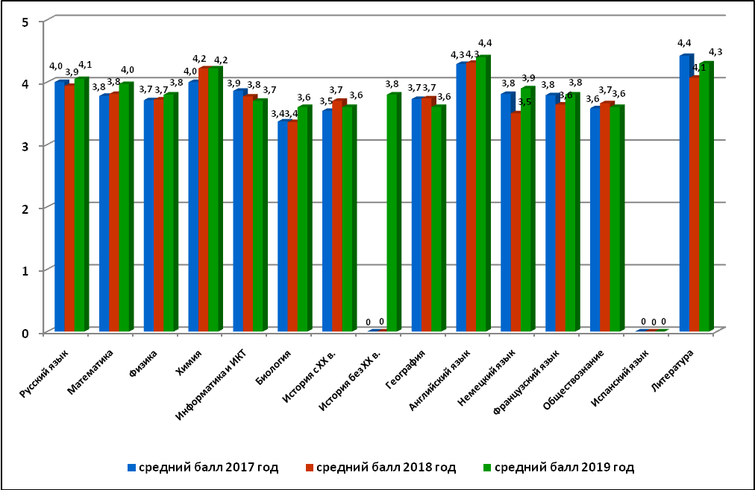

Доля участников основного государственного экзамена в 2017-2019 годах,
не набравших минимального количества баллов по предметам, в Воронежской области (%)
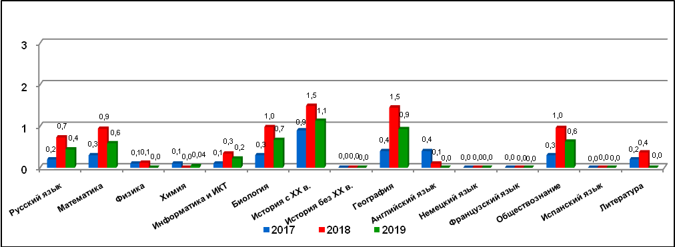
Доля участников основного государственного экзамена в 2017-2019 годах,
набравших максимальное количество баллов по предметам, в Воронежской области (%)
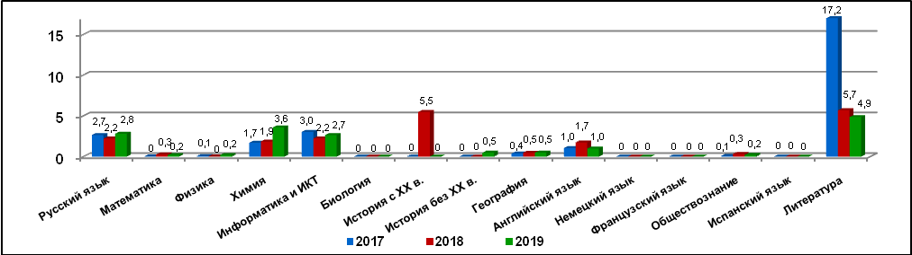

Сравнение количества участников основного государственного экзамена в 2017-2019 годах,
не набравших минимального количества баллов, и количества участников, набравших максимальное количество баллов
 | Количество учащихся, не набравших минимальное количество баллов |  |  | Количество учащихся, набравших  максимальное количество баллов
 | 2017 год | 2018 год | 2019 год | 2017 год | 2018 год | 2019 год
Русский язык | 41 | 142 | 87 | 486 | 433 | 557
Математика | 55 | 182 | 117 | 6 | 50 | 40
Физика | 3 | 4 | 0 | 2 | 1 | 6
Химия | 3 | 0 | 1 | 41 | 44 | 87
Информатика и ИКТ | 4 | 17 | 14 | 114 | 123 | 165
Биология | 18 | 60 | 37 | 0 | 0 | 0
История с ХХ в. | 10 | 12 | 5 | 0 | 2 | 0
История без ХХ в. | - | - | 0 | - | - | 1
География | 25 | 102 | 71 | 23 | 33 | 38
Английский язык | 4 | 1 | 0 | 10 | 18 | 12
Немецкий язык | 0 | 0 | 0 | 0 | 0 | 0
Французский язык | 0 | 0 | 0 | 0 | 0 | 0
Обществознание | 41 | 119 | 79 | 9 | 41 | 27
Литература | 1 | 2 | 0 | 106 | 31 | 22

Доля участников основного государственного экзамена в 2019 году,
не приступивших к части с развернутыми ответами или получивших 0 баллов за часть с развернутыми ответами, в Воронежской области (%)
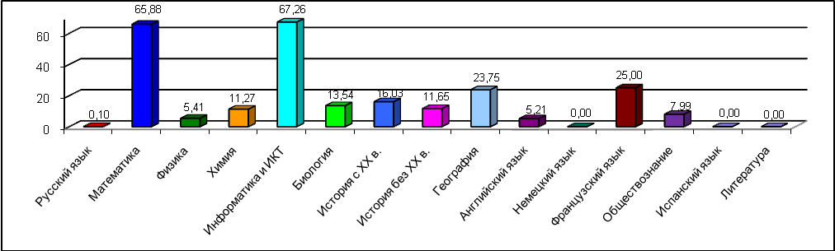
Доля участников основного государственного экзамена в 2019 году, не приступивших к части с развернутыми ответами или
получивших 0 баллов за часть с развернутыми ответами, в Воронежской области (русский язык и математика, %)
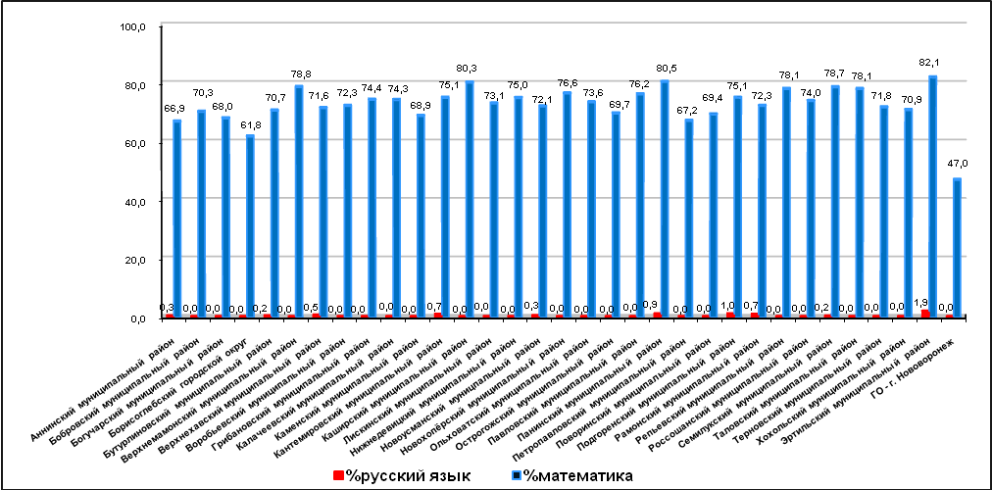
Доля участников основного государственного экзамена в 2019 году, не приступивших к части с развернутыми ответами или
получивших 0 баллов за часть с развернутыми ответами, в городском округе город Воронеж (русский язык и математика, %)
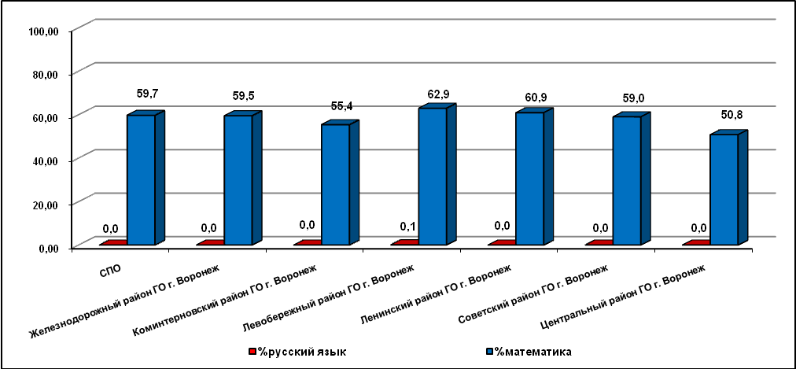
Количество апелляций о несогласии с выставленной отметкой участников основного государственного экзамена в 2017-2019 годах
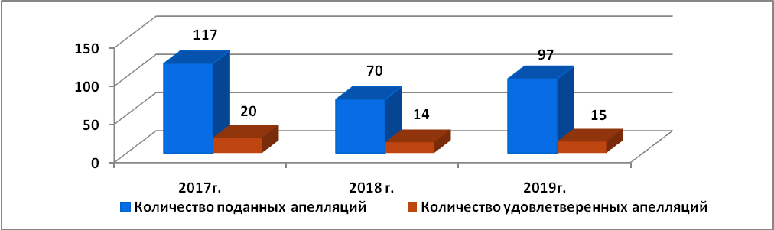
Количество апелляций о несогласии с выставленной отметкой участников основного государственного экзамена в 2019 году
в разрезе муниципальных образований
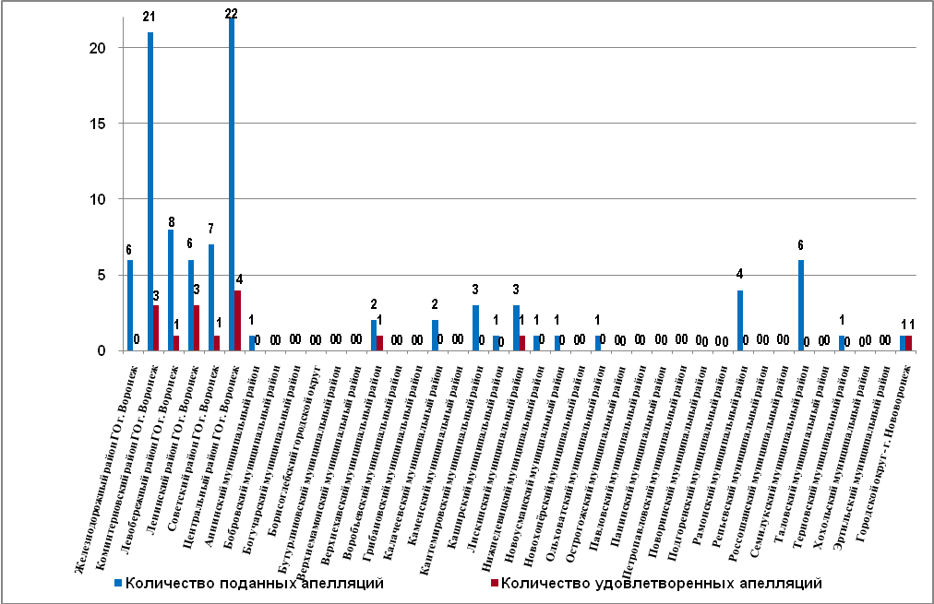

Плотность распределения участников ОГЭ, получивших соответствующую оценку в 2017-2019 годах

Русский язык

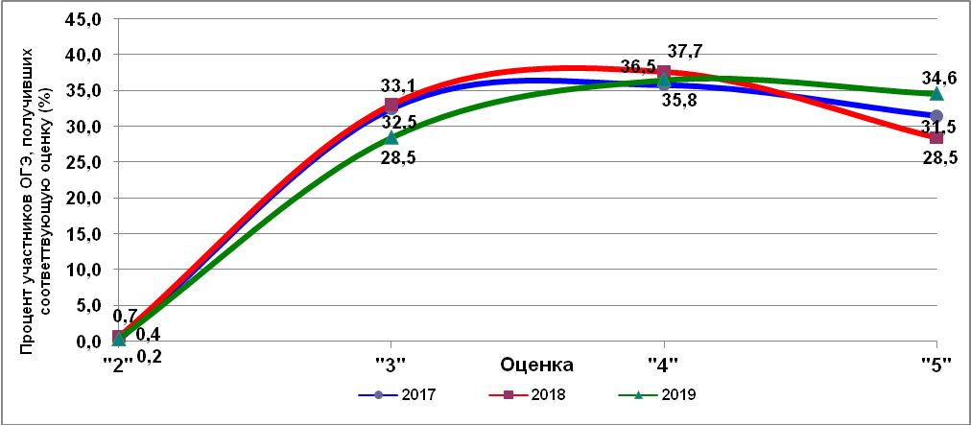

Плотность распределения участников ОГЭ, получивших соответствующую оценку в 2017-2019 годах

Математика

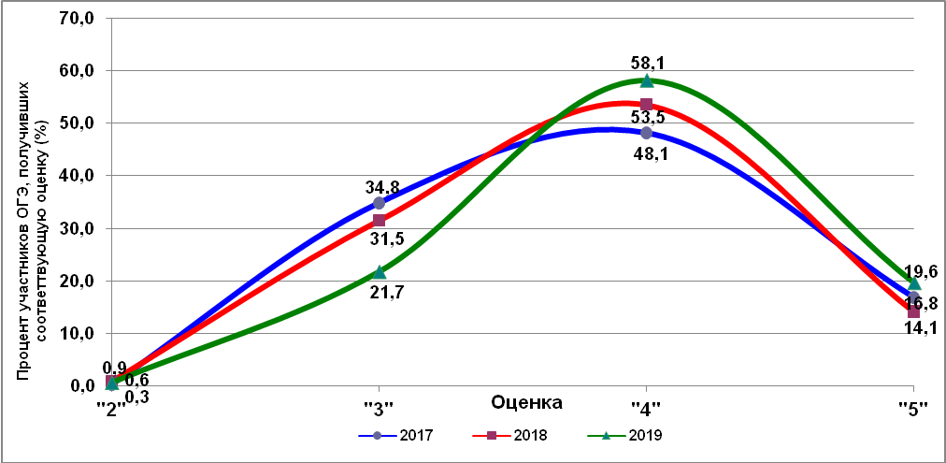

Плотность распределения участников ОГЭ, получивших соответствующую оценку в 2017-2019 годах

Физика

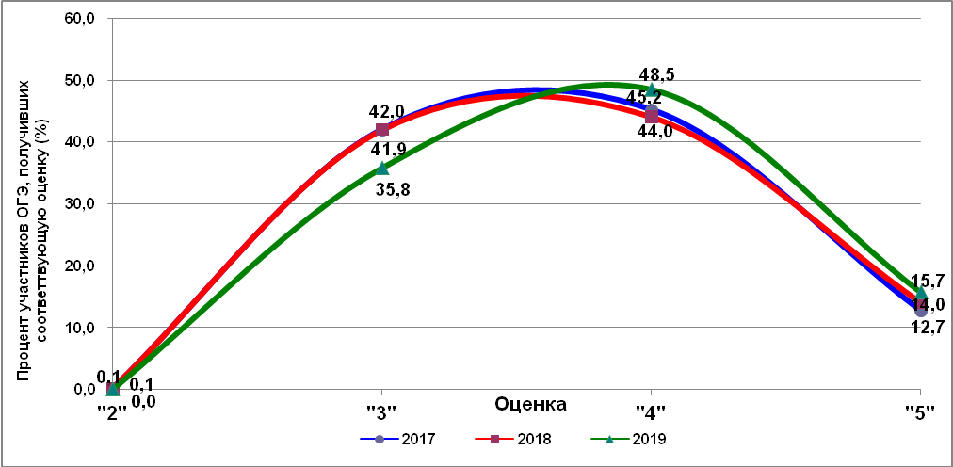

Плотность распределения участников ОГЭ, получивших соответствующую оценку в 2017-2019 годах

Химия

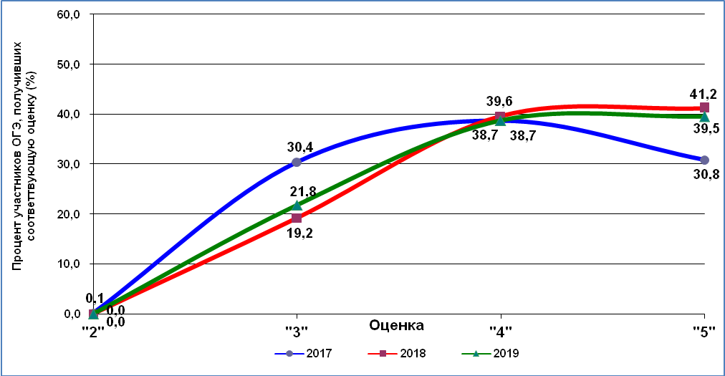

Плотность распределения участников ОГЭ, получивших соответствующую оценку в 2017-2019 годах

Информатика и ИКТ

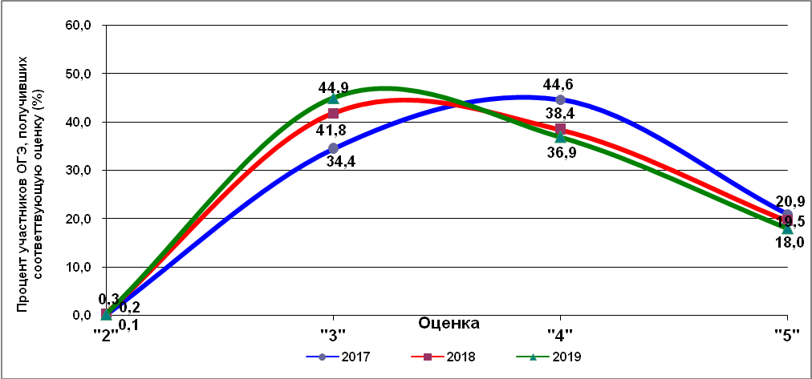

Плотность распределения участников ОГЭ, получивших соответствующую оценку в 2017-2019 годах

Биология

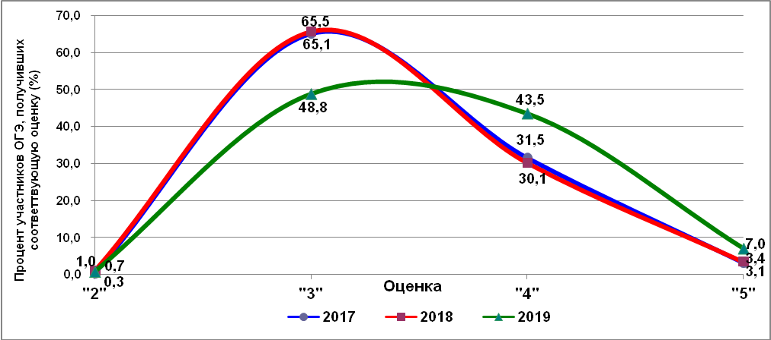

Плотность распределения участников ОГЭ, получивших соответствующую оценку в 2017-2019 годах

История c ХХ веком

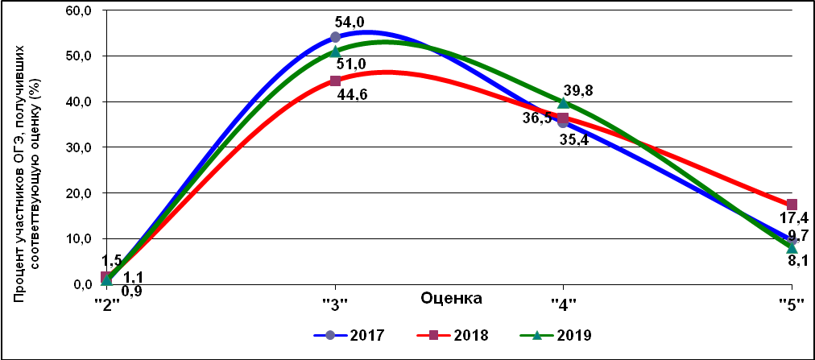

Плотность распределения участников ОГЭ, получивших соответствующую оценку в 2017-2019 годах

История без ХХ века

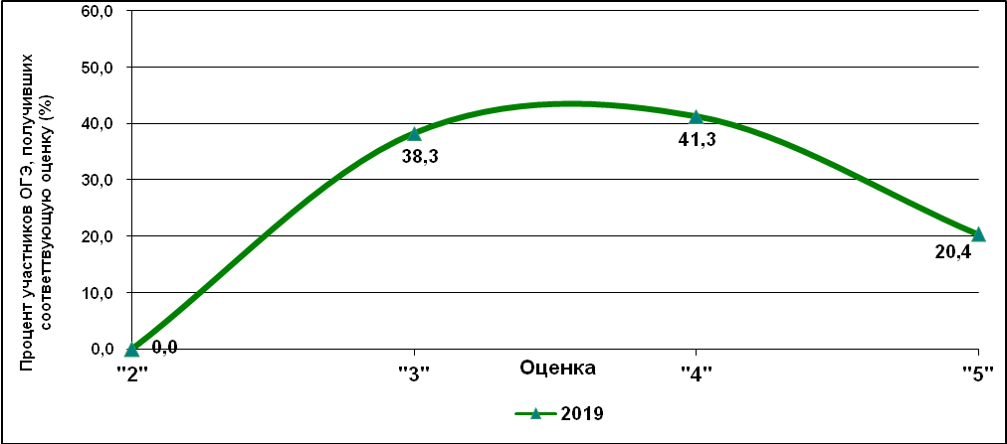

Плотность распределения участников ОГЭ, получивших соответствующую оценку в 2017-2019 годах

География

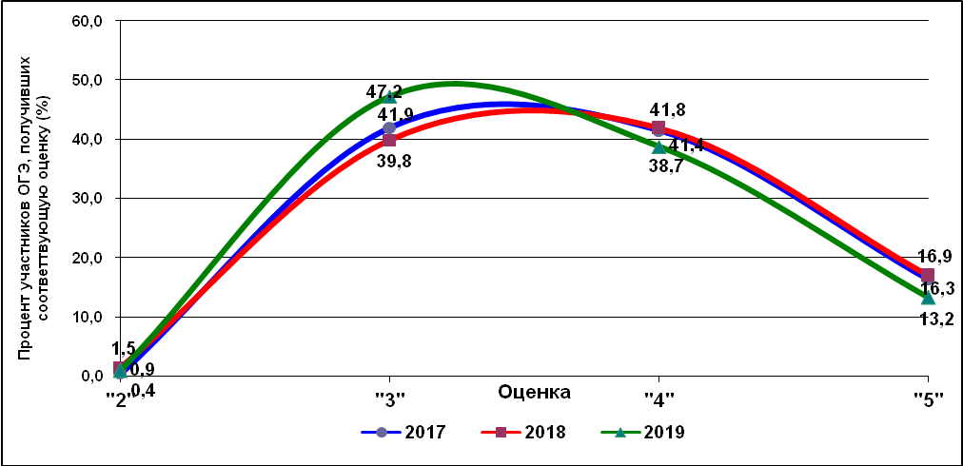

Плотность распределения участников ОГЭ, получивших соответствующую оценку в 2017-2019 годах

Английский язык

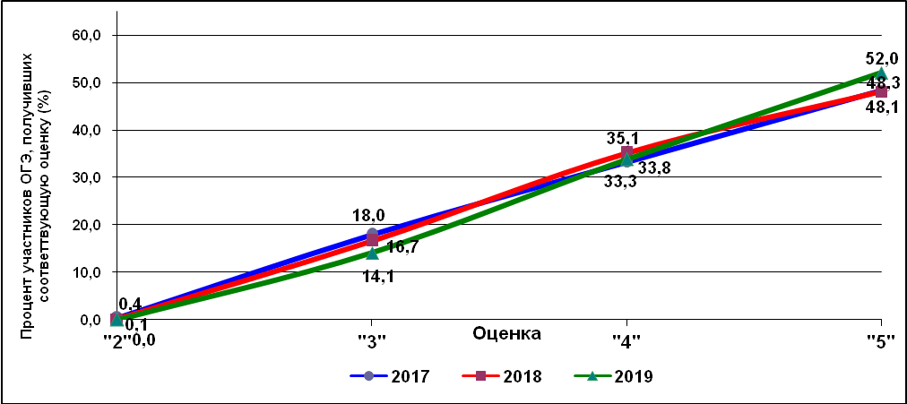

Плотность распределения участников ОГЭ, получивших соответствующую оценку в 2017-2019 годах

Немецкий язык

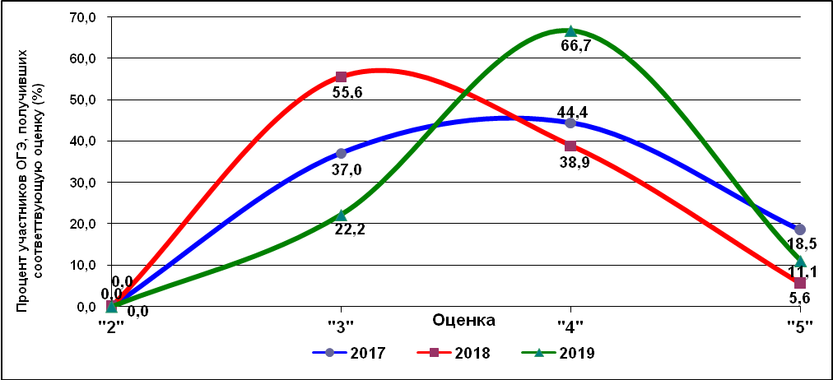

Плотность распределения участников ОГЭ, получивших соответствующую оценку в 2017-2019 годах

Французский язык

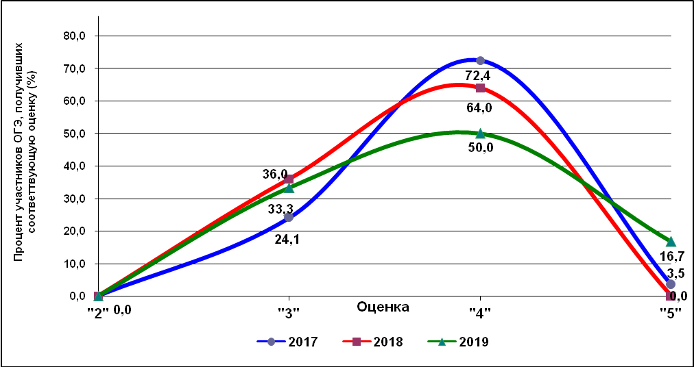

Плотность распределения участников ОГЭ, получивших соответствующую оценку в 2017-2019 годах

Обществознание

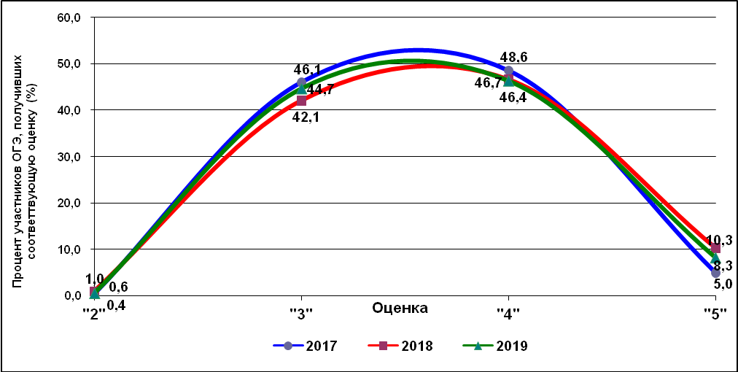

Плотность распределения участников ОГЭ, получивших соответствующую оценку в 2017-2019 годах

Литература

